**2021年全国大学生信息安全竞赛**

**作品报告**

**作品名称： 微博虚假新闻智能辅助检测系统**

**电子邮箱： 904423848@qq.com**

**提交日期：**

填写说明

1. 所有参赛项目必须为一个基本完整的设计。作品报告书旨在能够清晰准确地阐述（或图示）该参赛队的参赛项目（或方案）。

2. 作品报告采用A4纸撰写。除标题外，所有内容必需为宋体、小四号字、1.5倍行距。

3. 作品报告中各项目说明文字部分仅供参考，作品报告书撰写完毕后，请删除所有说明文字。(本页不删除)

4. 作品报告模板里已经列的内容仅供参考，作者可以在此基础上增加内容或对文档结构进行微调。

5. 为保证网评的公平、公正，作品报告中应避免出现作者所在学校、院系和指导教师等泄露身份的信息。

目录

摘要 1

第一章 作品概述 3

1.1. 背景分析 3

1.1.1 微博平台与虚假新闻背景介绍 3

1.1.2 微博环境下的虚假新闻特征与安全危害 4

1.1.3 微博现有举报虚假新闻的途径及其弊端 5

1.1.4 微博虚假新闻举报的新思路 6

1.2. 相关工作现状 7

1.2.1 微博虚假新闻检测整体现状 7

1.2.2 多模态深度学习现状 8

1.2.3 图卷积神经网络现状 9

1.2.4 文本分类现状 10

1.2.5 图片篡改检测现状 11

1.2.6 文本相似度对比现状 12

1.3. 设计特色 13

1.3.1 谣言种类覆盖面全 13

1.3.2 智能化分析程度高 14

1.3.3 用户友好的界面 14

1.4. 应用前景分析 16

1.4.1 主要应用场景——微博平台下的虚假新闻智能检测举报 16

1.4.2 拓展应用场景——针对其它平台的虚假新闻检测 16

1.4.3 拓展应用场景——针对同一事件的新闻溯源 16

1.4.4 拓展应用场景——保险理赔行业的虚假信息检测 17

1.5. 主要完成工作 17

1.5.1 无关微博过滤模块 17

1.5.2 已知虚假新闻判别模块 17

1.5.3 基于溯源的盗图新闻检测模块 18

1.5.4 图片篡改检测模块 18

1.5.5 评论语义分析模块 18

1.5.6 用户界面搭建 18

1.5.7 功能测试与改进 19

第二章 作品设计与实现 20

2.1. 系统方案设计流程 20

2.2. 无关微博过滤模块 21

2.2.1 模块设计总流程 21

2.2.2 利用BERT模型进行文本向量提取 23

2.2.3利用DPCNN进行分类 24

2.2.4 改进与创新 25

2.3. 已知虚假新闻判别模块 28

2.3.1 模块设计总流程 28

2.3.2 CARMN算法 29

2.3.3 多模态图文数据的规范化预处理 31

2.3.4 基于图结构的多模态特征提取优化算法设计与实现 33

2.4. 图片篡改检测模块 38

2.4.1 模块总设计流程 38

2.4.2 RGB流 39

2.4.3 噪声流 39

2.4.4 双线性池融合 40

2.4.5 ResNet算法 40

2.4.6 微博图片可见标识的二次检测算法设计与实现 42

2.5. 基于溯源的盗图新闻检测算法设计与实现 42

2.5.1 模块总设计流程 42

2.5.2 图片溯源及内容爬取 43

2.5.3 SimNet 44

2.5.4 改进与创新 45

2.6. 评论语义分析模块 46

2.6.1 模块设计总流程 46

2.6.2 Word2Vec词嵌入 47

2.6.3 Convolution卷积层 48

2.6.4 池化层、全连接层与Softmax 49

2.6.5 改进与创新 50

2.7. 网页端展示系统设计 52

2.7.1 系统设计与实现 52

2.7.2 系统总览模块 55

2.7.3 系统检测模块 61

2.7.4 系统数据管理模块 64

2.7.5 系统简介模块 67

第三章 作品测试与分析 68

3.1. 测试环境 68

3.1.1 实验环境 68

3.1.2 数据来源 68

3.2 无关微博过滤模块测试 68

3.2.1 测试方案 68

3.2.2 公开数据集测试 69

3.3.3 自建数据集测试 70

3.3 已知虚假微博判别模块测试 72

3.3.1 测试方案 72

3.3.2 公开数据集改进算法测试对比 72

3.4 基于溯源的盗图新闻检测模块测试 74

3.4.1 测试方案 74

3.4.2 公开数据集测试 75

3.4.3 自建数据集测试 75

3.5 图片篡改检测模块测试 76

3.5.1 测试方案 76

3.5.2 公开数据集测试 77

3.5.3 自建数据集测试 78

3.6 评论语义分析模块测试 80

3.6.1 测试方案 80

3.6.2 公开数据集测试 80

3.6.3 自建数据集测试 82

3.6.4 改进算法测试对比 84

3.7 系统整体测试 87

3.8 测试总结 88

第四章 创新性说明 90

4.1 系统架构创新 90

4.2 算法创新 90

4.3 应用创新 92

第五章 总结 93

5.1 项目总结 93

5.2 项目展望 94

参考文献 95

# 

# 摘要

近年来，以微博为代表的公开社交平台使网络信息传播速度和数量有了飞跃性的发展，并逐渐成为了各类舆论热点事件的传播源头。然而，开放的社交媒体在为信息传播提供便利的同时，也为虚假新闻的蔓延提供了平台。以微博为主的新媒体背景下，虚假新闻传播速度快且受众范围广，非常容易造成错误的舆论导向，并损害当事人或组织、集团的利益，最终危害到新闻舆论的公信力。目前的微博虚假新闻检测，主要依赖于“用户自主举报”，并没有针对微博虚假新闻的自动检测系统，不仅漏报误报现象严重，而且效率与准确率也不高。针对这样的背景和需求，本项目创新性地提出了一个微博虚假新闻智能辅助检测系统，主要分为五个模块：无关微博过滤模块、已知虚假新闻判别模块、基于溯源的盗图新闻检测模块、图片篡改检测模块、评论语义分析模块。

本项目经过充分调研，发现诸如政治、民生等方面的虚假新闻可能会产生较为严重的社会影响，因此首先设计了“无关微博过滤模块”，增加虚假新闻检测的针对性，减少算法计算负担。无关微博过滤模块采用BERT模型，并使用Mish替换RELU作为激活函数，增加层归一化等改进措施，进一步提升了模块的识别分类准确率。

在本项目中，虚假新闻检测分为两大类。一类是针对已有的微博虚假新闻库中已定义的虚假新闻进行检测，即“已知虚假新闻检测模块”，我们采用最新的CARMN算法,并用图神经网络进行创新性的优化改进，较好地融合了文本和图片等不同模态特征,在实际测试中获得了更好的检测效果。另一类是对新出现的未定义虚假新闻进行检测,分别从新闻图片是否篡改、新闻图片是否盗图、评论语义分析三个方面，来判断是否为疑似虚假新闻。在“图片篡改检测模块”，使用RGB-N双流检测对图片的拼接、移除、复制进行检测，并设计了ResNet网络对微博Logo所带来的误判进行改进，大大减少了微博新闻检测的误判率。在“基于溯源的盗图新闻检测模块”，创新性地提出通过搜索引擎“以图搜文”，溯源得到与新闻图片相关的诸多新闻，再通过SimNet网络进行新闻相似度检测，判断是否出现盗图的虚假新闻。在“评论语义分析模块”，采用了TextCNN算法进行评论语义分析，从微博评论来判断是否为虚假新闻，并通过自建数据集和引入Adam正则化等措施，进一步提升了模块的识别分类准确率。五个模块环环相扣，最终能筛选出绝大部分微博平台下的虚假新闻，大量的仿真实验结果表明本系统具有良好的稳定性与较高的准确率。

本系统在网页端设计了友好的用户交互界面。系统使用Python3.6进行开发，系统网页分为前端和后端两部分。其中前端使用HTML5、CSS与Javascript开发；后端基于Python的Django 与Wagtail框架实现。在数据库方面，本项目采用了Django自带数据库与图数据库Neo4j 4.0的结合来存储微博图像数据与微博文本数据。本系统的主要功能，涵盖了微博整体虚假新闻数据的查看与分析、具体微博条目的检测分析与细节查看、微博虚假新闻关键词关联图可视化、微博虚假新闻数据库管理以及数据导出等多个方面。

基于以上结果，我们认为，本系统可以从微博平台中筛选出疑似虚假新闻的博文，并自动提交到微博不实消息举报平台，不仅可以实现虚假新闻检测的自动化，节约人力与物力，并且检测范围广，检测效率与准确率较高。除此之外，我们的系统还可用于其他平台或网站的虚假新闻检测、针对同一事件的新闻溯源、保险理赔行业的虚假信息检测等场景，具有广泛的应用范围和良好的发展前景，值得继续深入研究。

关键词：虚假新闻检测 多模态深度学习 图片篡改检测 文本分类 语义分析

# 第一章 作品概述

## 背景分析

### 1.1.1 微博平台与虚假新闻背景介绍

近年来，伴随着互联网的普及与以微博为主的社交平台的兴起，信息传播呈现出渠道分散化和传播主体多元化的特征。微博这类公开社交平台不仅使信息传播速度和数量有了飞跃性发展，也逐渐成为了各类舆论热点事件的传播源头，据微博数据中心2021年3月发表的微博2020用户发展报告显示，截至2020年9月，微博的月活动用户已经达到了5.11亿人，日活动用户达到了2.24亿人，各类热点事件的阅读次数多达数百亿。微博正在逐渐成为各类新闻传播的主要网络途径。

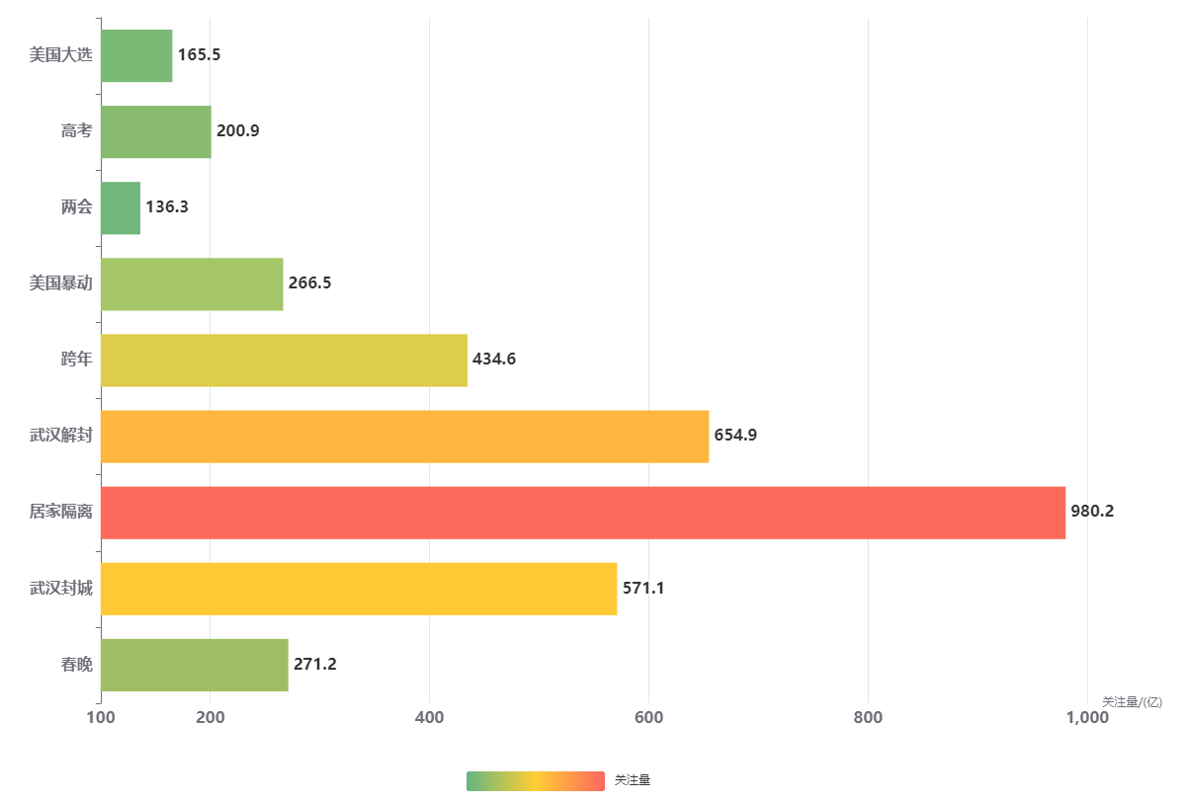

图 1 微博热点事件流量图（数据单位：亿）

然而，微博等开放社交媒体在为信息传播提供便利的同时，也为虚假新闻的蔓延提供了平台。所谓虚假新闻，就是指没有按照客观、真实的原则来反映事实本来面目的新闻。在社交平台上，虚假新闻一般可就产生的原因分为如下四类：第一，凭空捏造，发布者往往虚构出并不客观存在的事件。第二，以管窥天，发布者只断章取义地采用新闻信息的一部分为自己所用。第三，过分夸大，发布者随意扭曲新闻信息的内容，以博受众眼球。第四，伪造细节，发布者会对新闻信息的具体细节，如事件发生的时间、地点、人物进行随意篡改。根据“@微博辟谣”账户发布的微博辟谣2020年度报告显示，2020年微博共有效处理虚假新闻76107条，新增虚假新闻案例782例，辟谣平台总阅读量为91.5亿，讨论量605.7万，同比去年增长了45.93%。微博已经成为了网络虚假新闻的主要传播途径。

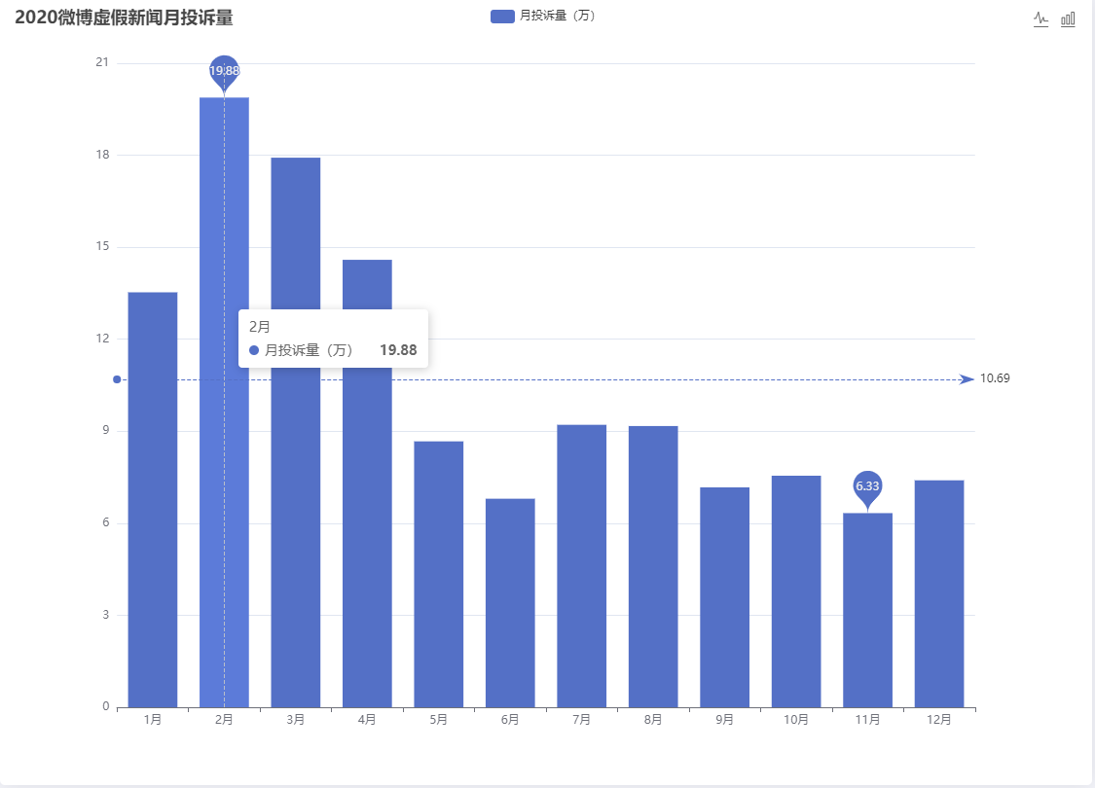

图 2 微博虚假新闻举报量统计图

### 1.1.2 微博环境下的虚假新闻特征与安全危害

相较于传统的信息传播途径，新媒体背景下的虚假新闻呈现出了不同的传播学特征，造成的危害也远大于往日的常规途径。

以微博为主的新媒体背景下虚假新闻呈现出如下的特征：

第一，传播速度快，受众范围广大。在传统的大众传播时代，受众获取消息的主要渠道就是传统主流媒体，而传统主流媒体有着很好的公信力，受众得到的信息基本都是客观真实的，虚假新闻的传播基本靠人际传播，速度也比较缓慢，受影响群体也是有限的区域性的。在网络覆盖面非常广的当下，虚假新闻信息可以通过微博发布，之后可以被各类用户转发，一条虚假新闻可以在相当短的时间内被“昭告天下”。

第二，传播力强大。由于虚假新闻利用互联网的传播特征——即时性和匿名性，在通过大量盲目的转发，使得虚假新闻信息成为一张巨大的网络覆盖在社会上，大面积的不实报道或谣言使得受众心理受到严重冲撞，致使受众对自己的行为做出错误的预判，导致社会产生不稳定因素，或是引起大范围的恐慌。

新媒体背景下，虚假新闻造成的安全危害主要通过以下几种形式表现出来：

第一，虚假新闻会危害到新闻舆论的公信力。对于新媒体来说，长期传播虚假新闻信息，必将导致用户对其逐渐的不认可，随之而来的就是用户的流失殆尽。公信力的增强和降低会牵涉新闻舆论的传播力、引导力和影响力，

第二，虚假新闻会造成错误的舆论导向。新闻媒体如果对未经核实的信息或是为博“眼球经济”采用虚假信息，很容易造成错误的舆论导向，而致使人们产生的错误行为判断，更严重者会影响社会的稳定。尤其是对一些重大事件、灾难事件、国家的政策调整等做虚假宣传，很容易造成社会恐慌、扰乱正常的社会秩序。

第三，虚假新闻会损害当事人或组织、集团的利益。虚假新闻不仅会误导受众，还会给新闻的当事人或组织、集团造成不良的影响。相关媒体在之后虽然可能会进行道歉和纠正，但负面的舆论效应却一时难以消退。

因此，以微博为主要平台的新媒体需要对虚假新闻进行必要的排查与举报，以净化网络舆论，维护社会稳定。

### 1.1.3 微博现有举报虚假新闻的途径及其弊端

目前微博平台所提供的举报虚假新闻的途径主要依赖于“用户自主举报”。普通用户在浏览微博的过程中，可以对疑似是传播虚假新闻的博文进行举报操作，微博平台在收到此类举报后，会让举报人和被举报者提供相应的证据，即进行“举证”，随后会有平台审查员对收集到的举报与证据做出相应的判断，最后决定被举报的微博是否是“含虚假新闻的微博”。整个流程需要依赖人工操作，并且过程冗杂，效率较低。具体来说，此类虚假新闻的排查系统有如下弊端：

第一，微博的博文数量过多，每天都有上亿的用户在发布、评论与转发微博，单纯依靠人工排查无法涉及所有的敏感事件点。漏报现象较为严重。

第二，现有的人工排查举报机制会受到人的主观因素影响，检举人有可能在特定场景下无法对事实进行一个客观的判断，这样反而增加了微博举报审查员的额外负担。误报现象较为严重。

第三，人工排查机制需要举报人与被举报人提供相应的说明与证据，若举报人无法准确指出被举报微博存在的问题，或者被举报人无法及时做出相关的解释，则会影响最终审核员的判决结果，造成漏判、误判。

第四，整个传统的举报机制费时、费力、并且效率与准确率不高。

### 1.1.4 微博虚假新闻举报的新思路

以上面临的各种困难与挑战，使本项目发掘了微博平台对于虚假新闻的自动化智能举报的需求。针对上述的问题，可以实现一个微博虚假新闻自动化举报提交系统：系统首先对敏感微博源进行监控，并对截取到的信息进行智能化分析，然后利用谣言数据库判断是否为已知谣言，对于已知谣言则直接进行举报，略去后续的操作。而对于新传播的谣言，系统利用计算机视觉中的图片分类、图片篡改检测等技术对微博配图进行信息提取，自然语言处理中的语义分析、情感分析等技术对微博文本与评论进行信息提取，并结合图文综合信息得出系统判断结果，对疑似包含虚假新闻的微博自动上传到举报平台，并提供相应的检测结果作为举报证据，以供微博审核管理人员进行最终的审核判断。对于审核员判断的新谣言，系统会将其添加到已知谣言库，进行扩充。这样形成一个完整的检测、举报、完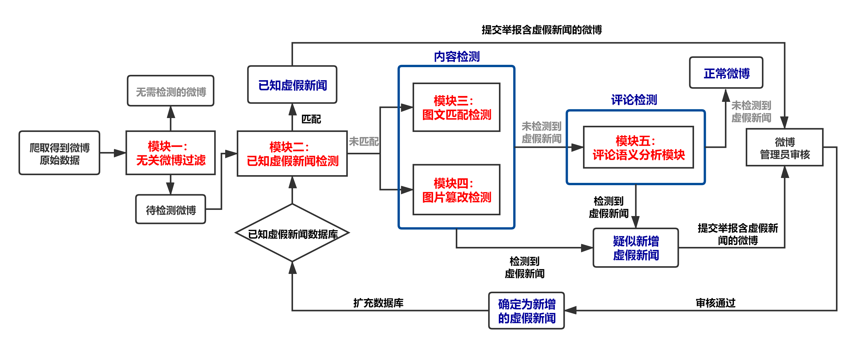善过程。

图 3 微博虚假新闻自动举报流程图

## 相关工作现状

### 1.2.1 微博虚假新闻检测整体现状

截至2020年末，在市场上并没有针对微博这一社交平台的虚假新闻检测系统，而国际公开的研究中，有关微博谣言检测的模型主要分为两大类，即基于传播模型的检测与基于内容模型的检测。

基于传播模型的检测方法主要通过分析比较官方微博与谣言微博的传播与转发路径之间的不同来对微博进行分类与过滤，但此类方法有三大主要的弊端：首先，含虚假新闻的微博需要扩散到一定程度才可以被检测出来，这并不适合用于实时检测的场景；其次，对于流量较大的微博，绘制出一个完整的传播路径需要耗费大量的计算资源，检测效率会受到较大的影响；最后，此类检测方法无法对普通用户所发的正常内容微博进行过滤，由于普通用户发布的微博传播路径可能与官方微博的传播途径不同，算法也会将正常内容的微博判定为是谣言，造成此类检测方法的误报率较高。

基于内容模型的检测方法主要分为以下二类：第一种是对微博的内容进行单独分析，通过判断微博的文本情感、发帖人的认证状态、发帖讨论的主题、发帖的地点与设备等多种信息来鉴别是否为虚假新闻；第二种是对评论的内容进行单独分析，通过分析评论的语境情感与评论者的信用来鉴别是否为虚假新闻。这两类方法都有如下的一些弊端：首先，两种方法都无法对含有图片的微博进行图片篡改检测与图文对照分析，而大部分的谣言微博都是会配带图片以增加自己可信度的；其次，两种方法均没有专门的多模态机制去匹配现有的谣言，此类方法只能检测新增虚假内容；最后，两种方法的单独使用均无法满足现有的微博虚假新闻检测的需求，只有将微博内容与评论内容结合起来进行检测才可以将漏报率降至更低。

基于以上的现有微博虚假新闻检测手段的调研，我们的项目提出了一种基于微博内容与评论内容的全方位检测系统，该系统包含了对微博进行“无关微博过滤”、“已知虚假新闻判别”、“图文匹配检测”、“图片篡改检测”、“评论语义检测”这五大检测模块。这五大模块将会分别由下面五大深度学习技术解决：基于图卷积神经网络的多模态分析会用于判断当前微博是否属于已知虚假新闻范畴，语义分析算法会用于对微博内容进行初步的过滤与对评论的语义进行判别，图片篡改检测算法会用于检测当前微博的图片是否被恶意篡改，文本相似度对比算法则会用于判断由微博图片搜索的新闻与微博配文是否在描述同一个事件，以此达到检测图文是否一致的目的。下面将具体介绍这五大深度学习技术的研究现状。

### 1.2.2 多模态深度学习现状

大数据背景下，多模态数据对同一对象的描述存在形式多源异构、内在语义一致的特点。不同的模态形式分别描述对象在某一特定角度下的特征。随着机器学习技术的发展，多模态学习领域的研究热点逐渐从经典的统计学习方法转移到深度学习方法。

多模态深度学习始于 Ngiam 等人[1]发表于 ICML 2011 的《Multimodal Deep Learning》，文中的数据来源为视觉模态（唇语）和音频模态，其构建的深度学习模型以玻尔兹曼机（Restricted boltzmann machine，RBM）为基本单元，通过对视频、音频数据进行编码、联合表示、学习和重构，实现对字母、数字的识别。

1. 近年来，已有很多卓有成效的多模态深度学习方法被提出。2018年，Tarek等人[2]提出一种多模态无监督机器翻译方法，采用描述同一内容的图片链接跨语种语料，实现语义对应与融合。Wang X等人[3]采用强化学习的手段对文本和视觉场景进行匹配，进而对自动驾驶决策进行推理。2020年，Yu G等人[4]提出了一个多模态生成和融合框架，用于解决数据不平衡和特征模式相互依赖的问题。通过引入多模态生成对抗网络对数据集进行再平衡，基于每种模式生成伪特征并将其组合来描述一个假样本。在此基础上，提出了一种具有门禁和融合机制的门禁融合网络，以降低噪声，提高泛化能力，捕捉不同特征模式之间的联系。2021年，W Zhang等人[5]设计了一种有效的多模态深度融合网络(MDFNet)来实现细粒度的多模态融合。他们提出了图推理融合层(GRFL)来推理视觉对象之间复杂的空间和语义关系，并自适应地融合这两种关系。这种融合策略允许不同的关系在推理步骤的指导下做出不同的贡献。在此基础上，构建了多峰深度融合网络，实现了充分的多峰融合。在VQA v2数据集获得了较好的效果。

### 1.2.3 图卷积神经网络现状

传统的机器学习所用到的数据是欧氏空间的数据，欧氏空间下的数据最显著ni的特征就是有着规则的空间结构，这些数据能够通过一维或二维的矩阵进行表示，进行卷积操作是则较为高效的。但是，在现实生活中许多数据都是不具备规则的空间结构，即是非欧氏空间下的数据，图谱中每个节点与其他节点的连接不是固定的。这也就促进了图神经网络的发展，图神经网络可以对非欧氏空间的数据进行建模，捕获数据的内部依赖关系。

关于图卷积神经网络，目前并没有相关的研究利用图卷积神经网络去检测微博中的虚假新闻，但是近年来图卷积网络在模式识别与图文对照等多模态领域发展迅速，这也为我们的项目提供了一定的思路。2019年，Zhao-min Chen等人[6]提出了利用图神经网络做图像多标签识别的新思路ML-GCN算法，该算法对于一张图像中所包含的标签使用一张有向图去表示，并对每条边附上相应的权重，以此来体现各标签之间的相关性与概率特征，最终在公开的MS-COCO数据集上达到了89.2%的准确率，远高于其余传统的检测手段。Yinwei Wei等人[7]于2019年提出了MMGCN算法，该算法使用图卷积神经网络来协助短视频应用向用户推荐相关视频，在这个算法中，作者将短视频的内容分为了视频、语音与文本三个维度，分别与用户形成图结构，以此来更好地捕捉用户与短视频内容之间的联系，从而在Kwai, Tiktok, MovieLens三大公开数据集上均取得了由于其余传统算法的准确率与召回率。2020年，Guang Yang等人[8]提出了基于图神经网络的图片隐私挖掘算法GIP，该算法首先从图片中提取相关的物品特征，并利用这些图片特征作为图的初始化节点，最后使用注意力机制从根据图片中标签的隐私程度为边附上权值，这样一张二维的图片就被表示成了一张附带有边权值的无向图，图片中的信息便可以在图中体现出关联性，此算法在公开的PicAlert数据集上得到了优于传统算法的准确率。

### 1.2.4 文本分类现状

近年来，深度学习在理论和实际应用中都有较好的研究进展，并且已经成为文本分类中的核心技术。深度学习的方法首先要将文本表示出来，之后利用神经网络结构获取特征，这种方法避免了繁琐的人工特征工程，实现了端到端地解决文本分类问题。

基于深度学习的分类方法主要分为 CNN、RNN、Attention 等类型。2014年，Kim [9]首次将卷积神经网络应用于句子分类任务中，提出了 CNN 文本分类的一般流程。同年，Kyunghyun 等人[10]提出门限循环单元（Gated Recurrent Unit，GRU），这是 LSTM 的一个简化版本，这种模型保持了 LSTM 的效果，而且使模型参数更少从而大大缩减了训练时间。

2013年，Mikolov 等人[11][12]提出 word2vec 模型，为自然语言处理开辟了新的道路。该模型能使单词映射到低维度连续向量空间上，从而大幅度提升了词向量模型效率，目前被广泛应用于自然语言处理的多个领域。

为了避免不同的场景下重新训练新模型带来的重复性工作，研究者们开始探索建立一个主干级别的预训练模型来处理NLP任务。目前研究者们提出的预训练语言模型主要有：

ELMo，GPT 以及 BERT[13]。 ELMo（Embedding from Language Models）[14]是 2018 年初由艾伦人工智能研究所开发的通用词向量模型，它可以产生上下文相关的词向量的模型。ELMo模型中，一个词根据不同的上下文，会产生不同的词向量与其对应。在 ELMo 的基础上，OpenAI 的研究人员提出了GPT[15]。解决下游任务时，GPT不用搭建新的模型，只需要在 Transformer[16]特征提取器的后面加分类器，再通过微调模型就可以实现不同的任务。

2018年 10 月，谷歌推出的 BERT 模型在 11 项 NLP 任务中取得了最好效果。BERT吸取了ELMO和GPT的优势，特征抽取器采用了 Transformer，同时预训练阶段使用了双向语言模型。在训练过程中，BERT 提出了两个新的目标，分别是Masked LM和Next Sentence Prediction。除了突出的性能优势，BERT的通用性也是一大特点，大部分自然语言任务都能够通过 BERT 微调得到很好的效果。

### 1.2.5 图片篡改检测现状

图片篡改监测，即通过技术手段判断数字图像的真实性与原始性，避免经过拼接、删除、合成等篡改手段的伪造图像传播而造成危害。图片篡改检测可以单纯从视觉模态对新闻虚假与否进行判断，因此在虚假新闻检测领域有着重要应用。

数字图像篡改监测在近年来飞速发展，从最初的局限性较大的数字水印，数字签名技术，到应用场景较广泛的基于噪声，光线的被动取证，再到现如今准确率高，普适性强的深度学习检测算法。

2012年Fridrich[17]提出了空域隐富模型的方法对图像进行隐写分析，设计了丰富多样的空域高通滤波器，使用这些滤波器对图像滤波可以得到多样的残差图像。这些残差图像屏蔽了原始图像RGB域语义特征，较好的保留了图像边缘特征，很适合用于图像内容被动取证[18][19]。

2016年Ying Zhang等人[20]首次将深度学习技术应用于图像被动取证，提出了一种图像块级别的基于Daubechies小波特征的深度学习图像取证方法，成功完成图像拼接检测。但由于模型仅在patch级别进行篡改监测，所以篡改区域定位较粗糙，检测准确率较低。

而后，自适应特特征提取也被广泛应用于图像篡改检测领域，2017年Bappy等人[21]设计并实现了一个混合的CNN - LSTM模型，该模型在拼接、复制-粘贴、删除等篡改技术上取得了不错的效果Bappy等人再次对CNN-LSTM模型进行拓展[22]，进一步提升了模型精度，识别AUC分数可达0.74。2018年Peng zhou等人[19]将图像内容被动取证任务转换为目标检测任务，提出了RGB-N框架，巧妙地将区域推荐网络(RPN)应用到篡改区域定位任务中，在拼接、复制-粘贴、移除等操作中取得了很好的效果。该框架对图像压缩、噪声攻击等数字攻击也更具鲁棒性。在NIST16检测准确率可达72.2%，识别AUC分数最高可达0.937。

### 1.2.6 文本相似度对比现状

文本相似度比对用于将判断两个文本是否在描述同一事件。以下是一些常见的相似度检测方法。第一、基准方法，求句子中所有单词词嵌入的平均值，然后计算两句子词嵌入之间的余弦相似性。很显然，这种简单的基准方法会带来很多变数。目前常会忽略一些停用词，并使用TF-IDF方法计算平均权重来改进。第二、词移距离，词移距离使用两文本间的词嵌入，测量其中一文本中的单词在语义空间中移动到另一文本单词所需要的最短距离，但从此类方法无法利用句子的语义，会给不相关的单词过多的权重。第三，Smooth Inverse Frequency（SIF），该算法由Sanjeev Arora等人[23]于2017年提出，它使用两种思路考虑句子的语义，根据单词在语料库中出现频率进行加权以及删除频率与句法相关的变量，这样该算法可以保留对语义贡献较大的信息。

在上述几种参照算法的基础上，飞桨PaddlePaddle提出了SimNet这一文本比对算法，其在语义表示上沿袭了隐式连续向量表示的方式，但对语义匹配问题在深度学习框架下进行了端到端的建模，将词语的嵌入表示与句篇的语义表示、语义的向量表示与匹配度计算、文本对的匹配度计算与成对的有监督学习全部统一在一个整体框架内。在公开的LCQMC语义匹配数据集上进行评测，相比于基线模型中网络结构同等复杂的CBOW模型（准确率为0.737），SimNet-BOW-Pairwise模型将准确率提升到了0.7532。总体来说，SimNet利用词向量技术解决关键词匹配失败的问题，可以有效得到同义词、近义词之间的相似度，泛化能力好，并且该算法基于深度神经网络，对单词语义到短文本语义到组合过程进行建模，模型更强大，表达效果更好。

## 设计特色

本项目将多模态分析、图卷积神经网络、语义分析与文本分类、图片篡改检测与文本相似度比对五种深度学习领域相结合，共实现了“无关微博过滤”、“已知谣言判别”、“图文匹配检测”、“图片篡改检测”、“评论语义检测”这五大检测模块，设计了一套基于监视微博敏感博文，实时监测并上传举报的系统，对于每一条微博提供了各项检测的具体分析与可视化结果。检测的范围不仅涵盖了已知谣言，也包括了新谣言的图文对应分析、图片篡改检测与评论语义分析等方面。

### 1.3.1 谣言种类覆盖面全

我们对微博平台下公开的虚假新闻数据集进行了虚假新闻种类的调研与分析，发现现有虚假新闻从内容上可分为三类：分别是文本及附带图片虚假新闻、纯文本虚假新闻、文本及附带视频虚假新闻，其中第一类（文本及附带图片虚假新闻）占比最大，并且可细分成图片为虚假篡改和图片与文本信息不符两小类，前者是为了使得假新闻更有影响力，新闻文本往往会配上相关的假图片，后者则是图片是真实的，但是并不是用来描述当前虚假文本所述事件的，也就是引用以往类似事件的图片来加强虚假新闻的真实性与影响力。这两小类分别对应了“图文匹配检测”模块与“图片篡改检测”模块。而剩下的两类虚假新闻微博，由于所含数量极少，并且大部分可以通过“已知谣言判别”模块与“评论语义检测”模块检测出虚假新闻，我们并没有专门为其设计算法。但从整体来看，我们的系统已经覆盖微博上绝大多数种类的虚假新闻了。

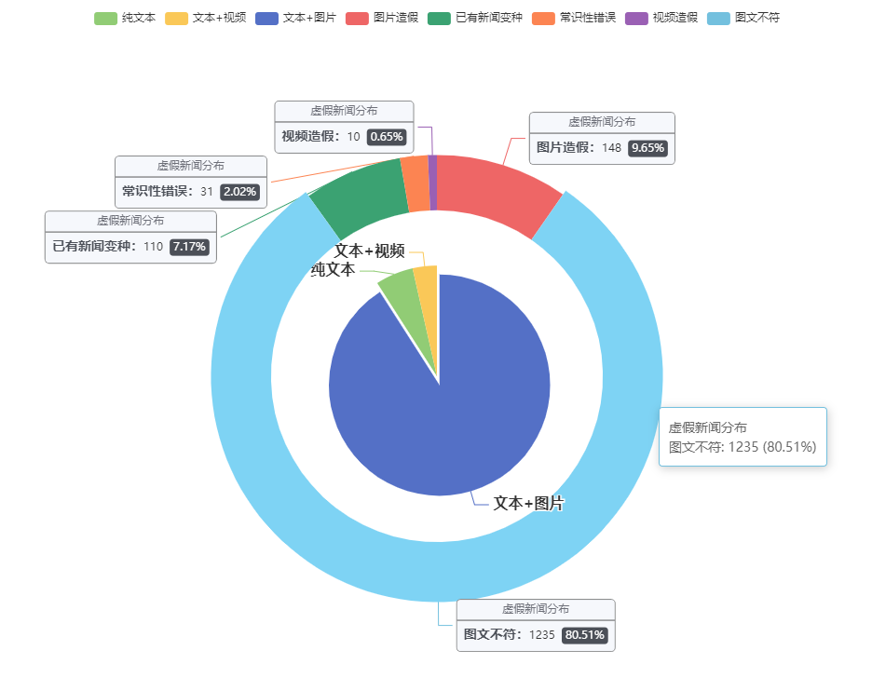

图 4 微博上虚假新闻种类分布

### 1.3.2 智能化分析程度高

本项目实现了一个高度智能化的系统，可以自动监控敏感源微博，并对微博进行实时检测，从而判断出该微博是否是含虚假新闻的微博，如果存在虚假内容，可以具体细分为已知虚假新闻和新增图文不符、图片篡改等种类虚假新闻，并自动提交到微博举报平台，如果所举报的内容经管理员审核属实，就会将新增的微博添加到已知虚假新闻数据库中，形成一个完整的反馈链，整个过程不需要人工干预，自动高效。

### 1.3.3 用户友好的界面

本项目实现了一个用户友好的可视化操作界面，依据各个模块的功能分别展示了每种检测手段的检测细节与结果。使用者可以通过各个选项卡查看自己的所需的具体内容，不仅可以查看每条具体微博的图文分析、评论语义分析结果，更可以查看整体的微博虚假新闻检测结果，了解哪些领域更容易出现虚假新闻，让使用者能够更好地完成自己的工作任务。

以下为展示系统的部分截图，系统整体美观简洁，关键内容一目了然，不仅保证了系统功能的鲁棒性，更增强了用户友好型。

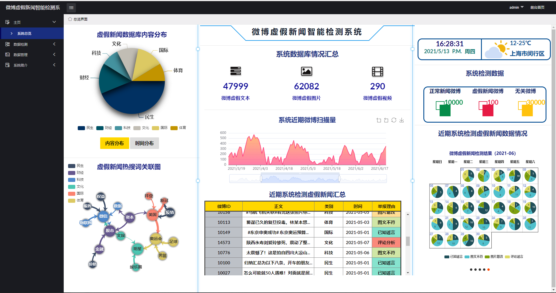

图 5 系统主页

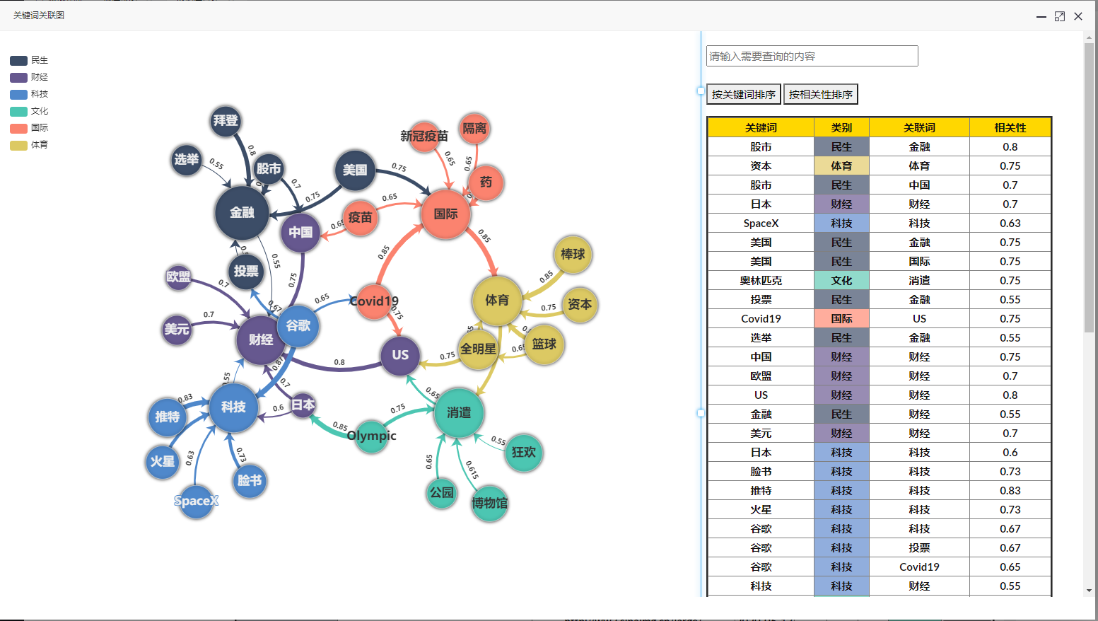

图 6 系统关键图数据库展示界面

## 应用前景分析

### 1.4.1 主要应用场景——微博平台下的虚假新闻智能检测举报

随着互联网的快速发展，社交平台的虚假新闻防范已成为互联网内容安全的一个重要研究方向。该项目可以从微博平台中筛选出疑似虚假新闻的博文，并自动提交到微博不实消息举报平台，检测效率与准确率较高，不仅可以实现检测的自动化，节约人力与物力，并且检测范围广，虚假新闻识别准确程序高。除了提交虚假新闻的举报信息，系统还提供了一段时间内总体微博平台的虚假新闻举报概述，可供使用者了解哪一个话题下的虚假新闻数最多，哪一类虚假新闻更容易使人上当受骗，让使用者能对虚假新闻在微博平台上的传播情况有一个高维度的把握。

### 1.4.2 拓展应用场景——针对其它平台的虚假新闻检测

除了微博平台以外，本系统可以将应用场景扩展到常见的社交平台，如百度贴吧，豆瓣，天涯论坛等等。针对平台中的用户动态，利用搜索引擎方法进行文本溯源和图文相关性检测，使用图像篡改技术对图片真实性判定，通过评论语义分析方法对动态的回复和评论进行关键词提取和分析等等，从而帮助社交平台用户筛选真假难辨的信息，协助网站管理员维护网站秩序，净化社交平台的环境。

### 1.4.3 拓展应用场景——针对同一事件的新闻溯源

随着社交媒体上信息更新速度快，时常出现多新闻平台针对同一新闻事件进行重复发布，或稍加修改二次发布，这样如果出现了新闻失真的情况就无法及时找到新闻的最初来源。本系统可对多条新闻进行文本相似度对比，彼此的图片与文本是否匹配，甚至可判断哪条新闻对图片信息，事件真实性进行了修改，并结合为新闻溯源提供了新的解决思路，拓宽了新闻溯源的范围，使新闻溯源不止局限于一模一样的两条新闻的时间对比。

### 1.4.4 拓展应用场景——保险理赔行业的虚假信息检测

随着图像编辑软件的普及，一些不法分子利用图片篡改技术，将经过伪造的证件和照片作为理赔依据，向保险公司骗取保险赔偿。利用本系统的检测优势可对此类问题提出两类新的检测思路。第一，本系统可利用图文相关性检测手段对理赔文件中的图片与文本是否匹配进行判断，并利用图片篡改检测方法对图像的真实性进行认定。第二，利用网络数字信息检测，在各类社交网站上密切关注理赔申请者的账户动态，再通过文本匹配算法对获得的动态信息与提交的理赔信息进行比对，从而判定理赔事件的真实性，为理赔行业的虚假信息检测提供了新的解决思路。

## 主要完成工作

### 1.5.1 无关微博过滤模块

无关微博过滤模块可以对预先收集到的大量不同种类的微博进行二分类，将微博划分为研究相关和无关两大类，最后将研究相关微博作为后续模块的输入。此模块采用BERT模型，在提取文本特征向量的基础上，对微博主题进行判断，最后保留所感兴趣的微博，过滤掉无关微博。BERT模型的优势在于能较好地提取文本特征，和传统方法相比准确率较高。通过采取将BERT作为embedding层输入DPCNN分类器，用Mish替换RELU作为激活函数，增加层归一化等改进措施之后，我们进一步提升了模块的识别分类准确率，并在实际测试中取得了不错的效果。

### 1.5.2 已知虚假新闻判别模块

已知虚假新闻检测模块可以对微博文本和图片进行检测，通过基于大量数据的深度学习网络判断当前微博是否属于已知虚假新闻。此模块采用图结构改进的CARMN算法[24]，该算法的优势在于能够较好地融合文本和图片的特征，同时在此基础上最大限度地保留各自的独有特征。在使用图结构改进后，对构成文本的所有分词赋予一定的权值，强化了文本的特征提取，在实际测试中获得了更好的效果。

### 1.5.3 基于溯源的盗图新闻检测模块

微博虚假新闻中有较大比例是文本与图片内容并不匹配，存在盗图的行为，在一些以往真实事件的图片上大做文章，制造假新闻。本模块主要就是找到这类虚假新闻。基于溯源的盗图新闻检测模块通过百度搜索引擎，对图片进行搜索，获得图片的相关信息，以及溯源得到的相关新闻。再通过SimNet网络对获得的相关信息与微博原文本进行比对，获得文本的匹配度，从而判断微博文本与图片是否匹配。

### 1.5.4 图片篡改检测模块

图文篡改监测模块可以直接从微博配图进行虚假检测，将含有被篡改的配图的微博判定为虚假。系统使用RGB-N双流检测对图片的拼接，移除，复制进行检测，该算法优势在于使用两种检测方式同时判定，准确率更高；针对图像压缩检测的鲁棒性较强，对微博上像素较低的图片也能进行有效监测。系统还引入ResNet算法对微博可见标识进行识别，以降低识别标识区域为篡改的误报率。

### 1.5.5 评论语义分析模块

评论语义分析模块既可以对一些我们无法进行内容检测的微博进行评论的分析，扩展系统所包含的检测范围，也可以对之前误报的漏网之鱼进行二次审查，以提升系统的检测准确度与实用性。在横向对比了多种语义分析算法之后，我们采用了TextCNN算法用于评论语义分析模块，其优势在于网络结构简单 ,参数数目少, 计算量少, 训练速度快。通过自建与调整数据集，并引入Adam正则化等措施后进一步提升了模块的识别分类准确率，在各项测试中均取得了不错的效果。

### 1.5.6 用户界面搭建

设计了一个用户友好的网页版微博虚假新闻交互展示系统，用户可以在系统界面中查看最新的微博谣言数据集，查询每一条疑似谣言微博的具体信息，包括微博的原始数据，各个模块检测结果与检测技术细节，整体界面清晰简洁、交互流畅明了，不仅为使用者提供了所需的必要信息，还可以对近期的谣言微博进行总体分析，纵览整体概况。

### 1.5.7 功能测试与改进

通过大量的实验，本项目详细分析了各个模块的识别准确率、识别效率与运行的速度，以证明系统的通用性与可靠性。同时我们还对每个模块在原有的算法基础上进行了创新，相对于各类基础的算法性能有了较大的提升。

# 作品设计与实现

## 2.1. 系统方案设计流程

图 7 系统整体设计流程

系统首先利用爬虫从微博平台爬取相应的微博数据，包括微博文本、图片等信息，送入第一个模块“无关微博过滤”，该模块会筛选出我们系统所重点关注的新闻微博，包含了民生、政治等几个方面，而对于一般用户所发送的普通内容则列入无需检测的微博。其次系统将待检测的新闻微博送入第二个模块“已知虚假新闻检测”，该模块的作用是结合已知虚假新闻数据库，提取出含有已知虚假新闻的微博，由于该虚假新闻内容已经经过管理员验证，因此无需再经过后续的内容检测与评论检测，可以直接提交到虚假微博举报平台，送给管理员审核。对于未在这个模块检测出来的微博，我们将以此进行内容检测和评论检测。

内容检测分为两大并行模块，分别是“基于溯源的盗图新闻检测模块”与“图片篡改检测模块”，该两个模块分别对应虚假新闻中所占的两个大类，即图文不相符和图片经过技术手段人为篡改。若这两个模块有一个检测认为是虚假新闻，那么就认为此微博是疑似虚假新闻微博，直接提交举报给管理员，无需再进行评论检测。若内容检测无法检测出虚假新闻，那么继续进行评论检测，评论检测主要包括“评论语义分析”模块，该模块对于微博下方的评论进行语义分析，从而进一步筛选出疑似虚假新闻微博，进行举报与提交。若评论检测模块无法检测出虚假新闻，则认为该条微博是正常微博，无需进行操作。

对于举报给管理员的微博，若审核通过，则可以认定该微博的确是虚假新闻微博，那么将存放在已知虚假新闻数据库中，对数据集进行一个扩充，从而增加下一次检测的覆盖范围与准确率。

## 2.2. 无关微博过滤模块

### 2.2.1 模块设计总流程

在本项目中，我们重点关注的民生、政治方面的新闻微博，因此需要过滤掉一些其它无关话题的微博。本模块利用改进的BERT-DPCNN模型进行文本二分类，从而筛选出我们所重点关注的新闻微博。

首先，我们将待分类的新闻文本输入BERT预训练模型,再将BERT预训练模型输出的词向量输入到改进的DPCNN[25]模型,最后输出分类结果。

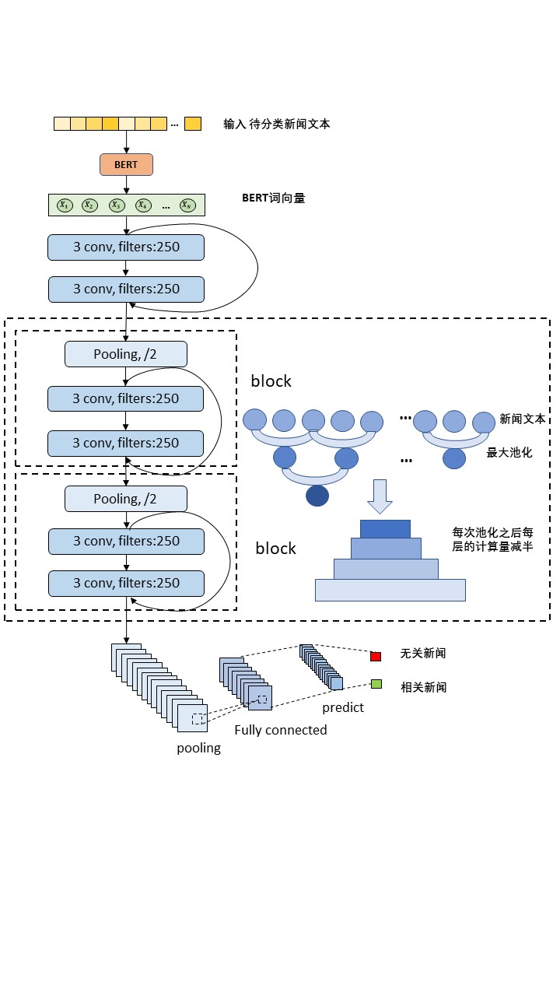本文的BERT-DPCNN模型的整体结构如图所示：

图 8 BERT-DPCNN模型的整体结构

接下来依次对BERT模型的多头注意力机制，残差网络和DPCNN的原理进行介绍。

具体而言，BERT-DPCNN 模型首先在输入层对新闻文本中的每个字符使用 BERT预训练模型转化成词向量 $x_{i}$，然后拼接各个词向量，得到向量矩阵 $X$，公式如下所示:

$$\begin{aligned}X_{1:n}=x_{1}⊕x_{2}⊕……⊕x_{n}\#\left(1\right)\end{aligned}$$

其中，⊕是词向量拼接运算符，xi是句子中第i个词的词向量， $x_{i:i+j}$ 指的是 $x_{i}$, $x_{i+1},$…… $x_{i+j}$ 共j+1个词向量。卷积过程中采用等长卷积来生成特征，对于词向量 $x_{i:i+j-1}$ 产生的特征 $C_{i}$ 可用如下公式表示： $$\begin{aligned}C_{i}=f\left(W·X_{i:i+h-1}+b\right)\#\left(2\right)\end{aligned}$$

其中，卷积核 $W$ 的大小为 $h$， $b$ 为偏差， $f$ 代表非线性激活函数。

在进行上述卷积操作后得到的特征为 $C=[C_{1} C_{2} …C_{n-m+j}]$。

设网络输出为 $H$，为特征C和输入X的和，表示如下：

$$\begin{aligned}H=C+X\#\left(3\right)\end{aligned}$$

固定特征图大小后，将特征C按改进的DPCNN模型进行最大池化，然后通过线性的全连接层输出预测分类概率，最终得到该文本对应的分类标签。

### 2.2.2 利用BERT模型进行文本向量提取

BERT 模型是在Transformer的基础上发展而来，但又具备很多不同的特点。下面分别对BERT中字向量的表示，多头注意力机制，以及残差连接做简要说明。

（1）BERT的字向量表示

与一般的自然语言处理任务不同的是，BERT 模型的第一步除了将文本中的每个字转换成一维字向量以外，还结合了文本向量与位置向量。文本向量是为了感知上下文之间的关系，获取到更丰富的语义及信息；而位置向量则是让模型学习到更多词与词之间的位置关系。最后，BERT 模型将字向量、文本向量与位置向量这三个向量相加，作为模型的输入。

（2）Bert的多头注意力机制

BERT 模型采用了多头注意力机制，相较于自注意力机制，它为 attention 层提供了多个表示子空间，能够增强注意力机制的多样性。

每个注意力头（header）都被分配一个 Query 、Key 和 Value 权重矩阵 $W_{i}^{Q}$, $W_{i}^{K}$, $W_{i}^{V}$。这些权重矩阵在训练开始时随机生成。对于每个注意力头，计算其相应的关照程度向量 $z_{0},z_{1},…,z_{7}$, 将 8个向量拼接之后乘以权重矩阵 $W^{0}$，得到最终的注意力矩阵 $Z$。

该过程的计算可以用如下公式表示：

$$\begin{aligned}Z=Concat\left(head_{0},head_{1},……,head_{7}\right)·W^{0}\#\left(4\right)\end{aligned}$$

$$\begin{aligned}where head_{i}=Attention\left(Q_{i},W_{i},V_{i}\right)=softmax\left(\frac{Q_{i}·K_{i}^{T}}{\sqrt{d_{k}}}\right)×V_{i}\#\left(5\right)\end{aligned}$$

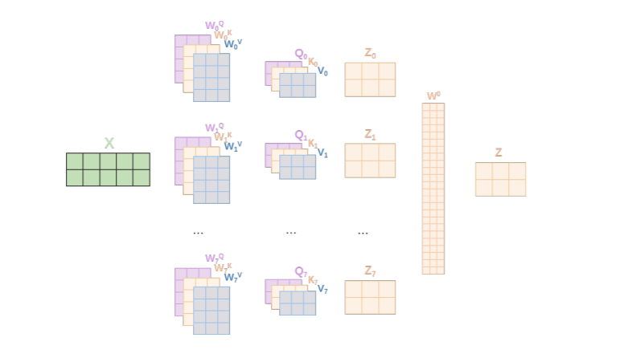完整的计算过程如下图所示：

图 9 多头注意力机制计算过程

（3）Bert的残差连接

为了解决神经网络层数加深带来的梯度消失问题，BERT在传统 Transformer的基础上进行了改进，添加了残差连接。具体过程为：它将每个Encoder以及Decoder的输入与多头注意力结果或前馈神经网络运算结果进行拼接，再对拼接结果进行归一化，对**Z**进行更新。

该计算过程如下所示：

$$\begin{aligned}Z←LayerNorm\left(Concat(Z,Sublayer(X)\right))\#\left(6\right)\end{aligned}$$

之后将归一化结果输入前馈神经网络，使用修正线性单元作为激活函数。运算结果如下所示：

$$\begin{aligned}FFN\left(x\right)=\max\left(0,xW_{1}+b_{1}\right)W_{2}+b_{2}\#\left(7\right)\end{aligned}$$

其中 $x$ 表示网络的输入， $W_{1}$， $b_{1}$， $W_{2}$， $b_{2}$ 均为网络的待训练参数。

### 2.2.3利用DPCNN进行分类

在神经网络中，随着神经网络层数的增加，相关的计算复杂性会随之增加，这在实际应用中带来了很大挑战。 DPCNN（深层金字塔卷积神经网络）[25]是一种简单的网络结构，这种结构在增加网络层数的同时不会大幅度的增加计算成本，而且能够获得最佳的准确率。

在本模型中，我们将BERT预训练模型生成的词向量输入到DPCNN当中进行处理，最终输出新闻文本分类结果。

1. DPCNN的第一步是进行区域嵌入（Region Embedding）。在本BERT_DPCNN模型中，DPCNN直接接受BERT的输出向量作为输入。
2. 随后进行两次连续的卷积池化操作。单次卷积池化操作包括使用top bottom padding进行填充，使用RELU激活函数进行非线性变换，最后通过250个3×1的卷积核进行等长卷积，产生输出。

（3）紧接着进行max pool操作，再进行连续的卷积加池化操作，最后将卷积输出和max pool的输出进行残差连接作为输出。将步骤（3）重复两次。

（4）最后固定特征图大小后，将特征C进行最大池化，再将生成的大小为[128,768]的二维张量通过全连接层处理，输出大小为[128,2]的二维张量，得到最终预测分类结果。

### 2.2.4 改进与创新

**2.2.4.1 创新点一：BERT词向量模型优化**

在词向量方面，利用BERT模型提取词向量，可以学习到各类新闻中更丰富层次的语义信息，优化文本的特征表示。

本模块比较了BERT，BERT_CNN以及BERT_DPCNN的模型准确率，最后采用了准确率较高且无过拟合现象的BERT_DPCNN。DPCNN作为一种简单的网络结构，在增加网络层数的同时并不会大幅增加计算成本，而且能够在防止过拟合的同时获得最佳的准确率。在实验过程中，我们发现BERT_CNN存在着严重的过拟合现象，因此舍弃。接着我们比较了BERT_FN（BERT后直接连接全连接层）和BERT_DPCNN的测试准确率，分别为95.32%，95.93%，于是选用了准确率更高的BERT_DPCNN。详细测试结果见测试部分。

**2.2.4.2 创新点二：Mish激活函数优化**

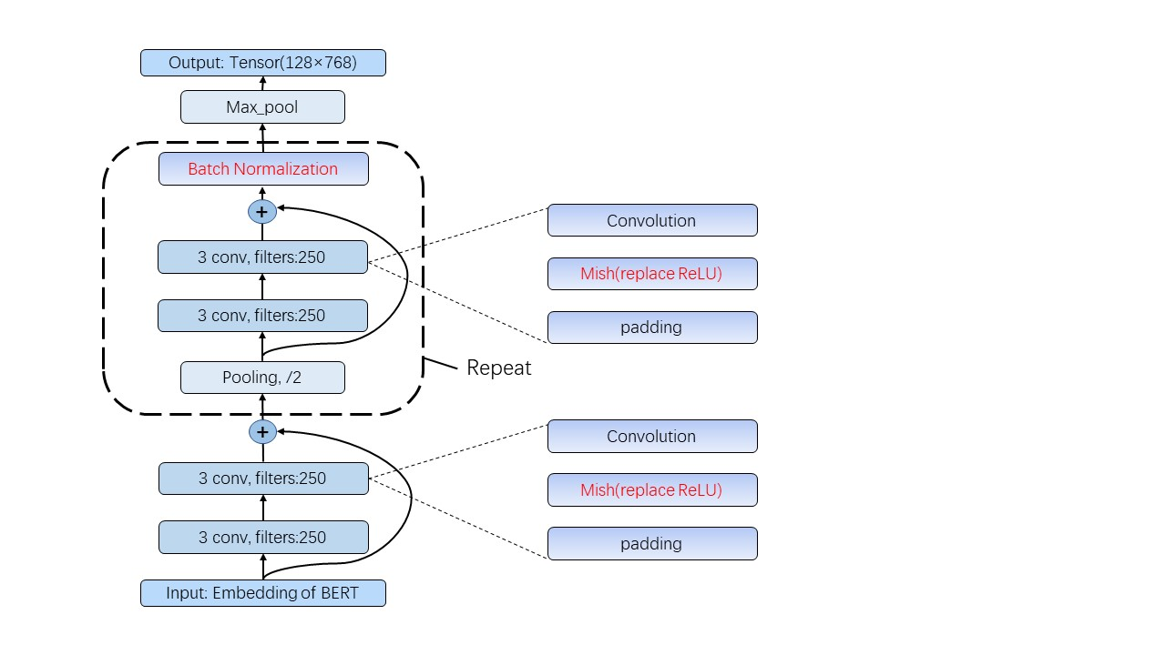除此之外，本模块在DPCNN部分中采用mish激活函数代替ReLU，以获取更好的准确性和泛化能力。改进后的DPCNN如图8所示，红色标明为改进部分。

图 10 改进后的DPCNN

原本的ReLU激活函数在正区间范围内解决了梯度消散的问题，计算简单且速度快；但其缺点在于输出都是非负值；而且若参数初始化方式不当，可能导致参数在训练过程中更新太大，越过最优值落入激活函数不敏感的区域，使得某些神经元难以被激活，相应的参数也难以被更新。

Mish激活函数[26]于2019年被正式提出，其公式如下：

$$\begin{aligned}f\left(x\right)=x·\tanh\left(ln\left(1+e^{x}\right)\right)\#\left(8\right)\end{aligned}$$

研究表明，当网络层数增加时，ReLU激活函数的精度会迅速下降，而Mish激活函数仍然保持着良好的表现。另外，Mish激活函数以上无边界，即正值可以达到任意高度，避免了由于封顶而导致的饱和。而且其复杂度相对于ReLU只是稍微增加，但是其测试准确率得到了提高。在本模块中，采用Mish激活函数替代ReLU之后，Test Accuracy从原先的95.37%上升到95.67%，上升了0.3%。

**2.2.4.3 创新点三：批标准化改善性能**

本模型在DPCNN部分中的每一个block中加入了一层Batch Normalization[27]，使得向损失函数的最优值更快地靠近，并提升了模型的准确率。具体见图9。

通常情况下，深层神经网络中随着层数的加深，经过非线性函数映射后，输入值会落入到激活函数不敏感的区域，神经网络的分布向取值区间的极限饱和区靠拢，可能会出现梯度消失的问题，而BN能够把偏离的分布拉回到标准正态分布上，从而使输入值远离区间两端，落在非线性函数相对敏感的区域，从而使使小的输入值导致较大变化的损失函数，防止了梯度消失。

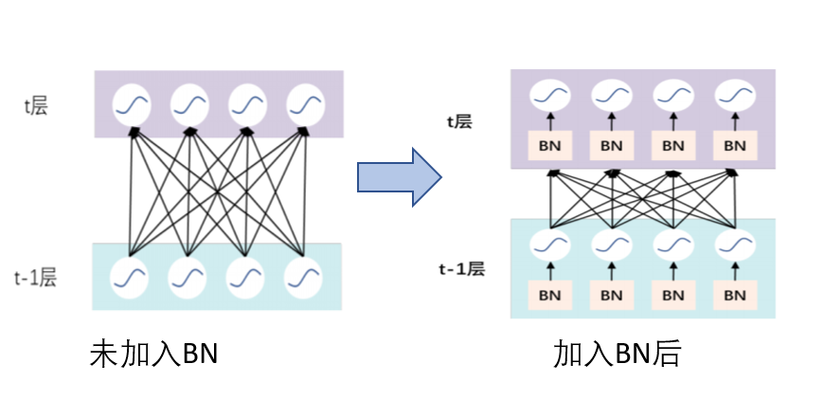在神经网络中引入BN，过程为：在上一层神经网路获取激活值之后，加入一层BN，然后再进行非线性函数变换。下面为未加入BN和加入BN的神经网络的结构图：

图 11 未加入和加入BN神经网络的结构图

对于隐层内每一个神经元的激活值而言，具体BN操作公式为：

$$\begin{aligned}{\hat{x}}^{\left(k\right)}= \frac{x^{\left(k\right)}- E\left[{ x}^{\left(k\right)}\right]}{\sqrt{Var\left[{ x}^{\left(k\right)} \right]}}\#\left(9\right)\end{aligned}$$

在本模块中，在堆叠的池化卷积过程的最后一步增加了Batch Normalization层归一化之后，Test Accuracy从原先的95.37%上升到95.93%，上升了0.56%。

## 2.3. 已知虚假新闻判别模块

### 2.3.1 模块设计总流程

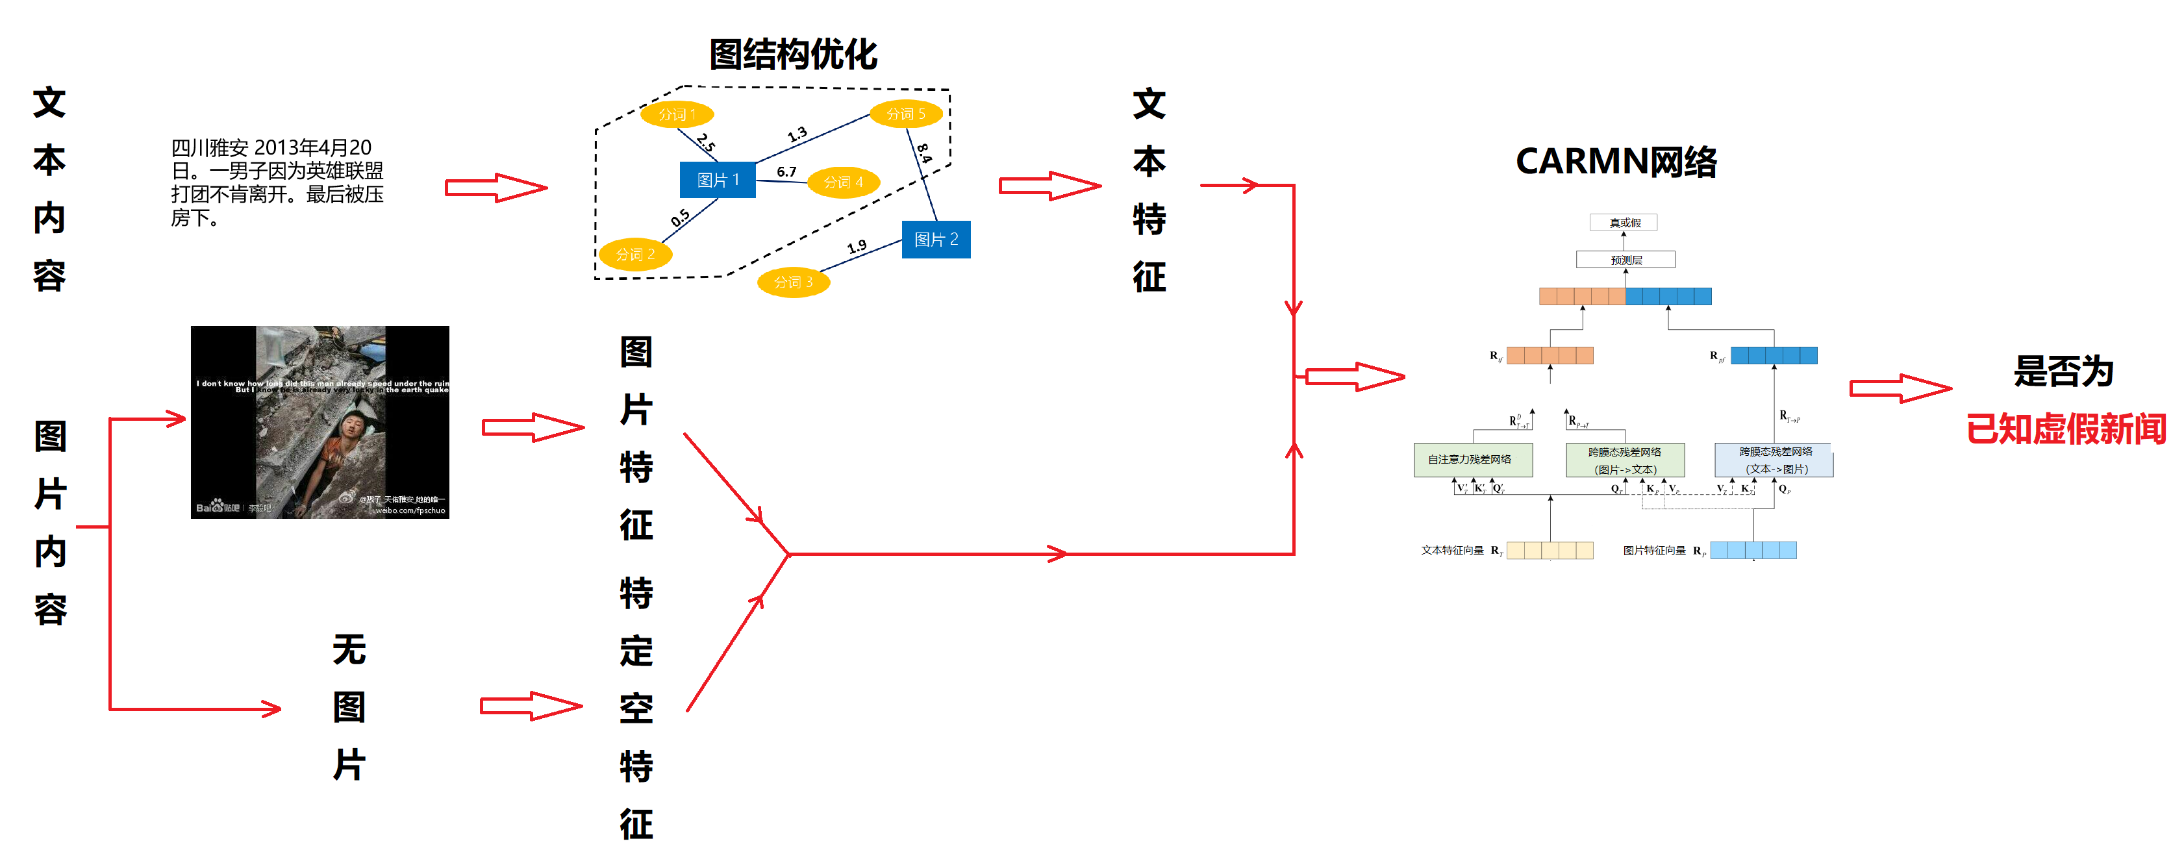在已知虚假新闻判别模块中，本项目创新型地使用图结构改进了现在最新、效果最好的CARMN网络对微博文本和图片进行检测，较大地提高了准确率。网络流程图如下：

图 12 已知虚假新闻判别模块流程图

实际微博中，主要包含文本、图片以及视频内容。调研发现，视频虚假新闻在实际虚假新闻中占比相当小，所以此模块不考虑视频内容虚假，只针对分析微博文本和图片来判断是否为已知虚假新闻。现有针对多模态的虚假新闻检测网络较少，我们选定了CARMN网络[24]，相较EANN[28]、MVAE[29]等网络，CARMN网络对于多模态特征的融合与各模态独立特征的保留有更好的效果。CARMN网络输入文本和图片双模态数据，通过自注意力残差网络和CARN模块融合图像与文本双模态的特征，再通过特征提取得到最终的向量。最后通过全连接层构成的分类器得到虚假新闻检测结果。

对于大量的纯文本微博，我们采用特定张量代表缺失图片。在进行了网络参数的局部调整和大量数据的训练下，实际网络对于单模态（纯文本）、多模态（文本+图片）数据都有很好的检测效果。

同时，受到图神经网络的启发，我们针对CARMN网络使用图结构做了改进。对于文本特征的提取，我们采取TF-IDF值对文本中的所有分词进行了加权，更有效地提取了文本特征，在实际测试中取得了更好的效果。

下面介绍整个流程的具体组成。

### 2.3.2 CARMN算法

CARMN（crossmodal attention residual and multichannel convolutional neural networks）网络[24]是一个多模态网络，输入图像向量与文本向量，通过自注意力残差网络模块（Self-attention Residual Network）和两个互相的跨模态残差网络模块（Crossmodal Attention Residual Network）融合图像与文本的特征，再通过特征提取得到最终的向量，并使用全连接层进行二分类。

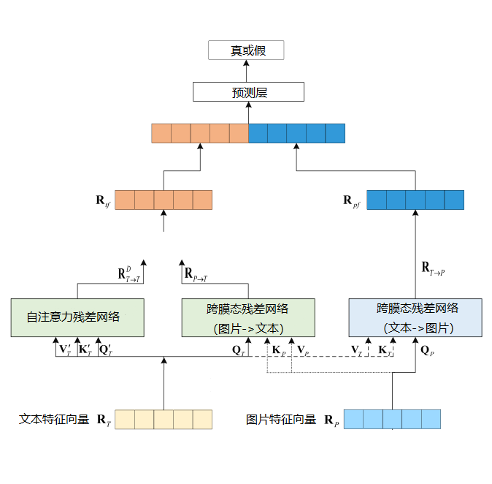

图 13 CARMN网络结构

**2.3.2.1 跨模态残差网络**

跨模态残差网络（Crossmodal Attention Residual Network）模块最早是在Tsai等人[33]在论文中提出的，此模块的作用为：目标模态可以利用此网络有选择地从另一个模态中提取信息，然后，通过剩余连接将信息添加到目标模态。

所以本项目中，跨膜态残差网络模块有两个，一个表示文本模态有选择的提取图像模态信息并融合，一个表示图像模态有选择的提取文本模态信息并融合。

对于已有文本特征向量 $R_{T}$ 和已有图片特征向量 $R_{P}$，可以定义Queries，Keys，Values为

$$\begin{aligned}Q_{P}=R_{P}×W_{QP}\#\left(10\right)\end{aligned}$$

$$\begin{aligned}K_{T}=R_{T}×W_{KT}\#\left(11\right)\end{aligned}$$

$$\begin{aligned}V_{T}=R_{T}×W_{VT}\#\left(12\right)\end{aligned}$$

其中， $W_{QP}, W_{KT}, W_{VT}$ 为3个权重矩阵。所以图片模态提取相关文本模态的跨膜态函数定义为：

$$\begin{aligned}{Att}_{T→P} = softmax\left(\frac{{Q_{P} ×K}_{T}^{T}}{\sqrt{d_{k}}}\right)× V_{T} \\ = softmax\left( \frac{{R_{P} × W_{Qp} × W_{KT}^{T} ×R}_{T}^{T}}{\sqrt{d_{k}}}\right)× R_{T} × W_{VT}\#\left(13\right)\end{aligned}$$

文本模态提取相关图片模态的跨膜态函数定义为：

$$\begin{aligned}{Att}_{P→T} =[{{softmax\left(\frac{{Q_{T} ×K}_{P}^{T}}{\sqrt{d_{k}}}\right)}^{T}]}^{T} × V_{P} \#\left(14\right)\end{aligned}$$

**2.3.2.2 自注意力残差网络**

自注意力残差网络（Self-attention Residual Network）同样也是Tsai等人[33]在论文中提出，通过自注意力残差网络能够提取文本特征。文章中同时提到了多头（multi-head）自注意力残差网络，相较single-head，multi-head能够更加有效地提取文本特征。所以在此项目中，我们采取head数目H为10，

对于已有的文本特征向量RT，可以定义Queries，Keys，Values为

$$\begin{aligned}Q_{T}^{'}=R_{T}×W_{QT}^{'}\#\left(15\right)\end{aligned}$$

$$\begin{aligned}K_{T}^{'}=R_{T}×W_{KT}^{'}\#\left(16\right)\end{aligned}$$

$$\begin{aligned}V_{T}^{'}=R_{T}×W_{VT}^{'}\#\left(17\right)\end{aligned}$$

其中， $W_{QT}^{'}, W_{KT}^{'}, W_{VT}^{'}$ 为3个权重矩阵。

对于第h层（0<h<H）的自注意力残差函数，我们可以定义为：

$$\begin{aligned}{Att}_{T→T,h} =softmax\left[\frac{Q_{T,h}^{'} × {\left(K_{T,h}^{'}\right)}^{T}}{\sqrt{{d_{k}}/H}}\right]× V_{T,h}^{'}\#\left(18\right)\end{aligned}$$

最后将每一层的输出进行拼接，乘上 $W_{mul}$，就是自注意力残差网络的输出:

$$\begin{aligned}{Att}_{T→T,h}^{mul}=Concat\left[{Att}_{T,0},{Att}_{T,1},…,{Att}_{T,H}\right]× W_{mul}\#\left(19\right)\end{aligned}$$

### 2.3.3 多模态图文数据的规范化预处理

因为微博数据是多样性的，可能只有文本，可能是文本并附有一张图片，或者文本附带多张图片。对于这样的多模态图文数据，我们需要先对其进行规范化预处理。当前研究中并无较完善的预处理方法。我们的处理方法是将数据处理为统一的图文一对一数据对。图文一对一数据对指将一张图片与一篇文本的组合认为是一个单位数据，具体的制作如下：

- 如果文本只有一张附图，则自然为一对一数据对。

- 如果文本有多张附图，则重复文本，每张图片与原文本都组成一对图文一对一数据，共生成与图片数目相等的数据对，每个数据对的文本都相同，即原文本。

- 如果文本没有附图，则在之后的训练中生成一个特定的张量表示空图片，原文本与空图片构成数据对。

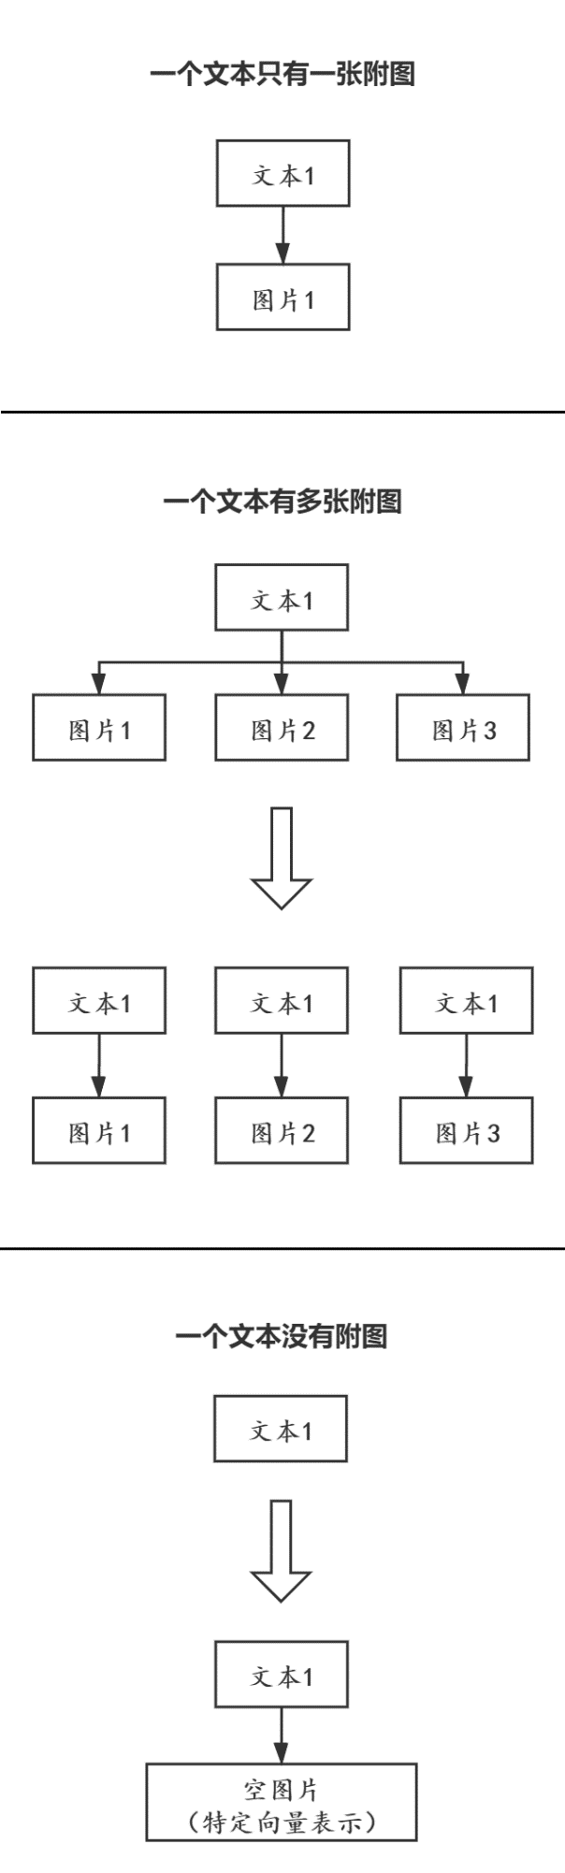

图 14 图文一对一数据对制作

接下来，还需要用自然语言处理工具对每个数据对中的文本数据进行预处理，将文本切割为分词的组合。我们使用的自然语言处理工具为python的jieba库。所述的预处理包括去除非中文字符、去除停用词和分词切割。至此多模态图文数据的规范化预处理完成。

**创新点：使用特定张量扩展网络适用范围**

原先的CARMN网络只能对同时具有文本和图片的微博进行检测。但是此步骤我们构建图文一对一数据对的方法中，使用特定张量表示了空图片，用于无图片仅文本的微博。这使得我们现有的网络既可以测试图文多模态数据，又可以测试纯文本单模态数据，扩展了原网络功能。

### 2.3.4 基于图结构的多模态特征提取优化算法设计与实现

**2.3.4.1文本特征初步提取**

文本特征的初步提取意在将文本表示为向量，以进行下一步的特征融合。本项目主要使用了Word2Vec算法[30]和TF-IDF算法。

首先，利用Word2vec模型，得到每个分词的向量表示，作为分词的初始特征向量。它的特点是将所有的词表示成低维稠密向量，从而可以在词向量空间上定性衡量词与词之间的相似性。Word2Vec主要有两种训练模式，CBOW和Skip-gram。CBOW 给定目标单词的上下文（前x个词以及后x 个词）预测该目标单词是什么。我们采取的是在微博数据集上使用CBOW模式预训练的Word2Vec模型，可以将分词表示为1*300维的向量[31]。

然后计算每个分词在各自文本中的TF-IDF值。TF-IDF算法是一种用于信息检索与数据挖掘的常用加权技术。TF是词频，IDF是逆文本频率指数。TF-IDF值能表征各个分词在文本中的重要性，用这个值可以代表图像与分词间的关联强度。计算分词i的TF-IDF值的具体公式如下：

$$\begin{aligned}TF= \frac{m}{n}\#\left(20\right)\end{aligned}$$

$$\begin{aligned}IDF= \log{\frac{p}{q+1}}\#\left(21\right)\end{aligned}$$

$$\begin{aligned}TF-IDF=TF ×IDF\#\left(22\right)\end{aligned}$$

上式中，m为当前文本中分词i的出现次数，n为当前文本所有分词的数目。P为语料库中文本总数，q为语料库中包含分词i的文本数量。我们使用的语料库为清华NLP组提供的THUCNews新闻文本分类数据集，是根据新浪新闻 2005~2011 年间的历史数据筛选过滤生成，包含 74 万篇新闻文档，均为 UTF-8 纯文本格式。

**优化：得到更有效的文本特征**

首先，我们采取的Word2Vec预训练模型基于微博数据集，针对性更强，从而词向量的特征效果更好。

第二，原网络所采用的文本特征针对短文本（仅单个句子），特征少，所以使用了1*32这样小维度的文本特征向量对分词进行表示。但是微博中的大部分文本都远不止一个句子，那么使用小维度的分词特征向量的组合来表示文本内容显然是不合适的，会丢失较多的内容。针对这个问题，我们首先提高了初始分词特征向量的维度，将初始分词特征向量的维度从1*32维提高到了1*300维，使得能够保留更多更详细的特征。再者，我们还限定了文本所包含的分词数量。经过大量数据测试，我们发现97%以上的微博少于80个分词，我们便设定一个文本最多有80个分词，舍弃多的分词，用0填充少的分词，使得最终的文本特征向量为80*300维，从而得到更有效的文本特征。关于限定分词数量这一点在2.3.4.3节有具体说明。

**2.3.4.2图片特征初步提取**

图片特征的初步提取我们采用的是VGG19模型。VGG网络[32]是常用的提取图像特征的算法，并且提供了非常好的初始化权重，有较好的拓展性。VGG19包含了19个隐藏层（16个卷积层和3个全连接层），如图中的E列所示。在VGG中，使用了3个3x3卷积核来代替7x7卷积核，使用了2个3x3卷积核来代替5*5卷积核，这样做的主要目的是在保证具有相同感知野的条件下，提升了网络的深度，在一定程度上提升了神经网络的效果。

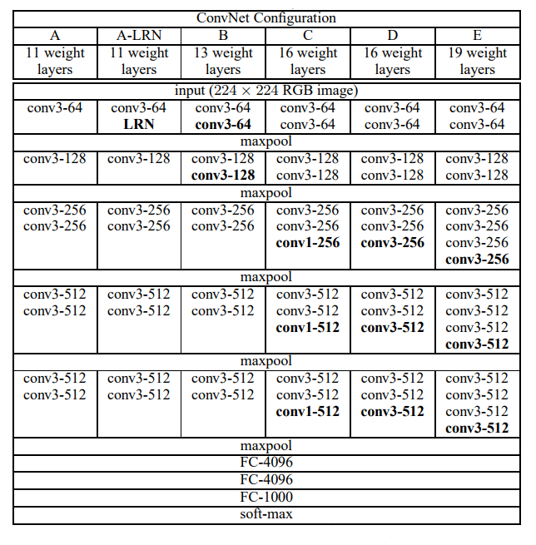

图 15 VGG网络结构

通过VGG19网络，我们输入224*224大小的RGB图片，通过3*3的卷积核和step为2的2*2 maxpool对图片进行特征融合，最终通过三个全连接层提取图片的特征，得到维度为1*1000的图片特征向量。

**2.3.4.3用图结构更有效地表征文本特征与图片特征**

我们利用所有的一对一图文对可以构建一个图网络结构，如下，

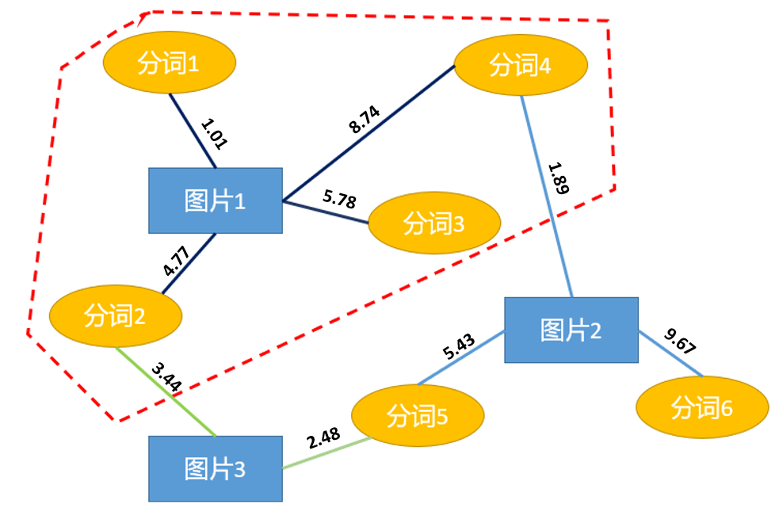

图 16 图结构联系分词与图片

这里的分词节点表示文本中各个分词的初始特征向量，即用Word2Vec提取到的特征向量。图像节点表示图像的初始特征向量，也就是利用VGG19网络提取到的图像向量。如果图片与分词所在文本构成一对一数据对，则连上一条边。每条边都附有权值，表征分词在当前文本的TF-IDF值。以图片节点为中心，加上与其相连的分词节点，就表征一对图文一对一数据对，如图中红框所示。

利用这个图网络结构，我们可以清晰地联系分词与图片的关系。我们需要将一张图片所连接的所有的分词融合为一个特征向量，这里我们采取的方法是加权拼接。

每个相连分词节点使用其初始特征向量乘上与图片节点相连的边所表示的TF-IDF值，得到加权分词特征向量。再将当前图片相连的所有分词节点的所有加权分词特征向量进行拼接，得到最终的文本特征向量。我们采取的拼接为按行拼接，本项目中设定最多为80个加权分词词向量，具体规则为：

- 如果图像节点所连分词节点数目小于80，则用特征向量用0填充。

- 如果图像节点所连分词节点数目大于80，则选择先在文本中出现的80个分词组成加权分词特征向量。

综上，最终图文一对一数据对将做成维度为80*300的文本特征向量和维度为1*1000的图片特征向量。

**创新点：使用图结构改善原网络**

我们创新性地在微博图片与文本的联系中引用了图网络结构，在本项目中，我们给图网络结构中的边赋予分词在当前文本中的TF-IDF值，并利用TF-IDF值作为权值与分词相乘，最后再拼接同一文本中的所有分词，从而更有效地构造了文本向量。在测试中，发现这样构造对准确率有显著的效果，具体将在测试与分析中介绍。同时，鉴于此思路未来有更广阔的发展空间，我们已经为这个创意申请了专利。

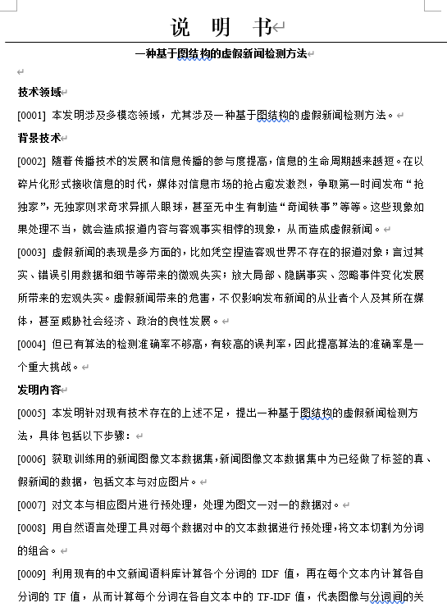

图 17 专利申请

## 2.4. 图片篡改检测模块

### 2.4.1 模块总设计流程

本项目的图片篡改检测模块基于Faster R-CNN网络[34]，构建多任务框架，利用RGB图像和噪声图像进行双流可疑篡改区域定位，之后采用ResNet50对篡改区域进行特征提取，算法流程图如下：

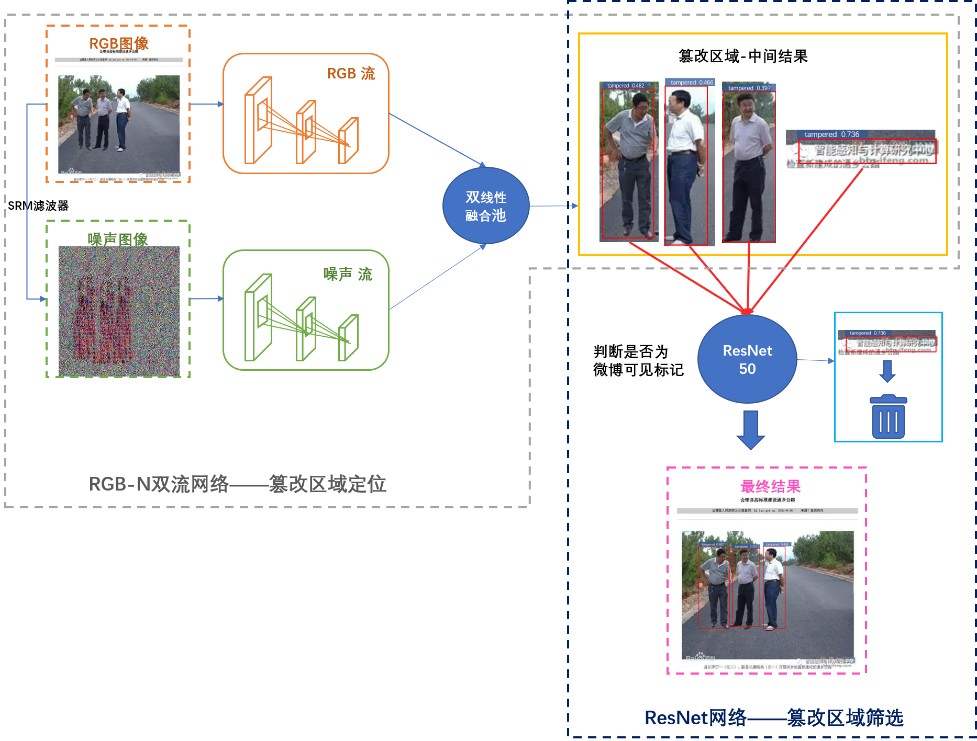

图 18 图片篡改检测模块流程图

在实际场景中，先将微博图片输入到Faster R-CNN双流检测网络，紧接着将RGB图像与SRM噪声特征图分别传入RGB流和噪声流进行分析。算法利用RGB流进行边界框回归，利用噪声流进行篡改分类。再经过双线性池化层组合来自两个流的共现特征，通过全连接层和softmax层传递结果，产生预测篡改区域。最后将预测篡改区域送入ResNet50网络进行特征提取，判断是否为微博标识而导致的误判，剔除误判部分，产生真正的篡改检测结果。

### 2.4.2 RGB流

RGB流内核是单个Faster R-CNN网络，以原始的RGB图像作为输入，用于边界框回归和操作分类。我们使用ResNet 101网络[35]从输入的RGB图像中学习特征。ResNet的最后一个卷积层的输出特征用于处理篡改分类。

RGB流中的RPN网络利用这些功能为边界框回归提出RoI。形式上，RPN网络的损耗定义为：

$$\begin{aligned}L_{RPN}\left(g_{i},f_{i}\right)=\frac{1}{N_{cls}}\sum_{i}{L_{cls}}\left(g_{i},g_{i}^{*}\right)+λ\frac{1}{N_{reg}}\sum_{i}{g_{i}^{*}}L_{reg}\left(f_{i},f_{i}^{*}\right)\#\left(23\right)\end{aligned}$$

其中 $g_{i}$ 表示i在小范围内被篡改的可能性， $g_{i}^{*}$ 表示i是否被篡改的真实标记， $f_{i}$ 和 $f_{i}^{*}$ 分别表示i和真实的四维边界坐标框。 $L_{cls}$ 表示RPN网络的交叉熵损失， $L_{reg}$ 边界框的回归平滑 $L_{1}$ 损失。参数 $λ$ 是用于平衡两个损失的超参数，本模块中设置为10。

值得注意的是，传统的对象检测RPN网络是搜索可能是对象的区域，而本模块中应用的RPN网络是检索可能被修改的对象，例如针对删除类型的篡改，使用此种检测方式更有效。

### 2.4.3 噪声流

噪声流是从图像取证领域的SRM模型滤波器[36]提取的噪声特征来发现真实和篡改区域之间的噪声不一致SRM收集基本的噪声特征，量化并截断这些过滤器的输出，并提取附近的共现信息作为最终特征。本模型最终分析使用三个内核效率最高，且性能不错。所以，直接将这些内核提供给经过预先训练的网络训练在3通道输入上。SRM层的输出通道大小为3。用于提取噪声特征的3个SRM滤波器内核如下：

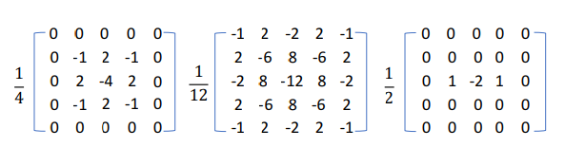

图 19 SRM滤波器内核

我们直接将图像的噪声特征作为噪声流的输入，噪声流的核心架构也是一个Faster R-CNN网络，与RGB共享ROI池层。但对于边界框回归，整体模型不考虑噪声流，因为其在RPN网络的特征表现不如RGB层。但噪声流可以检测到更多篡改种类，尤其是对于边界对比模糊处理过的篡改。

### 2.4.4 双线性池融合

双线性池化[36]，最初是为细粒度分类而提出，它能够在保留空间信息的基础上，将两个CNN网络的流合并在一起，提高了监测置信度。在模块最后，我们对RGB流和噪声流进行了双线性合并。

双线性池的输出结果为：

$$\begin{aligned}x=f_{RGB}^{T}f_{N}\#\left(24\right)\end{aligned}$$

$f_{RGB}$ 是RGB流的ROI池特征， $f_{N}$ 是噪声流的ROI池特征。

本模块中使用一种速度更快且更节省内存的紧凑双线性池。总损失函数也是可计算的，结果为：

$$\begin{aligned}L_{total}=L_{RPN}+L_{tamper}\left(f_{RGB},f_{N}\right)+L_{bbox}\left(f_{RGB}\right)\#\left(25\right)\end{aligned}$$

$L_{RPN}$ 表示RPN网络中的损失， $L_{tamper}$ 表示最终交叉熵分类损失（基于双线性合并特征）， $L_{bbox}$ 表示边界框回归损失。

### 2.4.5 ResNet算法

ResNet作为近些年来被广泛应用于深度学习各个领域的一种深度残差网络，它的出现解决了在网络深度提升时出现的梯度消失问题，使训练数百层甚至数千层的网络成为可能，且仍然具有优越的性能。

假设当输入为x时网络学习到的特征为H(x)，我们定义残差

$$\begin{aligned}F\left(x\right)=H\left(x\right)-x\#(26)\end{aligned}$$

在ResNet的残差学习单元中，输入和输出之间存在两条通道，一条是将输入直接传递给输出的identify mapping,还有一条通道用于学习上述公式定义的残差，因为残差学习相对于原始特征学习更加容易，而最后我们可以通过计算得出原始特征

$$\begin{aligned}H\left(x\right)=F\left(x\right)+x\#\left(27\right)\end{aligned}$$

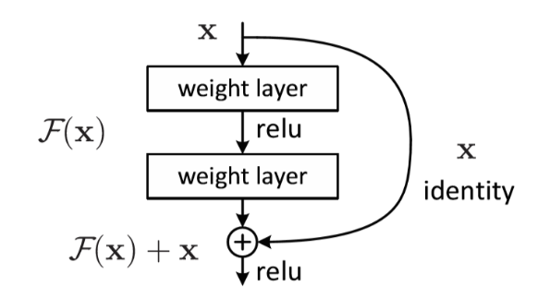

图 20 残差学习单元

现在比较常用的ResNet有ResNet50、ResNet101等，后面的数字表示网络层数，均由上述的残差学习单元堆叠而成，不同层数的ResNet结构如下图所示。

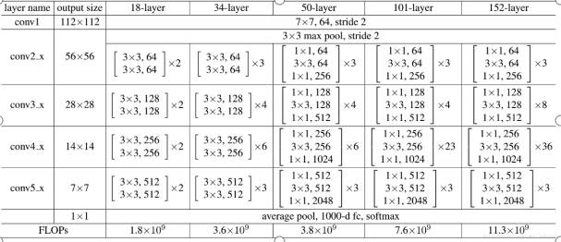

图 21 不同层数的ResNet结构

本模块中我们将经过调整的ResNet50用作篡改区域二次鉴别，对于特征明显的微博标识进行识别，不需要自建庞大的数据集，拥有较高的准确率（实际测试中平均准确率可达97.5%），该网络在微博图像篡改监测优势明显，对于图片篡改优化效果显著。

### 2.4.6 微博图片可见标识的二次检测算法设计与实现

在本模块中，我们比较了ELA，CFA1，RGB-Net和RGB-N双流检测算法在图片篡改公开数据集上的应用，RGB-N的算法检测准确率略优于另外几种。另外我们在自建的微博图像数据集上比较了RGB-N和基于噪声的CNN算法，微博上多数虚假新闻的图片像素较低，RGB-N对于图像压缩更具鲁棒性，所以本系统的图片篡改检测模块主要基于RGB-N双流检测算法。但在实际应用中，RGB-N双流检测对微博logo的标识容易误报。

值得一提的是，本模块在传统RGB-N双流检测的基础上，嵌套了ResNet网络对篡改区域进行二次检测，删除对于可见标识的误报区域。相比普通的RGB-N双流检测，我们的算法对微博上的数字图像的篡改更具针对性，大大降低了误报率。开始时，我们尝试使用CNN，yolov3等模型进行微博标识识别训练，效果不佳且内存占用较大。最终在本模块最后引入ResNet网络识别标识，除去对于标识的篡改定位，提升了本模块的检测准确率。

## 2.5. 基于溯源的盗图新闻检测算法设计与实现

### 2.5.1 模块总设计流程

本项目的基于溯源的盗图新闻检测模块基于爬虫和SimNet网络，流程图如下：

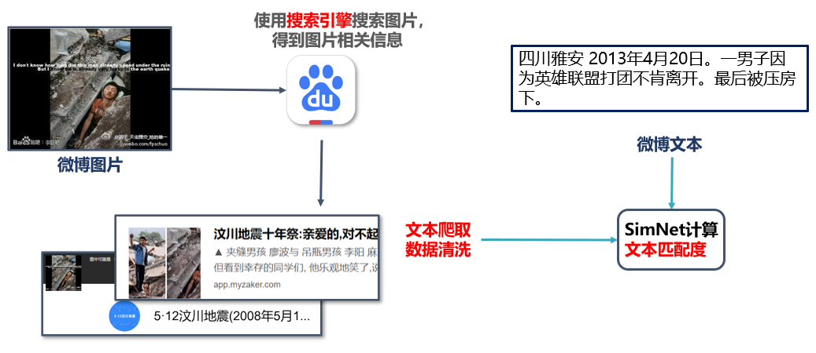

图 22 图片匹配检测模块流程图

微博虚假新闻中有较大比例是文本与图片内容并不匹配，存在盗图行为，在一些以往真实事件的图片上大做文章，制造假新闻。本模块主要就是找到这类虚假新闻。我们首先将微博图片放入百度搜索引擎进行搜图，可以得到图片的信息和对图片溯源得到的来源新闻。我们将来源新闻的内容进行爬取，再利用SimNet网络将其与微博原文本进行比较，得到文本的匹配度。再将相似度与我们大量测试得到的阈值进行比较，从而判断微博的文本与图片是否匹配。

### 2.5.2 图片溯源及内容爬取

我们利用百度平台的图片搜索以及溯源功能结合爬虫获得图片相关信息。百度对于图片搜索，特别是微博上的图片搜索有着优于谷歌的效果。百度的优点主要在两个方面，一是内容更全，二是速率更快。这是因为微博上的图片往往来自于国内的各大网站，而百度在国内各个网页的搜索上显然优于谷歌。

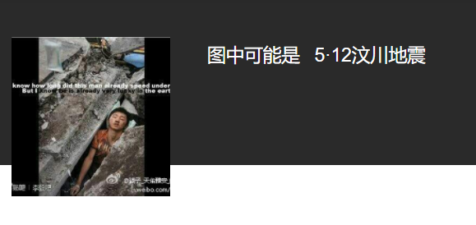

图 23 图片相关信息

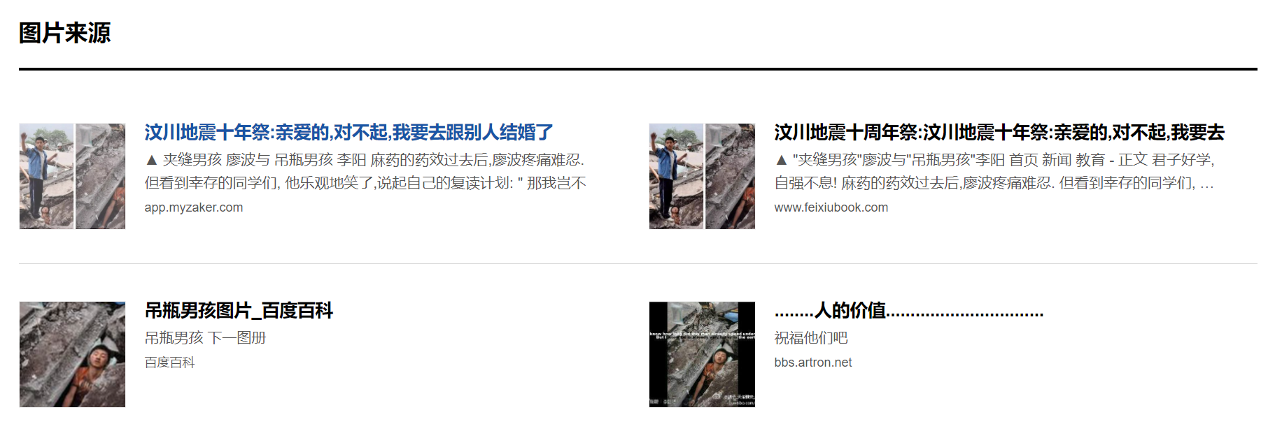

图 24 图片溯源结果

对于搜图溯源结果的爬取，我们采用python中的selenium库，模拟chorme浏览器，访问百度网站进行图片搜索，并爬取获得的网页信息。最终通过数据清洗，得到我们想要的图片相关信息。

### 2.5.3 SimNet

文本语义匹配是自然语言处理中一个重要的基础问题，SimNet在语义表示上沿袭了隐式连续向量表示的方式，但对语义匹配问题在深度学习框架下进行了 End-to-End 的建模，将词语的 Embedding 表示与句篇的语义表示、语义的向量表示与匹配度计算、文本对的匹配度计算与 pair-wise 的有监督学习全部统一在一个整体框架内。

SimNet模型主要分为输入层、表示层和匹配层三个部分。输入层通过 look up table 将文本词序列转换为 word embedding 序列。表示层的主要功能是由词到句的表示构建，或者说将序列的孤立的词语的 embedding 表示，转换为具有全局信息的一个或多个低维稠密的语义向量。匹配层利用文本的表示向量进行交互计算，有Representation-based Match和Interaction-based Match两种匹配算法。

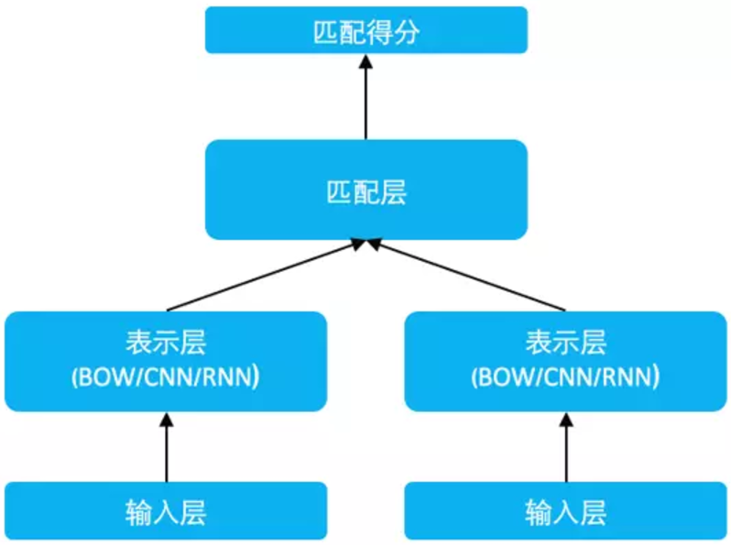

图 25 SimNet结构图

我们采用的匹配算法是Representation-based Match，该方式更侧重对表示层的构建，尽可能充分地将待匹配的两端都转换到等长的语义表示向量里。然后在两端对应的两个语义表示向量基础上，进行匹配度计算。匹配度计算我们采用了 cosine 函数，简单高效，并且得分区间可控意义明确。设U和V为两个语义表示向量，则两者的匹配度运算方法为：

$$\begin{aligned}cosine\left(u,v\right)= \frac{u∙v}{\left\|u\right\| × \left\|v\right\|}\#\left(28\right)\end{aligned}$$

### 2.5.4 改进与创新

**创新点：以图搜文代替以文搜图**

现有的研究[37]着重于搜索文本从而得到相关的图片，再通过图片比对技术从而得到文本与图片是否匹配。但是这个思路局限性很大，如果文本的内容包含了人脸与特定物品，那么可以通过相关的人脸定位比对算法与特定目标定位算法进行相应比较，但是如果这样做首先需要对文本进行一个分词，再根据分词的内容选择使用相应的目标检测算法，实施的效率不高，并且如果文本中有一些诸如地点、动作的词语，如果没有相应的图片检测与对比算法，就无法进行相关性的比较。综上，这样的检测手法不适用于微博这类内容及其复杂的场景。

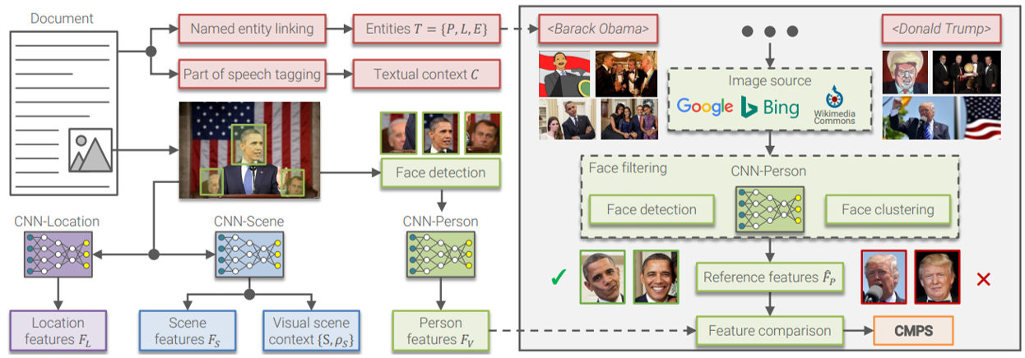

图 26 典型思路：以文搜图

所以我们采用了以图搜文代替以文搜图，适用性有了极大的提高，由于图片总是与文本相对出现，因此搜索一张新闻图片往往可以返回出相应的新闻文本，这样的方式并没有对图片的内容做出限制，具有普适性。当然，这离不开百度所提供的优秀的图片溯源功能。同时配合SimNet文本对比网络，在实际情况下获得了比较好的效果。

## 2.6. 评论语义分析模块

### 2.6.1 模块设计总流程

语义分析指运用各种深度学习方法，学习与理解一段文本所表示的语义内容。一段文本通常由词、句子和段落来构成，而文本语义分析的作用旨在研究自然语言文本的内在结构并理解文本单元(可以是句子从句或段落)间的语义关系。下图是本模块的设计总流程。

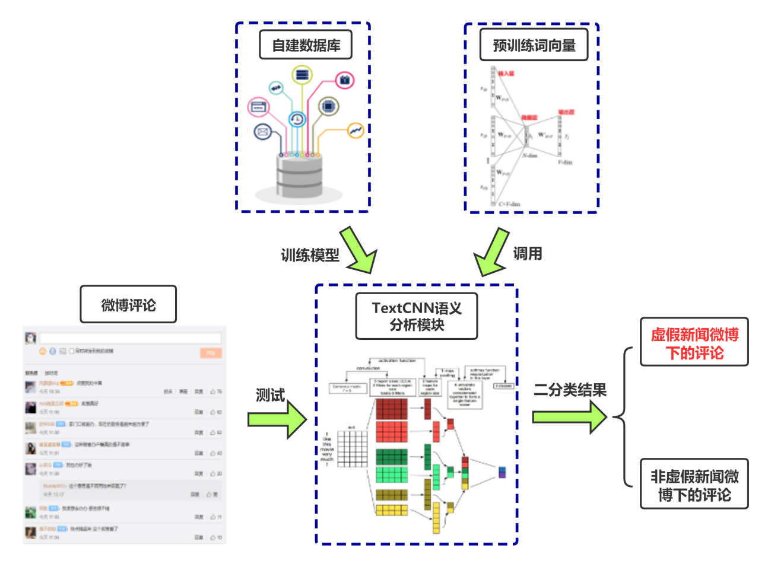

图 27 评论语义分析模块总流程图

评论语义分析模块的作用在于对微博评论进行相应的语义分析，在实际应用中我们发现，包含虚假新闻的微博下面的评论多含有“谣言”、“假”等字眼，并且其感情色彩一般偏向于怀疑、消极、谩骂，这样的语义特征与正常微博有很大的区别。因此可以采用对评论进行基于深度学习的语义分析，这样既可以对一些我们无法进行内容检测的微博进行评论的分析，扩展系统所包含的检测范围，也可以对之前误报的漏网之鱼进行二次审查，以提升系统的检测准确度与实用性。

由于评论多为简单短小的文字，因此本项目采用句子级的语义分析对实际评论文字进行分析与分类。在横向对比了多种语义分析算法之后，本项目选用了TextCNN作为候选算法。TextCNN将卷积神经网络应用到文本分类任务，利用多个不同大小的“核”来提取句子中的关键信息，从而能够更好地捕捉局部相关性，适用于较短文本的简单分类，能够满足本模块的要求。我们会使用预训练的词向量与自建数据集对TextCNN进行优化。

TextCNN一共依次包含四个模型结构：词嵌入模型、卷积层、池化层、全连接层与Softmax，相较于传统的二维图像，一维的文本输入使网络输入更为简单，参数数目少，计算效率高，训练速度快。

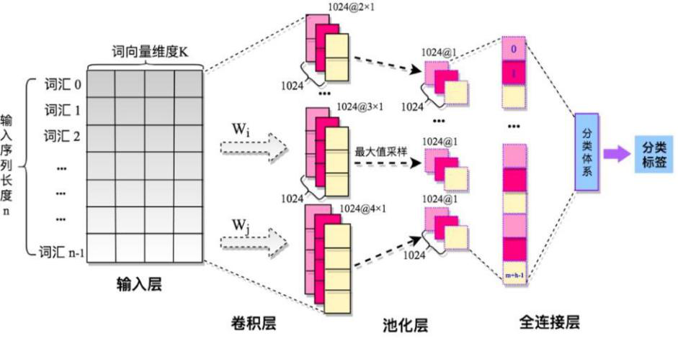

图 28 TextCNN结构图

下面依次就四个模型结构进行简单介绍。

### 2.6.2 Word2Vec词嵌入

词嵌入是一种将文本中的词转换成数字向量的方法，词嵌入过程就是把一个维数为所有词数量的高维空间嵌入到一个维数低得多的连续向量空间中，每个单词或词组被映射为实数域上的向量，最终生成一组词向量。每个词向量可以是预先在其他语料库中训练好的，也可以作为未知的参数由网络训练得到。在本项目中选择预先训练的词嵌入作为输入。

词嵌入的预先训练有多种算法可以提供实现，包括Embedding Layer、Word2Vec[38]、GloVE(Global Vectors for Word Representation)[39]等等。在本模块中我们选用了最为广泛使用的Word2Vec算法，这是一种有效学习从文本语料库嵌入的独立词语的统计方法，其核心思想就是基于上下文，先用向量代表各个词，然后通过一个预测目标函数学习这些向量的参数。所谓“上下文”，指的是感兴趣的单词的前面和后面固定数量的单词。

假设我们有一个包含N个单词的语料库，在数学上，这可以由

$$\begin{aligned}w_{0}, w_{1},…, w_{i},…, w_{N}\#\left(29\right)\end{aligned}$$

来表示，其中 $w_{i}$ 是语料库中的第i个单词。在给定一个单词之后，我们的算法应该能够正确地预测上下文单词。这意味着对于任何给定的单词 $w_{i}$，以下等式所表示的概率应该较高

$$\begin{aligned}P\left(w_{i-m},…, w_{i-1},w_{i+1},…, w_{i+m}\right|w_{i})= \prod_{j≠i,j=1-m}^{i+m}{P\left(w_{j}|w_{i}\right)} \#\left(30\right)\end{aligned}$$

当然，上式成立的条件是给定的目标单词 $w_{i}$ 彼此相互独立，虽然实际情况并不严格成立，但这种近似使得学习问题贴切实际，效果很好。

Word2Vec方法就是通过训练神经网络使等式表示的概率达到最优，这样就可以将每一个词表示成一个维度为K的词向量。

### 2.6.3 Convolution卷积层

在TextCNN算法中，在输入层的"图像"是一个由词向量拼成的词矩阵，且卷积核的宽和该词矩阵的宽相同，该宽度即为词向量大小，且卷积核只会在高度方向移动。因此，每次卷积核滑动过的位置都是完整的单词，不会将几个单词的一部分向量进行卷积，词矩阵的行表示离散的符号（也就是单词），这就保证了单词作为语言中最小粒度的合理性。

形式化的描述如下：

在输入为 $n ×k$ 的矩阵上，使用一个 $kernel w∈R^{hk}$ 与一个窗口 $x_{i:i+h-1}$ 进行卷积操作，产生一个特征 $c_{i}=f(w∙x_{i:i+h-1}+b)$ 其中 $x_{i:i+h-1}$ 代表由输入矩阵的第 $i$ 行到 $i+h-1$ 行所组成的一个大小为 $h ×k$ 的窗口，由 $x_{i}, x_{i+1},… ,x_{i+h-1}$ 拼接而成。 $h$ 表示窗口中的单词数， $w$ 为 $h ×k$ 维的权重矩阵，***b***为偏置参数，***f***为非线性函数。

过滤器应用到一个句子上，从上往下一次移动一步，如在 $x_{1:h}$ 上经卷积操作得到 $c_{1}$，在 $x_{2:h+1}$ 上经卷积操作得到 $c_{2}$...，然后将它们拼接起来得到的 $c=[c_{1}, c_{2},…,c_{n-h+1}]$ 就是我们的特征图。

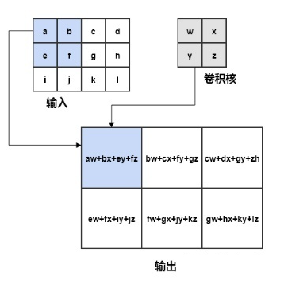

图 29 卷积层操作

每一次卷积操作相当于一次特征向量的提取，通过定义不同的窗口，就可以提取出不同的特征向量，构成卷积层的输出。

### 2.6.4 池化层、全连接层与Softmax

TextCNN采用了Max池化，即为从每个滑动窗口产生的特征向量中筛选出一个最大的特征，然后将这些特征拼接起来构成向量表示。通过池化层可以减少空间信息的大小,也就提高了运算效率；并且减少空间信息也就意味着减少参数,这也降低了过拟合的风险。

全连接层将学到的“分布式特征表示”映射到样本标记空间,它是个矩阵乘法，相当于一个特征空间变换，可以把有用的信息提取整合。再加上激活函数Softmax的非线性映射，多层全连接层理论上可以模拟任何非线性变换。全连接可以做到将高维度变成低维度数据，同时保留住重要的信息，另一个作用是隐含语义的表达，把原始特征映射到各个隐语义节点(hidden node)。对于最后一层全连接而言，就是分类的显示表达。

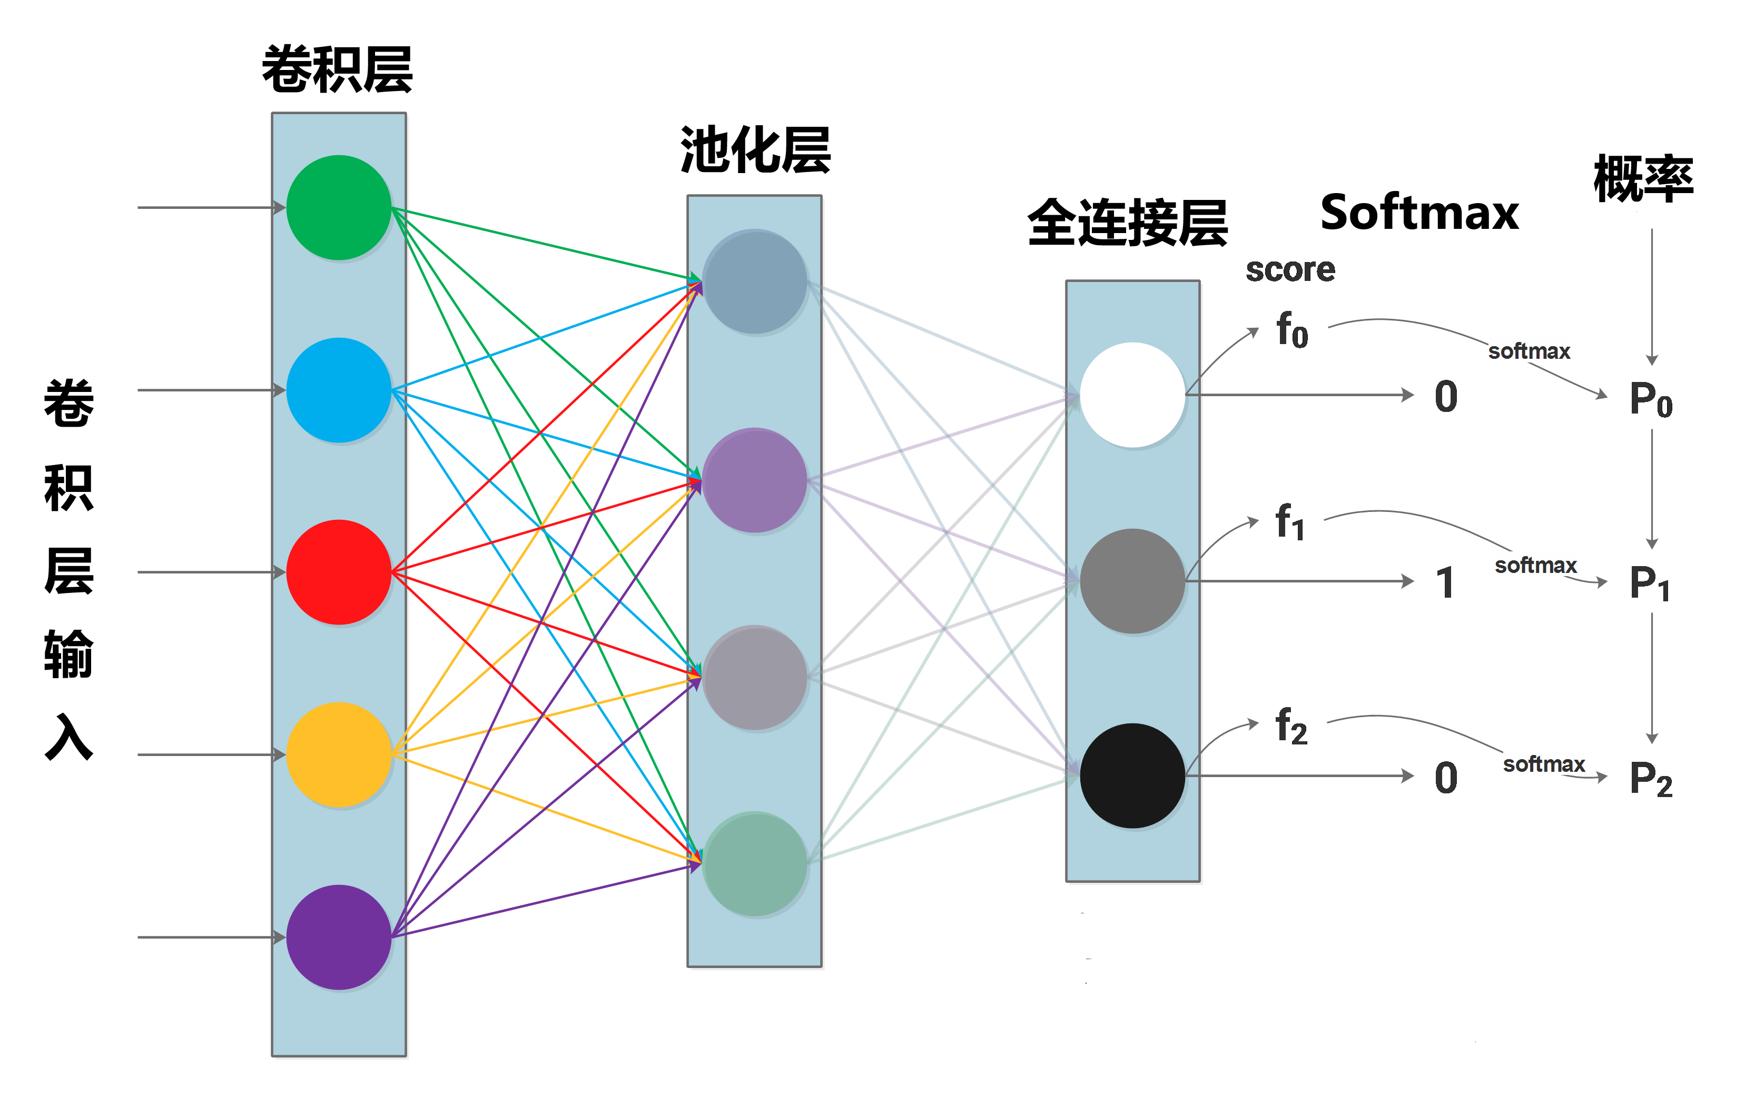

图 30 全连接层与Softmax输出

### 2.6.5 改进与创新

**2.6.5.1 创新点一：算法选择提升效率**

在项目的一开始，由于考虑到评论中有很多重复的虚假新闻关键词，因此我们采用的算法是关键字提取算法RAKE，通过提取训练数据集中的关键字，并使用关键字来判断评论是否在阐述微博含有虚假新闻这一情况，但在实践过程中，我们发现关键字提取的效率虽然比直接使用深度学习快，但是对于判断文本是否是暴恐文本步骤多了判断一步，并且算法提取出的关键字大多含有短语，效果并不尽如人意。若文本检测出的文本单词中有拼错，关键字提取算法就检测不到相关的信息，程序的鲁棒性不高。更进一步地，传统的关键字提取算法并没有将文本的语义纳入考虑范围，只是单纯地对字符串进行一个匹配，这在复杂的网络社交语言中表现并不好。

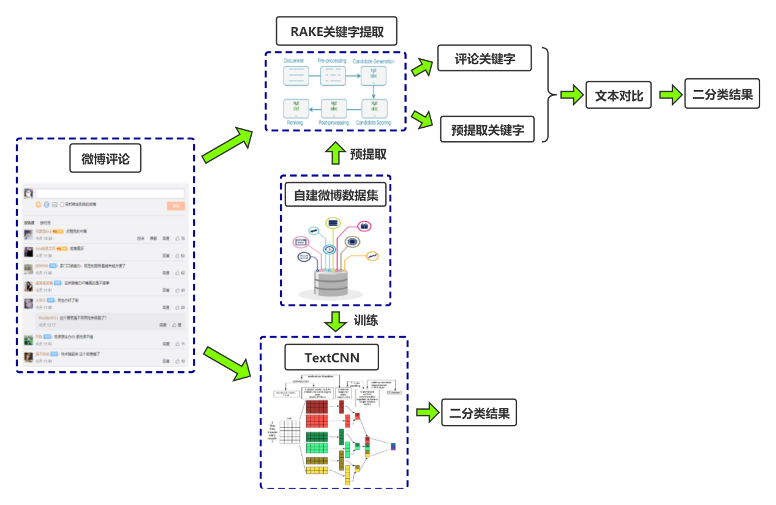

图 31 RAKE算法与TextCNN算法的流程对比

基于上述种种的理由，本项目选择使用深度学习网络对评论进行二分类。采用以TextCNN为主的文本语义分析算法的优势在于模型在训练的时候就已经考虑了单词之间的相关性与短文本之间的语义关联性，对于分析复杂的语言有着天生的优越性，其次，诸如拼写错误等问题可以简单地由扩充相应的数据集重新训练解决，TextCNN算法的最终的输出结果为一个简单的二分类网络。

**2.6.5.2 创新点二：数据集完善与词嵌入优化**

我们遇到的问题还在于虚假新闻评论数据集方面，由于目前并没有公开的虚假新闻评论数据集可以训练使用，因此本项目利用原有的虚假新闻微博数据集建立了适合研究的虚假新闻评论数据集。在数据集的正样本方面收集了在虚假新闻微博数据集中的微博链接下方的评论；在负样本方面，考虑到所需判别的文字大多来源于微博评论，因此选择了普通微博下方的评论与官方新闻媒体所发布的真实新闻下方的评论作为训练的负样本，将收集到的数据以随机概率打乱，尽可能保证训练与测试的数据是来自同一个分布的，逐步添加数据集以使训练的过拟合现象达到最小。

在评论语义分析模块中，我们逐步添加了数据集，最终将数据集的数量从2000条提高到了4000条，并且逐步调整了数据集的内容结构，同时选择了开源的**腾讯Word2Vec词向量**模型代替了原先算法的随机初始化词向量，这些公开的词向量模型都已经在大量的语料库中进行了预训练，相比于我们的小数据集它的词嵌入会更加合理,最终测试中模型的四项指标值都有了很大的提升。

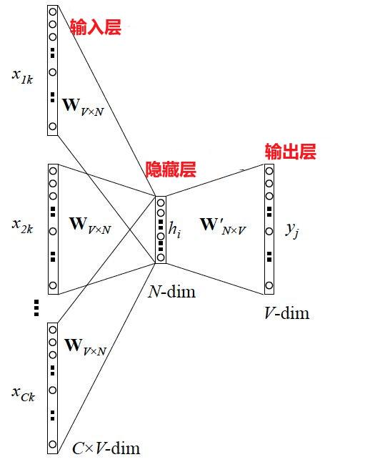

图 32 Word2Vec词嵌入神经网络结构

## 2.7. 网页端展示系统设计

### 2.7.1 系统设计与实现

本系统基于CARMN，RGB-N，TextCNN，SimNet等算法实现。系统的工作平台为网页端。系统使用Python3.6进行开发，系统网页分为前端和后端两部分。其中前端使用HTML5+CSS+Javascript开发；后端基于Python的Django 3.0.9与Wagtail 2.9.3框架实现。本系统主要使用的第三方库有OpenCV，Pytorch，TensorFlow等。在数据库方面，我们采用了Django自带数据库与图数据库Neo4j 4.0的结合来存储我们的微博图像数据与微博文本数据。

本系统的“无关微博过滤模块”，“已知虚假新闻判别模块”，“基于溯源的盗图新闻检测模块”，“图片篡改检测模块”与“评论语义分析模块”五个模块均在网页端完成。其中应用到的深度学习网络模型的训练在服务器预先完成，然后将训练得到的模型文件迁移入网页端应用中。调用各模块功能时，网页后端只需调用封装好的函数接口进行图像文件的处理，并提取各模块的结果转化为数据存入数据库。前后端交互时，前端利用form表单或者url请求系统后端，后端根据urls.py的路由设置执行views.py文件中对应的处理函数，这些函数调用通过预先定义的函数接口访问预训练的深度学习模型，深度学习模型会访问微博图文数据库，并使用数据库的文本与图片进行测试，将模型预测结果保存在Neo4j虚假微博数据库中，并将返回数据通过render()函数回传到前端页面，显示结果，除了深度学习网络返回的数据部分外，系统还使用了静态文件库中的CSS文件和JavaScript文件提供的样式与动画来美化系统，并将数据库中的数据进行可视化处理，以提升用户的使用体验。网页端设计的总体结构图如下图所示：

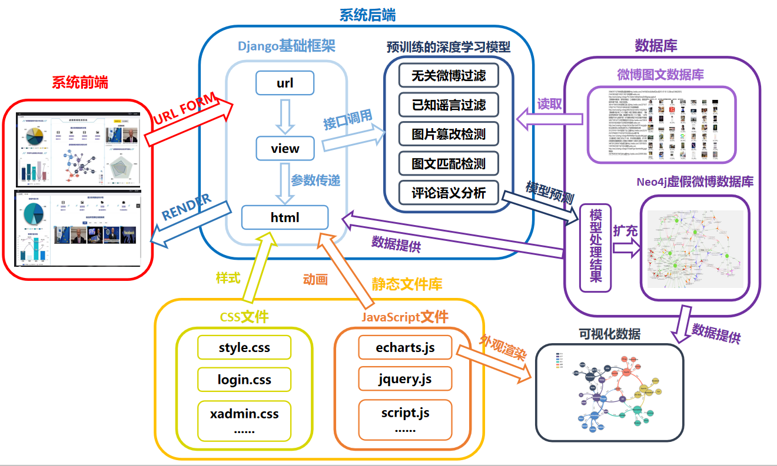

图 33 系统架构图

本系统对于处理好的微博图文数据库中的数据会分批次以静态json结果存储，再读取存入数据库，在后续调用的时候，首先通过数据库查询语句找到所需数据，并将数据以json形式传给前端，前端会使用echarts.js文件对找到的数据进行进一步的可视化处理，加快前端的响应速度。下展示了本系统所使用的Neo4j数据库中节点和字段解释。

表 1 neo4j的数据库的节点和字段解释

|  |  |  |  |  |  |  |  |  |  |
| --- | --- | --- | --- | --- | --- | --- | --- | --- | --- |
| 节点类型 | user | | | post | | | | | |
| 节点属性 | id | post_id | post_num | id | pic_url | text | | like_num | |
| 含义 | 发布者id编号 | 发布的微博id编号 | 发布微博数量 | 微博的id编号 | 微博图片链接 | | 微博文本 | | 微博点赞数 |
| 节点属性 | catagory | post_url |  | catagory | user_id | comment_num | | repost_num | |
| 含义 | 发布者分类 | 发布者链接 |  | 微博分类 | 发布者id编号 | | 评论数 | | 转发数 |

### 2.7.2 系统总览模块

本系统主要由系统“系统总览”、“数据检测”、“数据管理”与“系统简介”四个大模块组成，主要实现的功能有微博整体虚假新闻数据的查看与分析，具体微博条目的检测分析与细节查看，微博虚假新闻关键词关联图可视化，微博虚假新闻数据库管理以及数据导出等功能。

在本系统中，用户通过互联网访问系统网站，首先会进入一个登陆系统，如下图所示：

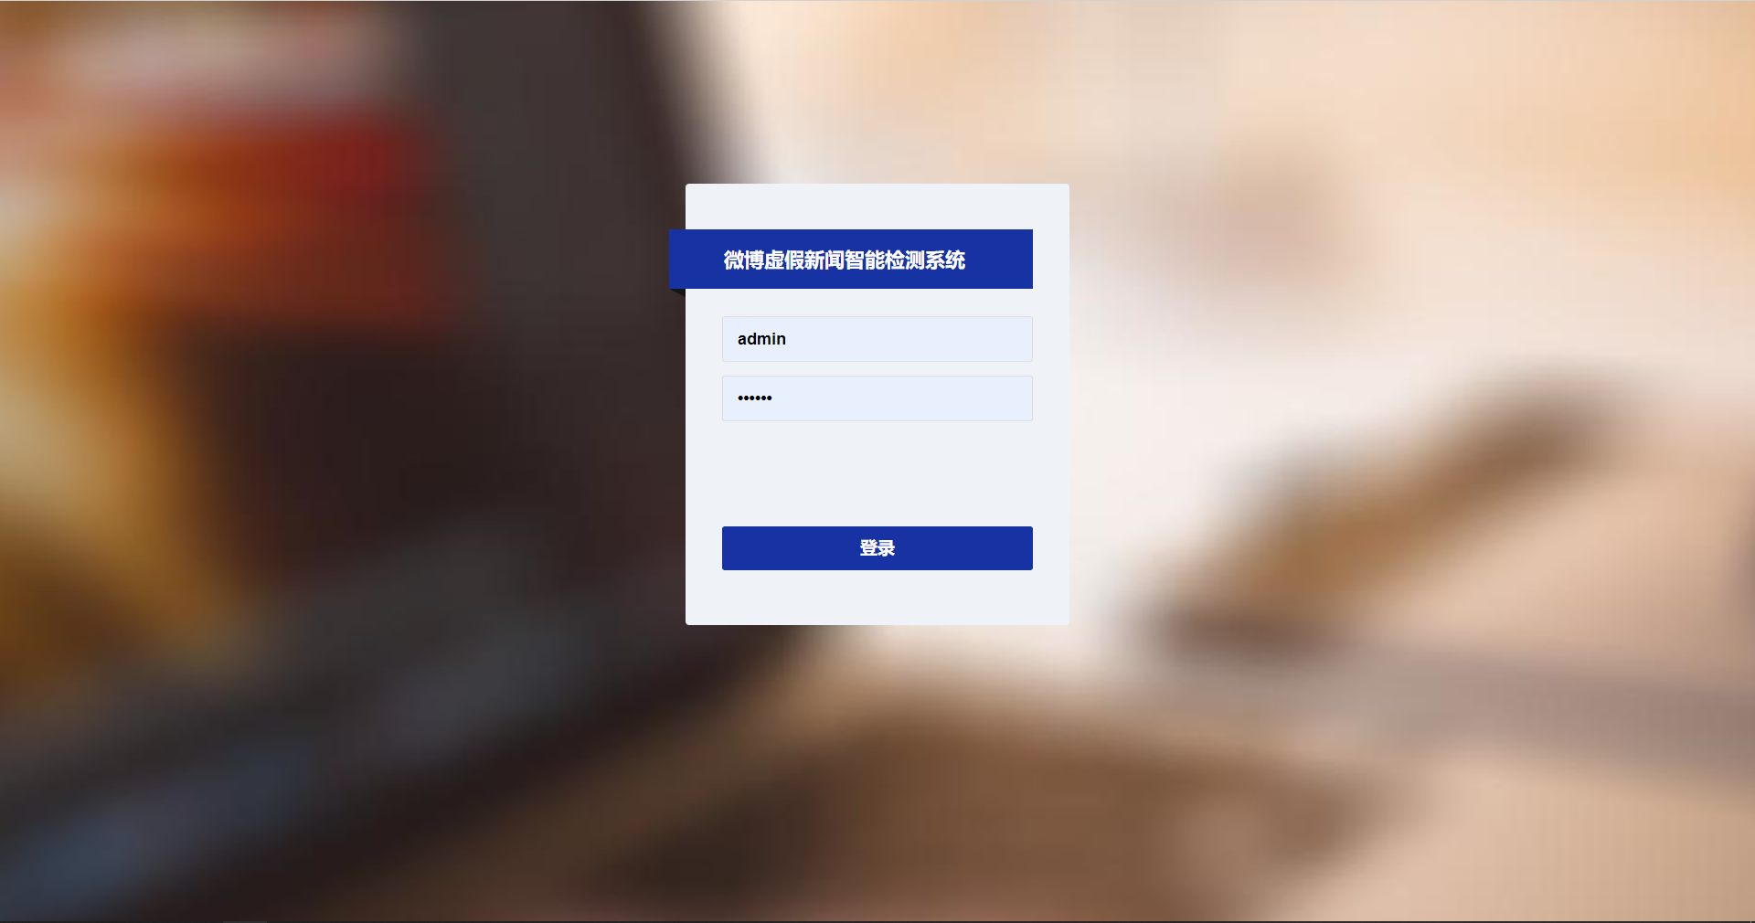

图 34 系统登陆界面

输入管理员名称与密码之后即可进入系统首页，进入系统之后首先可以看到一个系统的总览界面，除了主界面的内容外，主界面的左侧导航栏中有“系统总览”、“数据检测”“数据管理”与“系统简介”四个大板块，每个板块中都集成了相应的功能，首先介绍“系统总览模块”，该模块汇集了整个系统中的重要数据，内容主要包括了“虚假新闻数据库的基本信息”，“系统的运行与检测状态”，“系统检测结果概述”三个板块，并以图表和动画的形式向使用者清晰明了地展现出数据概况。



图 35 系统主页

**2.7.2.1虚假新闻数据库基本信息板块**

“主页”板块一个重要的内容就是微博数据库内容总览板块，该板块展现了本系统所内置的虚假新闻数据库的微博文本、图片总数情况，并根据其关键词与发布时间分别做了内容与时间上的分类，方便使用者了解哪些领域是虚假新闻微博的敏感领域，以及哪个时间段是虚假微博的高发时间。为了改善用户的使用体现，系统使用了echarts图表工具对收集到的数据进行了绘制，其中虚假新闻数据库的内容采用饼图的形式进行绘制，这样可以更好将重点放在各部分的占比情况上，而对于虚假新闻数据库的时间分布则采用了柱状图与折线图的形式进行描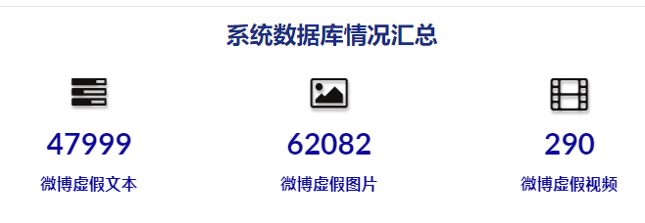绘，这样可以清晰明了地了解到各个时间段虚假新闻的增减趋势。

图 36 微博数据库总览

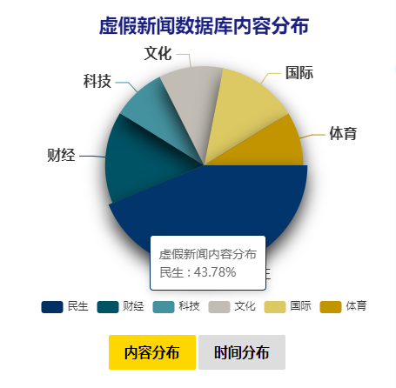

图 37 虚假新闻数据库内容分布

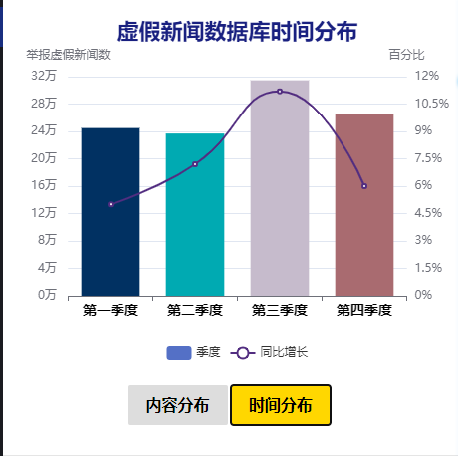

图 38 虚假新闻数据库时间分布

**2.7.2.2系统的运行与检测状态板块**

在系统主页还提供了“系统的运行与检测状态板块”这一个板块，此板块展现了系统在近期的一段时间内对微博的扫描量，并以时间维度为横坐标绘制了扫描量-时间的可视化图表。该图表还支持手动选择时间范围来展示数据，方便使用者了解系统扫描流量的峰谷值与变化趋势，一览大局。

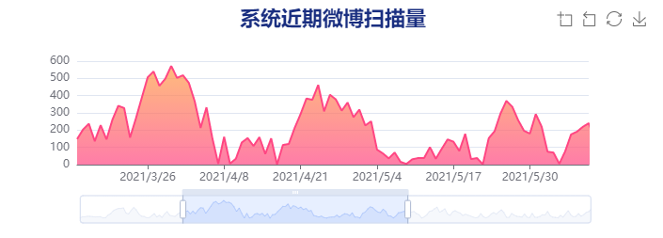

图 39 系统近期微博扫描量可视化图

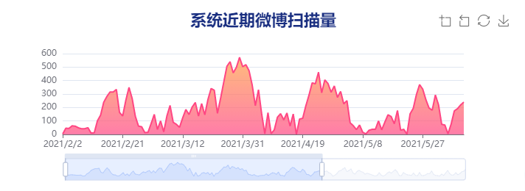

图 40 调整时间范围来对图表进行交互式操作

除了扫描量的图表之外，系统还展现了当前的时间与扫描数量，包括了总计扫描的正常新闻微博数，虚假新闻微博数与无关微博数，附带使用动画的形式，不仅增加了系统的美观性，还保证了系统的用户友好性，用户可以随时了解到系统目前所扫描的微博体量，对系统的整体状态能有一个合理的判断。

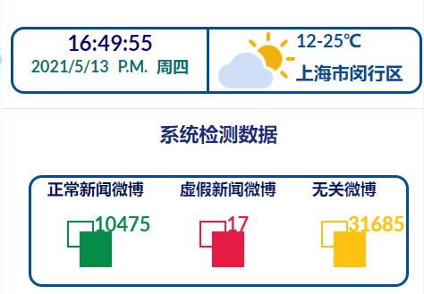

图 41 系统时间与当前检测数据展示

**2.7.2.3系统检测结果概述板块**

“系统检测结果概述板块”的作用是为了让系统的使用者更加直观的了解到系统检测的结果，包括系统筛选出来的疑似虚假新闻条目，虚假新闻关键词关联图以及每日虚假新闻分布图等等。其中，近期虚假新闻条目从数据库中读出系统最近检测出来的几条微博条目进行展示，展示的内容包括微博ID、正文、类别、举报理由等等，不仅可以充实界面，更增强了系统可用性的说服力。

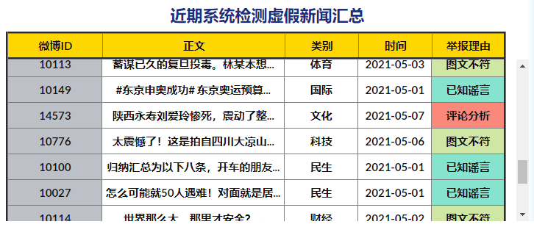

图 42 近期系统虚假新闻汇总

系统还给出了虚假新闻关键词的关联图，有两大作用，首先此图可以展虚假新闻示各领域虚假新闻的高频词，其次此图还可以生动地展示各个关键词之间的联系，让用户了解虚假新闻之间存在的联系.

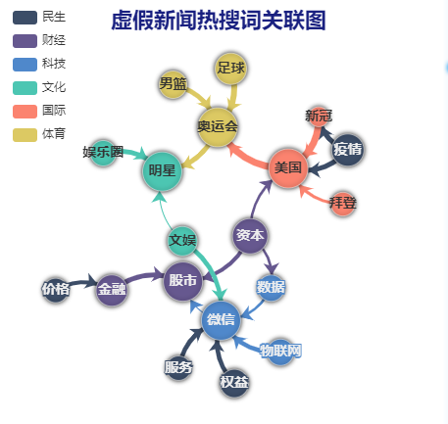

图 43 虚假新闻热搜词关联图

最后，系统还根据数据库中虚假新闻的时间分布，绘制出了从2月份开始的每日虚假新闻分布图，不仅可以一览各日虚假新闻的检测数目与举报原因分布，更可以体现系统的实际运行的可行性。

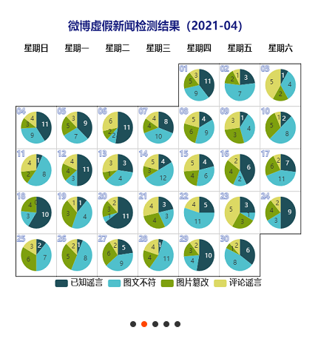

图 44 系统每日检测结果

### 2.7.3 系统检测模块

#### 2.7.3.1 检测模块主体界面

系统检测模块是系统的核心部分，该模块实际体现了系统的对各个微博的检测结果。该模块的主体界面如下：

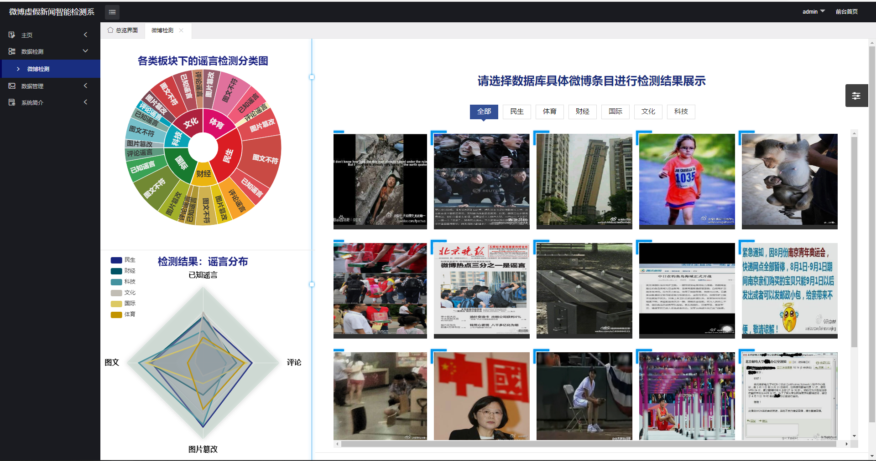

图 45 系统监测模块主页

主体界面的左上角与左下角的两幅图用不同的形式展现了各类新闻下的谣言分布图，这是一个总体的检测结果。使用饼状图可以展现各模块中各类虚假新闻的分布与占比，而使用雷达图则可以清晰展现各类虚假新闻的具体数目，直观体现每类新闻中占比最多的虚假新闻种类。

主界面的右侧主体可以让使用者选择数据库中的微博进行一个具体的总体检测，上方的选项卡可以让使用者清晰切换各类新闻，包括“民生”、“财经”等等的版块，选择一张图片点击即可查看具体微博的检测界面。

#### 2.7.3.2 具体微博检测界面

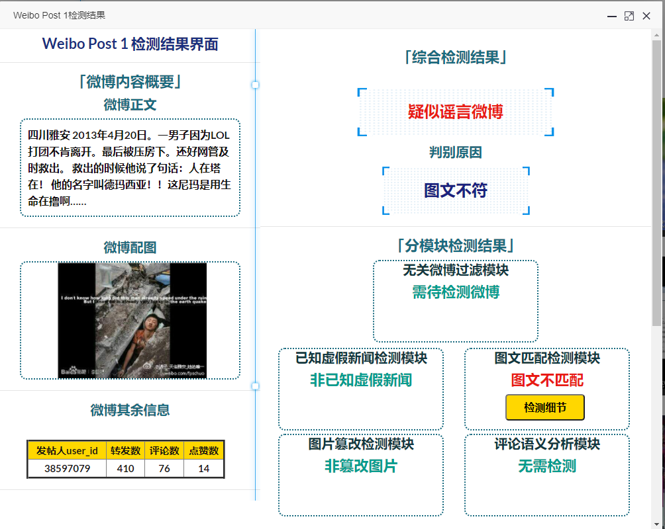

图 46 具体微博的检测界面

具体的检测界面分为三个组成部分“微博内容概要”部分主要展现了微博正文、微博配图与微博其余信息以供使用者参考；“综合检测结果”给出了当前微博的虚假新闻判别结果，并给出了判别的理由；“分模块检测结果”则给出了各个模块对此条微薄的检测结果，使用者可以在此页面继续选择检测细节进行查看。

#### 2.7.3.3 具体模块检测界面

点击查看基于溯源的盗图新闻检测模块的具体检测界面如下：

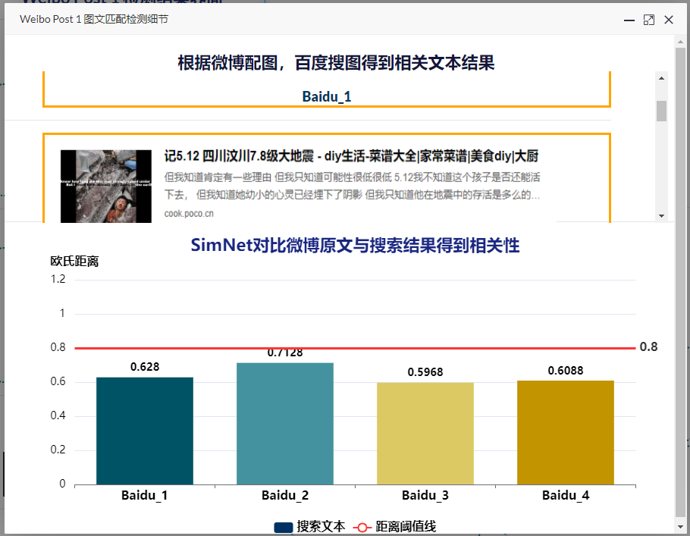

图 47 相关文本结果

上方是根据微博配图，使用百度搜图搜索此图片得到的相关文本结果，下方则是使用Simnet算法，对于微博原文与搜索结果得到的相关性图，该图给出了各个搜索文本与原文的检测欧氏距离，并给出了欧氏距离的阈值以此来直观展现出该微博原文与搜索结果的文本并不相关，由此得出了该微博是图文无关的虚假新闻微博。

### 2.7.4 系统数据管理模块

#### 2.7.4.1 数据库管理界面

选择“数据库管理”选项卡即可进入数据管理的主页，数据管理模块主要是用于对微博谣言数据库进行查询、修改与删除操作，方便管理人员对于一些系统误识的检测结果进行修改。为了方便使用，在表格的最开始部分加上了查询内容框，并可提供按微博ID排序、按发帖时间排序与按举报原因排序三种排序方式，结构清晰、一目了然。

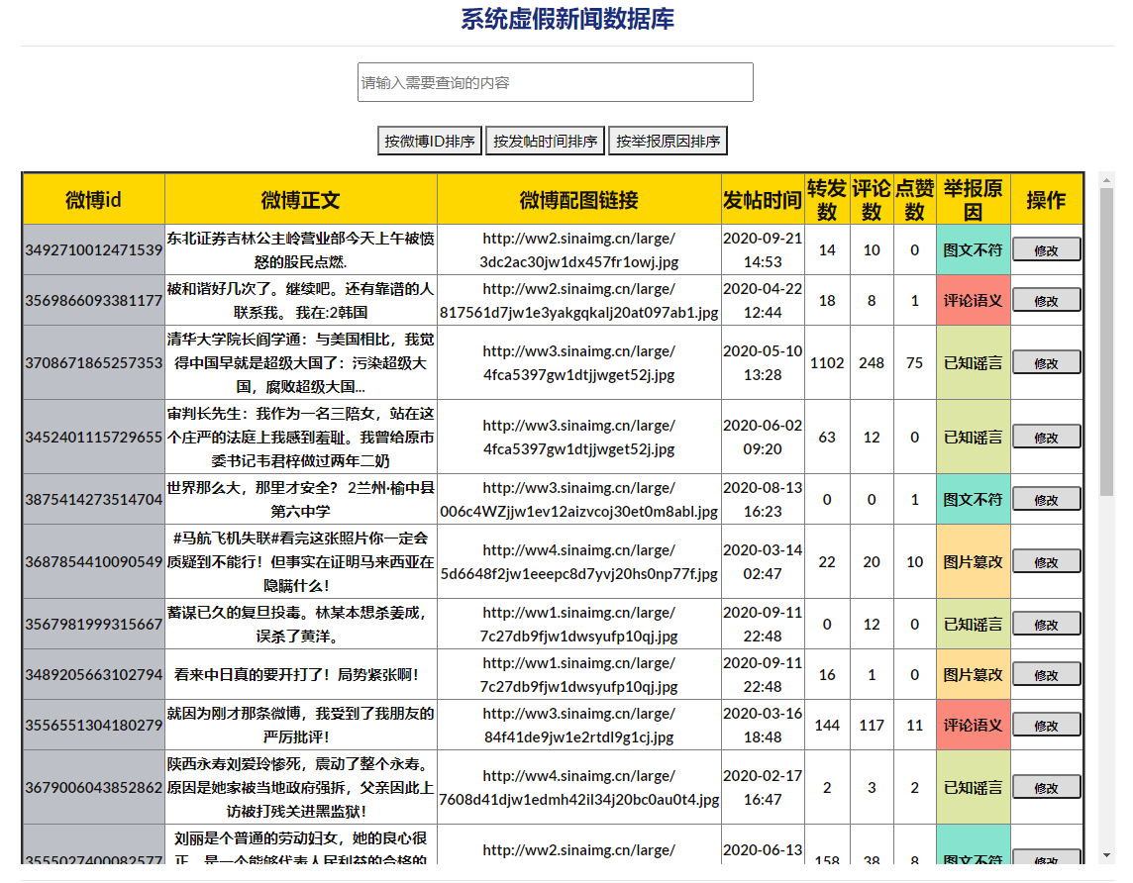

图 48 系统虚假新闻数据库

可以选择“修改”操作按钮对数据库条目进行举报原因修改与删除。

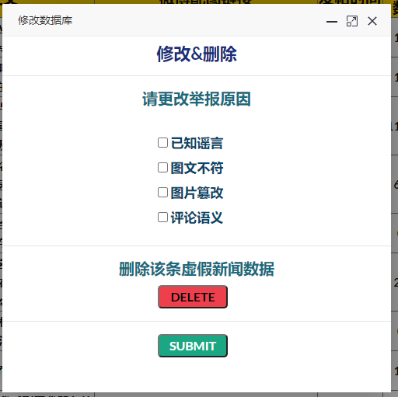

图 49 对具体条目的修改与删除

#### 2.7.4.2 关键词关联图界面

正如前文所述，关键词关联图利用数据库最新的虚假微博提取出来的关键词进行绘制，描绘了各个关键词之间的关系，本界面是主页的延续，提供对图像的拖动、对表格的查询与排序功能，使用户友好性得到了更好地提升。



图 50 关键词关联图界面

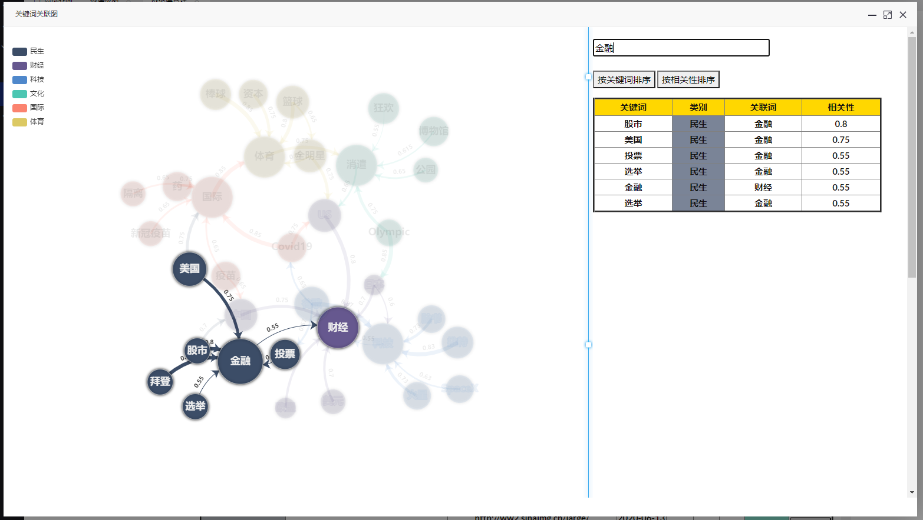

图 51 关联图与表格的联动实时查询

### 2.7.5 系统简介模块

关于系统简介如下图所示，主要阐述了当前系统的主要功能，研究背景，已经完成的工作，使用的各模块的原理说明等信息。

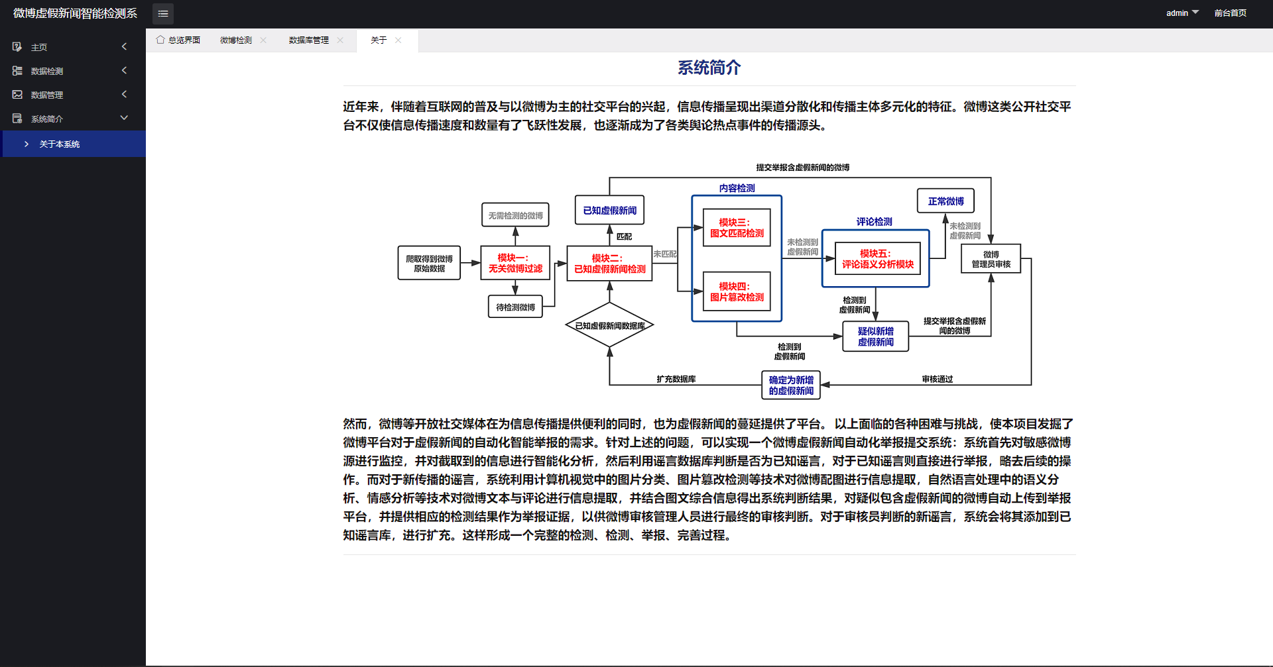

图 52 系统简介

# 作品测试与分析

## 3.1. 测试环境

### 3.1.1 实验环境

表 2 实验环境

|  |  |
| --- | --- |
| 服务器1 | Linux version 4.4.0-87-generic |
|  | gcc version 5.4.0 |
|  | Ubuntu 16.04.4 |
|  | CUDA 9.0 |
| 服务器2 | Linux version 5.4.0-65-generic |
|  | gcc version 7.5.0 |
|  | CUDA 1.0 |
|  | Ubuntu 18.04.5 |

### 3.1.2 数据来源

本次测试的数据来源主要分为两个部分，一部分为网上公开的各类数据集，用于对模型正确率和错误率的测试；另一部分部分为微博平台下收集的自建数据集，主要用于对系统整体运行情况、正确率以及过滤速度的测试，并考察其使用体验。

## 3.2 无关微博过滤模块测试

### 3.2.1 测试方案

我们对BERT_DPCNN网络和改进后的BERT_DPCNN进行测试，先后在公开的文本数据集和自建的文本数据集上进行测试。需要测试的量包括总的准确率，假新闻的精确率，召回率，F1值以及真新闻的精确率，召回率，F1值。

改进前和改进后的四个算法，分别是:

1、BERT_DPCNN+ReLU：未引入批标准化，使用 ReLU 激活函数；

2、BERT_DPCNN+mish：未引入批标准化，使用 mish 激活函数；

3、BERT_DPCNN+BN+ReLU：引入批标准化，使用 ReLU 激活函数；

4、BERT_DPCNN+BN+mish：引入批标准化，使用 mish 激活函数；

### 3.2.2 公开数据集测试

本次测试采用的公开数据集THUCNews共有20万条新闻样例，其中训练集共18万条，验证集1万条，测试集1万条，共分有十个新闻类别，分别是：财经、房产、股票、教育、科技、社会、时政、体育、游戏、娱乐，每个类别两万条数据，每条新闻的平均长度在25-30个中文字符之间。

对种算法，最终测试的结果如下:

表 3 公开数据集情况

|  |  |  |  |
| --- | --- | --- | --- |
|  | Amount | #of relevant posts | #of irrelevant posts |
| 数据集 | 4000 | 2000 | 2000 |

训练与测试的部分参数如下：

表 4 训练与测试部分参数

|  |  |  |  |
| --- | --- | --- | --- |
| batch_size | num_epoch | learning_rate | num_filters |
| 128 | 3 | 5e-5 | 250 |

得到如下结果：

表 5 公开数据集测试结果

|  |  |  |  |  |  |  |  |
| --- | --- | --- | --- | --- | --- | --- | --- |
|  | test  accuracy | Revelant News | | | Irrevelant News | | |
|  | Precision | Recall | F1 | Precision | Recall | F1 |
| BERT_DPCNN | 97.08% | 97.38% | 96.75% | 97.07% | **96.77%** | 97.40% | 97.08% |
| BERT_DPCNN+mish | 96.90% | 98.10% | 95.65% | 96.86% | 95.76% | 98.15% | 96.94% |
| BERT_DPCNN+BN | **97.28%** | **98.36%** | 96.15% | **97.24%** | 96.23% | **98.40%** | **97.31%** |
| BERT_DPCNN+BN+mish | 97.25% | 97.87% | **96.60%** | 97.23% | 96.64% | 97.90% | 97.27% |

在柱状图上可以更清晰的展示：

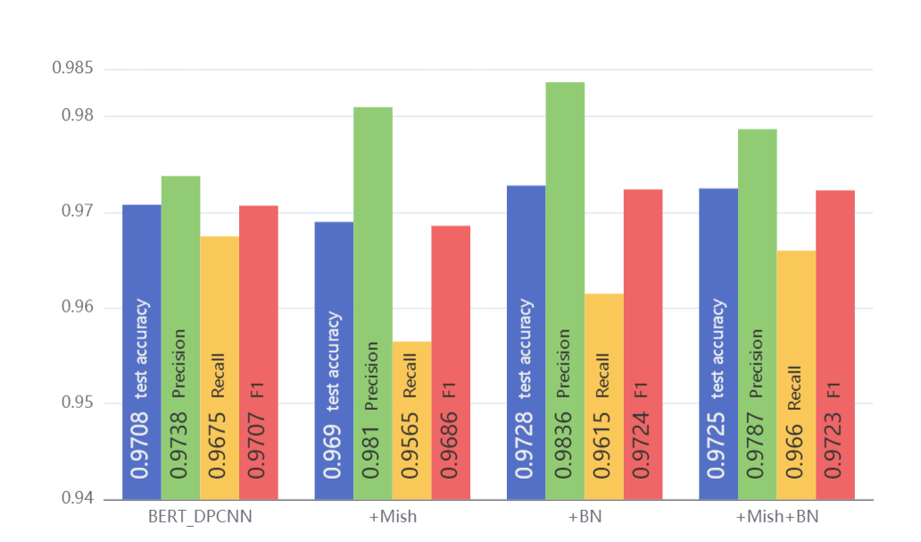

图 53 无关微博过滤模块公开数据集测试结果

### 3.3.3 自建数据集测试

模块的自建数据集的主要内容是微博文本数据，我们使用了爬虫来做样本的收集，并对爬取到的原始数据进行了数据清洗。目前虽然有公开的微博新闻数据集，但是并未打上本实验所需要的标签。因此，本项目选择自建数据集，将政治和民生相关的微博作为正样本；将经济、文化、娱乐、游戏相关主题的微博作为负样本。我们将收集到的数据以随机概率打乱，从而保证训练集、测试集、验证集的数据服从同分布。

表 6 自建数据集情况

|  |  |  |  |
| --- | --- | --- | --- |
|  | Amount | #of relevant posts | #of irrelevant posts |
| 数据集 | 10000 | 6863 | 3137 |

得到如下结果：

表 7 自建数据集测试结果

|  |  |  |  |  |  |  |  |
| --- | --- | --- | --- | --- | --- | --- | --- |
|  | test  accuracy | Revelant News | | | Irrevelant News | | |
|  | Precision | Recall | F1 | Precision | Recall | F1 |
| BERT_DPCNN | 95.37% | **97.45%** | 95.76% | 96.60% | 91.06% | **94.52%** | 92.76% |
| BERT_DPCNN+mish | 95.67% | 97.24% | 96.43% | 96.83% | 92.33% | 94.01% | 93.16% |
| BERT_DPCNN+BN | **95.93%** | 97.22% | 96.84% | 97.03% | 93.14% | 93.94% | **93.54%** |
| BERT_DPCNN+BN+mish | **95.93%** | 96.30% | **97.83%** | **97.06%** | **95.08%** | 91.78% | 93.40% |

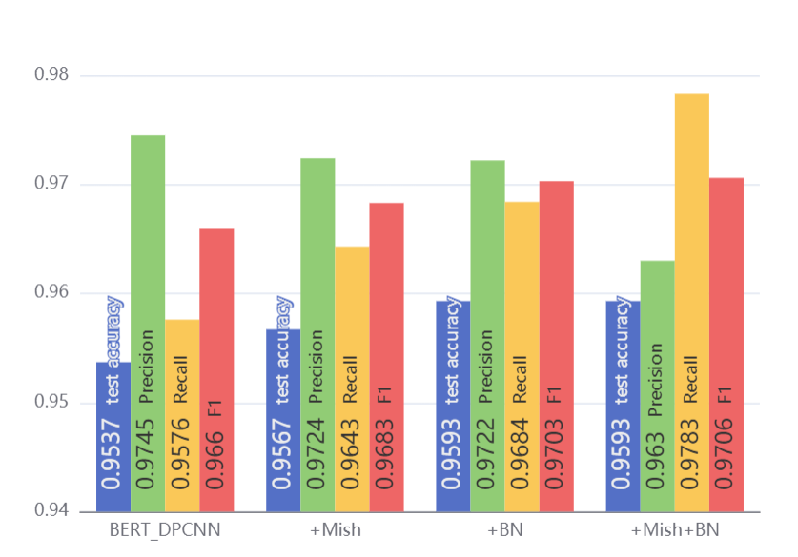在柱状图上可以更清晰的展示：

图 54 无关微博过滤模块自建数据集测试结果

利用Batch Normalization 以及Mish激活函数进行改进之后，最终得到的测试准确率可以达到**95.93%**，准确率提升的原因主要有以下几点：

（1）原本的RELU激活函数的缺点在于输出都是非负值，而且当参数初始化方式不当时，可能导致训练过程中参数更新太大，越过最优值落入激活函数不敏感的区域，某些神经元可能不会被激活，相应的参数也不能被更新。而Mish激活函数在网络层数增加时，仍然保持着良好的表现。另外，Mish激活函数以上无边界，即正值可以达到任意高度，避免了由于封顶而导致的饱和。

（2）本模型在DPCNN部分中的每一个block中加入了一层Batch Normalization，使得向损失函数的最优值更快地靠近。由于深层神经网络中随着层数的加深，经过非线性函数映射后，输入值会落入到激活函数不敏感的区域，神经网络的分布向取值区间向饱和区靠拢，出现梯度消失的问题，而BN能够把偏离的分布拉回到标准正态分布，避免了梯度消失，提升了准确率。

## 3.3 已知虚假微博判别模块测试

### 3.3.1 测试方案

我们对原CARMN网络和改进后的网络进行测试，首先在公开数据集进行测试，分别在WeiboA[40]和WeiboB[41]两个公开微博数据集上进行测试，需要测试的量包括总的准确率，无关新闻的精确率，召回率，F1值以及相关新闻的精确率，召回率，F1值。由于该模块的测试目的主要是提升在公开数据集上的准确率，证明模型的有效性，从而增强系统在识别已知虚假新闻微博上的鲁棒性，因此无需自建数据集进行测试。

### 3.3.2 公开数据集改进算法测试对比

首先我们在WeiboA数据集上进行测试，WeiboA数据集的具体情况如下：

表 8 WeiboA数据集情况

|  |  |  |  |
| --- | --- | --- | --- |
|  | Amount | #of fake posts | #of real posts |
| WeiboA | 7708 | 4103 | 3605 |

在WeiboA数据集上对原CARMN算法与引入图卷积的CARMN算法分别进行测试，得到如下结果：

表 9 WeibiA数据集测试结果

|  |  |  |  |  |  |  |  |
| --- | --- | --- | --- | --- | --- | --- | --- |
|  | accuracy | Fake News | | | Real News | | |
| Precision | Recall | F1 | Precision | Recall | F1 |
| 原CARMN | **85.3%** | **89.1%** | 81.4% | **85.1%** | 81.8% | **89.4%** | **85.4%** |
| 改进后的网络 | 84.0% | 83.7% | **85.7%** | 84.7% | **84.3%** | 82.2% | 83.2% |

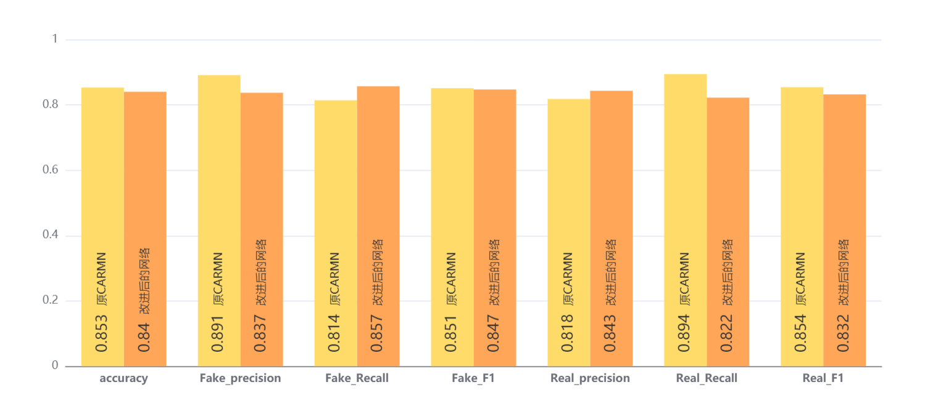 在柱状图上可以更清晰的展示：

图 55 WeiboA数据集上测试结果

在WeiboA数据集上，改进后的网络表现比较一般，与原网络各有千秋。原因主要是WeiboA数据集数量较少，未能得到较好的训练效果，因此我们选择在数据量更大的WeiboB上进行测试。

然后是在WeiboB数据集上进行测试，WeiboB数据集的具体情况如下：

表 10 WeiboB数据集情况

|  |  |  |  |
| --- | --- | --- | --- |
|  | Amount | #of fake posts | #of real posts |
| WeiboB | 28779 | 14076 | 14703 |

在WeiboB数据集上对原CARMN算法与引入图卷积的CARMN算法分别进行测试，得到如下结果：

表 11 WeiboB数据集测试结果

|  |  |  |  |  |  |  |  |
| --- | --- | --- | --- | --- | --- | --- | --- |
|  | accuracy | Fake News | | | Real News | | |
|  | Precision | Recall | F1 | Precision | Recall | F1 |
| 原CARMN | 86.9% | 93.5% | 79.6% | 86.0% | 82.0% | 94.4% | 87.8% |
| 改进后的网络 | **97.4%** | **97.6%** | **96.9%** | **97.2%** | **97.6%** | **98.2%** | **97.9%** |

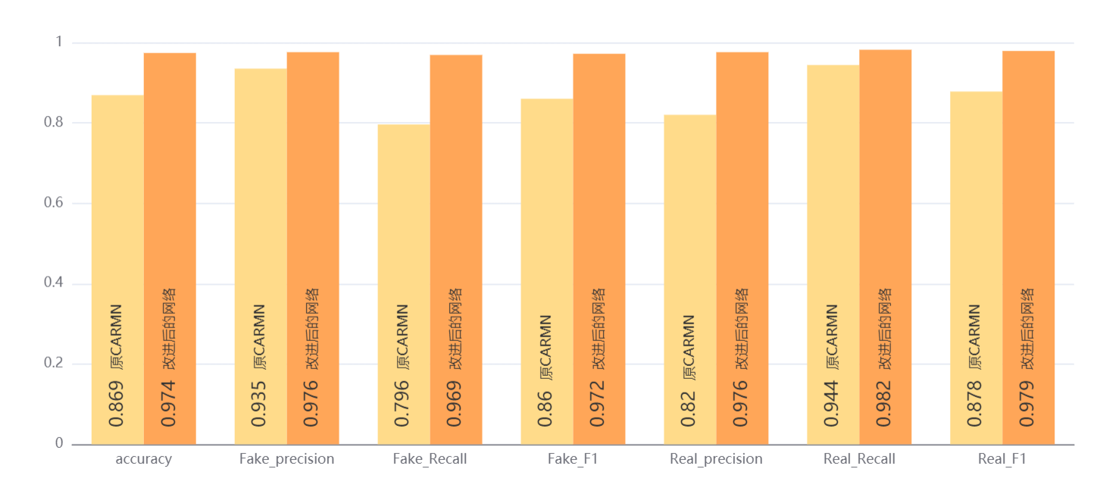 在柱状图上可以更清晰的展示：

图 56 WeiboB数据集上测试结果

可以发现，在WeiboB数据集上，改进后的网络相较原网络有较大的提升，所有参数都达到了95%以上，也都优于原网络，这得益于引入了图神经网络的机制，因为微博的图文并不是一个严格的一对一关系，而是一种不确定的多对多关系，传统的卷积网络采用的是欧式空间的卷积，要求数据都是有规律的排列的，因此它并不能很好地提取微博图文的信息，而图卷积网络天然就自带了非欧氏空间地图结构，这使得它对于微博这类非确定的多对多关系的特征有很好的效果。

## 3.4 基于溯源的盗图新闻检测模块测试

### 3.4.1 测试方案

模型测试方案：

本模块中主要对文本相似度算法进行测试，我们首先在公开数据集上训练模型，从中选择出表现较好的算法作为实际使用的算法。

本项目采用的公开数据集为LCQMC数据集，该数据集是大规模中文问题匹配数据集，问题匹配是回答系统的一项基本任务，该任务地目的是从现有数据库中搜索与输入问题具有相似意图的问题，LCQMC数据集侧重于意图匹配而不是释义，语料库有260068个人工标注地问题对，该语料库具有良好的质量，而且为进一步研究该语料库提供了坚实的基准性能。

实际微博场景测试方法：

截至目前，互联网上尚未有微博虚假新闻数据集，因此我们选择利用爬虫，对微博进行数据爬取，并将数据集划分成了训练集、验证集与训练集三个部分。对于自建的数据集，我们选用在公开数据集上表现较好的SimNet算法进行训练、验证与测试，并根据实际情况进行调整，最终计算出测试集上的准确率（Accuracy)。

### 3.4.2 公开数据集测试

本次测试采用的公开数据集LCQMC共有26万条新闻样例，其中训练集共24万条，验证集1万条，测试集1万条。

候选的文本相似度算法有：SimNet、TF-IDF、CBOW、LSI这四种种算法，最终测试的结果如下，测试结果使用accuracy指标。

表 12 各算法比较

|  |  |  |  |  |
| --- | --- | --- | --- | --- |
|  | SimNet | TF-IDF | CBOW | LSI |
| Accuracy | **0.7532** | 0.6845 | 0.737 | 0.7129 |

可以看出相比于基线模型中网络结构中同等复杂地CBOW模型，Simnet网络在公开数据集上的表现较好，考虑到LCQMC数据集中的文本的种类多样复杂，因此在考虑效率的情况下，Simnet的0.7532准确率已经达到了比较高的水平，若应用在微博数据集上，由于微博上的新闻数据类型较为集中，因此理应会有更好的结果。

### 3.4.3 自建数据集测试

本项目还通过自建数据集进行Simnet算法的测试，在数据集的建立上，由于数据集的结构限制，每一条测试样本都需要两条文本，因此在正样本上的收集步骤如下，首先选择一条新闻，使用百度搜索引擎搜索新闻的图片，返回图片的文本搜索结果，人工判断出与原新闻讲述的是同一件事情的文本，将原新闻与搜索得到的文本合成一条数据集条目，这样一条条建议数据集的正样本，同理也可以收集到负样本，只是人工判断时要选择与原新闻无关的文本。这样一共创建了正样本和负样本各2500余条，具体自建数据集规模如下：

表 13 自建数据集情况

|  |  |  |
| --- | --- | --- |
|  | 训练集 | 测试集 |
| 正样本 | 2000 | 400 |
| 负样本 | 2096 | 420 |

训练与测试的部分参数如下：

表 14 训练与测试部分参数

|  |  |  |  |
| --- | --- | --- | --- |
| batch_size | epoch | validation_steps | lamda |
| 128 | 40 | 200 | 0.90 |

最终的测试准确率可以达到**95.26%**，准确率提升的原因主要有以下几点：

1. 微博上的新闻对比数据库并没有LCQMC那么复杂，并且用于对比的文本只是在一些词语的选择和一些句式上与原来的新闻有一些略微的不同，SimNet将词语的嵌入表示与句篇的语义表示、语义的向量表示与匹配度计算、文本对的匹配度计算与成对的有监督学习全部统一在一个整体框架内，因此对于一些语序交换、倒装语句的处理较好，而这两个正是新闻文本转述时最常用的手段。
2. 我们在使用SimNet进行测试的时候，并没有直接使用其已经训练好的模型，虽然这些模型经过了大规模的语料库训练，但这不一定适合我们微博的场景，因此我们项目选择了重新训练该模型，并且逐步调整了阈值lamda，发现将阈值从0.958调整到了0.9，并使用了训练之后的模型，可以将原先85%的准确率提升近10个百分点。

## 3.5 图片篡改检测模块测试

### 3.5.1 测试方案

模型测试方案：

首先使用数据集测试模型的准确性，本次测试主要基于公开的图像篡改数据集CASIA 1.0中的全部图片。并将测试结果与其他图片篡改监测算法ELA，NOS1等测试结果进行对比。

其中CASIA 1.0中全部图像均为JPEG格式，被我们的算法所包容，共含有921张图片，篡改类型包含旋转，缩放，扭曲；篡改来源包含来自同一图片的篡改与来自不同图片的篡改；对于图片篡改覆盖较为全面，测试数据集数量较大。

现实场景测试方法：

考虑到微博中的图片存在像素压缩，标识添加等实际情况，我们利用爬虫建立微博图像数据集，包含2021年2月至2013年1月的被判定为不实消息的微博的共7954张JPG格式的图片，图片大小从20KB至3MB不等。

对加入的ResNet算法在自建的微博标识数据集上进行测试，训练集包含600张检测为篡改区域的局部截图（300张标识部分与300张非标识部分），测试集包含100张局部截图，包含对各种位置的标识截图，与不同状态的标识区域截图。

### 3.5.2 公开数据集测试

我们利用F1 Score（精确率和召回率的调和平均数）和 AUC 两个指标来衡量RGB-N双流检测模型在CASIA 1.0 数据集上的表现，并与其他算法进行对比，部分结果在原论文中有展示，进一步整理结果，见下表。

表 15 算法对比结果

|  |  |  |  |
| --- | --- | --- | --- |
| 指标\模型 | RGB-N | ELA | NOI1 |
| F1 Score | 0.408 | 0.214 | 0.263 |
| AUC | 0.795 | 0.613 | 0.612 |

对代码进行修改，将检测结果进行可视化，标注了对篡改可能性的判断，用矩形框处篡改区域，部分检测结果显示如下

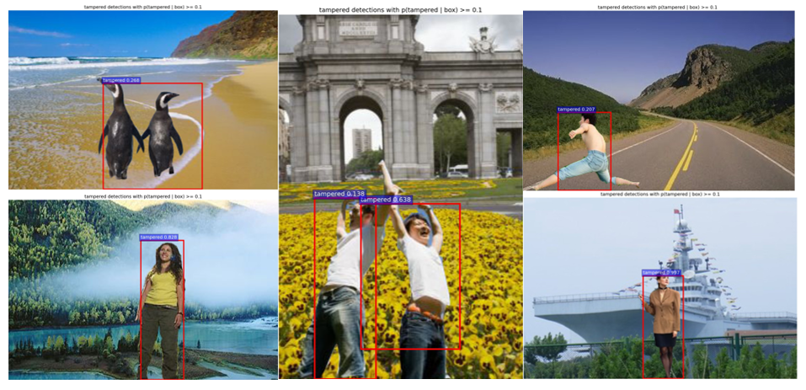

图 57 图片篡改检测部分检测结果

可以看到，我们的模型在迭代30000步，阈值降低为0.1时，能够标注出较为准确的被篡改范围，对多区域篡改，来源于同一图片的拼接，来源于不同图片的拼接都有着较好的检测效果，尤其是对于人像的拼接，显示出了本模型良好的性能，使得本模型在以人像为新闻主题的微博环境下，十分实用。

### 3.5.3 自建数据集测试

对于在自建数据集上的测试，我们采用模拟检测的方式，在7954张真实微博附带的图片中检索被篡改的图片。基础模型检测出153张被篡改的图片，但经人工核验，误报率较高，近半数都有把微博嵌入的用户标识当做篡改区域的误报情况，具体如下图所示：

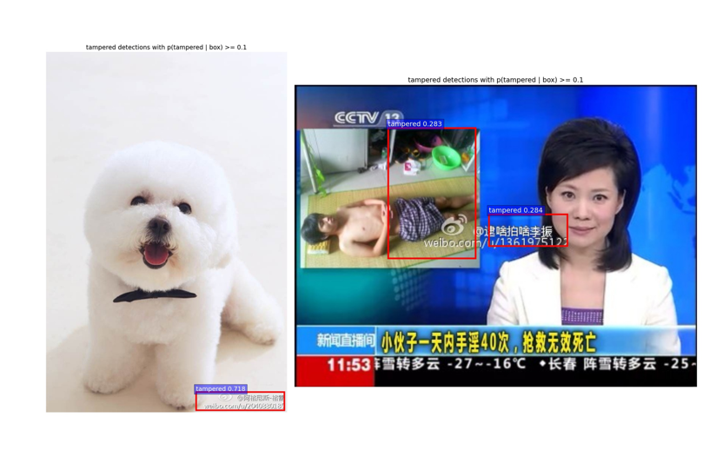

图 58 用户标识误报情况

为减小误报率，我们对RGB-N模型进行了改进，加入了基于ResNet的微博标识判断算法，最终整体模型可以将标识识别为非篡改区域。

我们先对ResNet模型进行了自建数据集测试，平均准确率可达97.63%，最高准确率可达98.87%。

最终改进地RGB-N双流检测模型，在自建数据集上识别出了79张篡改图片，部分检测结果如下图所示：

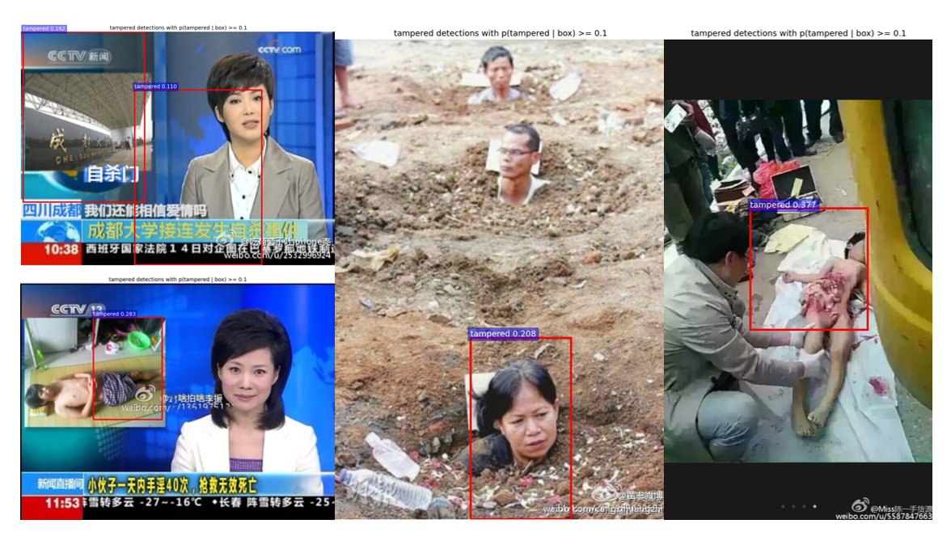

图 59 改进模型后部分误报情况

误报信息如下表：

表 16 误报情况

|  |  |  |
| --- | --- | --- |
| 情况分类 | 张数 | 误报率（张数/检测被篡改图片总数） |
| 文字信息误判 | 4 | 5.06% |
| 手绘图画误判 | 3 | 3.80% |
| 其他 | 2 | 2.53% |
| 总计 | 9 | 11.39% |

## 3.6 评论语义分析模块测试

### 3.6.1 测试方案

模型测试方案：

本模块中，我们首先使用公开数据集测试所选用的多个深度学习语义分析算法，利用该数，据集训练模型，从中选择出表现较好的算法作为实际使用的算法。

本项目采用的公开数据集为THUCNews数据集，该数据集是根据新浪新闻RSS订阅频道2005-2011年间的历史数据筛选过滤生成，包含了74万篇新闻数据文档，由于数据内容多为简短的新闻，因此比较符合短文本的语义分析处理，该数据集在原始的新闻分类体系基础上重新整合划分了10类候选分类类别，以用于文本分类。

实际微博场景测试方法：

截至目前，互联网上尚未有微博虚假新闻评论数据集，因此我们选择利用爬虫，对微博评论区的评论进行数据爬取与清洗，并将数据集划分成了训练集、验证集与训练集三个部分。对于自建的数据集，我们选用在公开数据集上表现较好的文本分类算法进行训练、验证与测试，并根据实际情况对数据集内容进行调整与扩充，最终计算出测试集上的准确率、召回率与F1值。

### 3.6.2 公开数据集测试

本次测试采用的公开数据集THUCNews共有20万条新闻样例，其中训练集共18万条，验证集1万条，测试集1万条，共分有十个新闻类别，分别是：财经、房产、股票、教育、科技、社会、时政、体育、游戏、娱乐，每个类别两万条数据，每条新闻的平均长度在25-30个中文字符之间。

候选的深度学习文本分类算法有：TextCNN，TextRNN，TextRNN_Att,TextRCNN,FastText,DPCNN这六种算法，最终测试的结果如下，测试结果使用四大指标accuracy,precision,recall,F1 score进行评测，accuracy指的是正确预测的样本数占总预测样本数的比值，它不考虑预测的样本是正例还是负例。precision指的是正确预测的正样本数占所有预测为正样本的数量的比值。Recall可以称为召回率、查全率，指的是正确预测的正样本数占真实正样本总数的比值，F-score是precision和recall的调和平均，recall和precision任何一个数值减小，F-score都会减小，反之亦然。

表 17 不同算法性能比较

|  |  |  |  |  |
| --- | --- | --- | --- | --- |
|  | accurary | precision | recall | f1-score |
| TextCNN | **0.9004** | **0.9019** | **0.9004** | **0.9001** |
| TextRNN | 0.8791 | 0.8807 | 0.8791 | 0.8784 |
| TextRNN_Att | 0.8908 | 0.8921 | 0.8908 | 0.8901 |
| TextRCNN | 0.8902 | 0.8969 | 0.8962 | 0.8962 |
| FastRCNN | 0.8738 | 0.8749 | 0.8738 | 0.8734 |
| DPCNN | 0.8975 | 0.8985 | 0.8975 | 0.8973 |

将数据用柱状图显示更加清晰直观

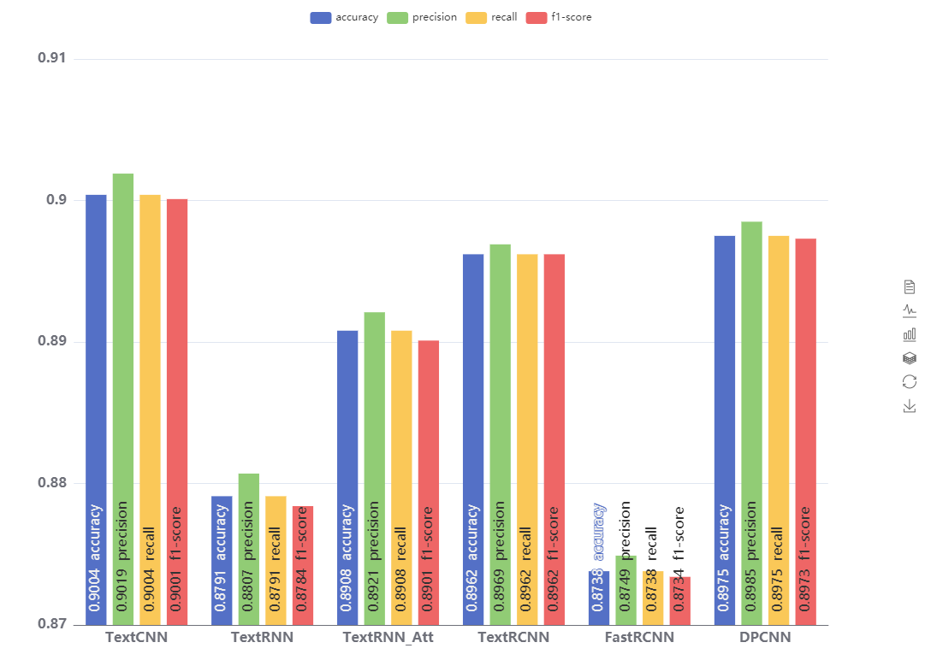

图 60 不同算法测试结果

测试结果中可以看出，TextCNN的检测结果在四个指标下均优于其他的算法，TextCNN在短文本的表现优于其他算法，并且TextCNN运算速度相较于基于RNN算法的语义分析更快，这是因为RNN的网络结构要求后一个神经元的输入需要前一个神经元的输出结果，而CNN网络的结构并没有此依赖关系。因此本系统选用TextCNN作为评论语义分析模块的候选算法，并对其在自建数据集上进行分析。

### 3.6.3 自建数据集测试

模块的自建数据集的主要内容是微博评论文本数据，目前虽然有公开的微博虚假新闻数据集，但是并没有有关微博评论的数据库，更没有对评论进行过以是否是谣言微博下的评论为基准的分类。基于上述原因，本项目选择自建数据集，在数据集的正样本方面收集了在虚假新闻微博数据集中的微博链接下方的评论；在负样本方面，考虑到所需判别的文字大多来源于新闻下面的评论，因此选择了非谣言新闻微博下方的评论与官方新闻媒体所发布的真实新闻下方的评论作为训练的负样本，将收集到的数据以随机概率打乱，尽可能保证训练与测试的数据是来自同一个分布的，逐步添加数据集以使训练的过拟合现象达到最小。正负样本的收集方法都是使用了爬虫技术，对爬取到了原始数据，还加上了一步数据清洗，清除了微博表情与各种乱码，提高了数据集的质量。

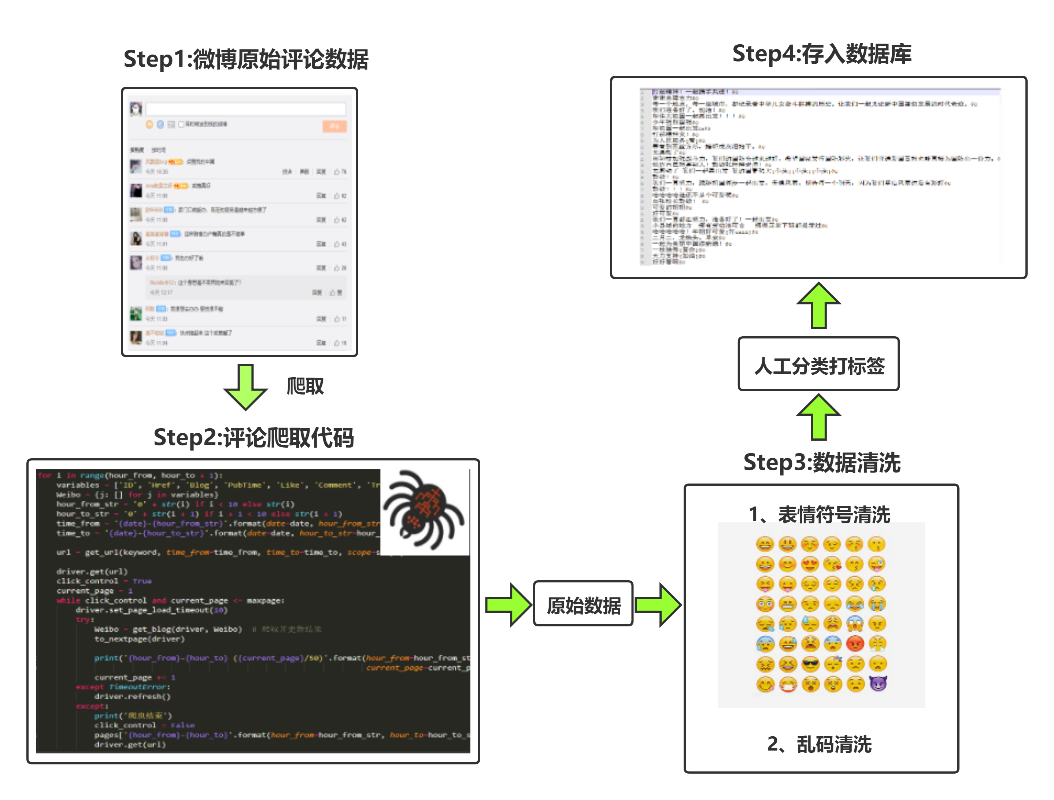

图 61 评论数据集建立过程

语义分析算法选择了在公开数据集上表现较好的TextCNN算法，在经过了数据集扩充与词嵌入选择等各种优化措施之后，最终在四个测试指标下的结果与混淆矩阵如下表所示：

表 18 测试指标结构

|  |  |  |  |
| --- | --- | --- | --- |
| accuracy | precision | recall | f1-score |
| **0.9838** | **0.9879** | **0.9775** | **0.9838** |

表 19 混淆矩阵

|  |  |  |  |  |
| --- | --- | --- | --- | --- |
| 测试结果的混淆矩阵 | | 真实分类 | | |
| positive | negative | sum |
| 预测分类 | positive | TP 391 | FP 4 | P 395 |
| negative | FN 9 | TN 396 | N 405 |
| sum | T 400 | F 400 | 800 |

表 20 假阳性率与假阴性率

|  |  |
| --- | --- |
| **假阳性率FPR = FP/F** | **假阴性率 FNR = FN/T** |
| 0.01 | 0.0225 |

最终训练与测试的部分超参数如下表所示：

表 21 各类参数

|  |  |  |  |  |
| --- | --- | --- | --- | --- |
| **embedding** | **drop_out** | **num_epochs** | **batch_size** | **pad_size** |
| Tecent.npy | 0.5 | 20 | 128 | 32 |
| **learning_rate** | **embed_size** | **filter_sizes** | **num_filters** |  |
| 1e-3 | 300 | (2,3,4) | 256 |  |

最终用于训练与测试的数据集情况如下表所示：

表 22 样本数

|  |  |  |
| --- | --- | --- |
| 训练集 | 验证集 | 测试集 |
| 3200（正负各一半） | 800（正负各一半） | 800（正负各一半） |

从最终的检测结果中可以看出，在使用经过优化后的TextCNN深度学习网络训练之后，测试样本上的准确率可以达到98.38%，并且误识别率基本保持在1%左右，考虑到我们的系统并不是对单一的微博评论进行分类，而是综合多条微博评论进行分析，因此本训练模型可以满足我们系统的分类需求。通过查看正确分类的结果，可以看出该模型不仅可以正确分类表意直白的语句，更可以结合句子的语义，对于一些复杂句式结构的句子进行正确的分类，这要得益于TextCNN可以注意到临近词语之间的语义联系这一优点。

### 3.6.4 改进算法测试对比

**3.6.4.1 数据集对测试结果的影响**

在一开始运行的结果中，我们发现TextCNN的准确率并不尽如人意，我们通过分析得出了数据集质量较低是训练结果不佳的主要原因，具体体现在两点上：

1. 数据集的条目太少，在一开始正负样本各收集了1000条，除去验证集与测试集之后就只剩下了1600条数据作为训练，相较于开源大型数据集来说体量太小，最终导致训练结果过拟合现象严重，测试集的准确率远低于训练集的准确率；
2. 数据集的内容存在分布与质量上的问题，我们一开始的数据集正负样本并没有保证来源于同一分布，在正样本我们选择了虚假新闻微博下的评论，但是对于负样本并没有选择微博评论，而是直接截取了正常新闻文本的一部分作为样本，正负样本并没有做到同分布。

在认识到数据集上的问题之后，我们逐步添加了数据集，最终将数据集的数量从2000条提高到了4000条，并且逐步调整了数据集的内容结构，将负样本选择了正常新闻微博下面的评论，尽可能的确保正负样本的来源满足相同，并且采用了随机化分配的方式，将数据集随机按比例划分成了训练集与测试集，这样也保证了两者的内容分布同一。最终我们的测试准确率从最初的0.9420提升到了0.9838，假阳性率与假阴性率也从原本的0.0467与0.05下降到了0.01与0.0225。

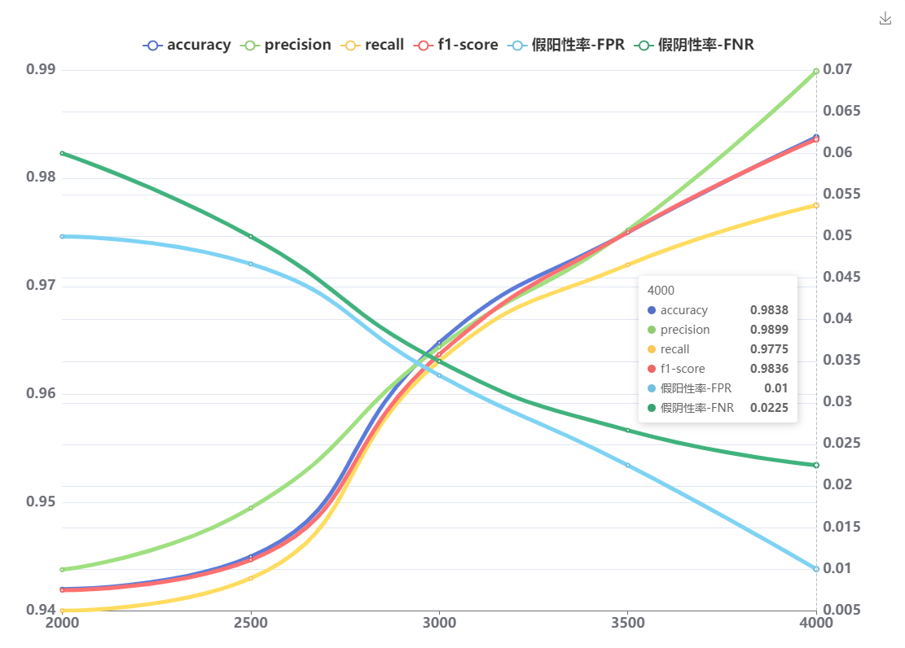

图 62：数据集对于测试结果的影响

**3.6.4.2 词嵌入对测试结果的影响**

除了数据集上的问题之外，我们还发现选择的词嵌入模型对训练结果也有很大的影响，词嵌入向量的作用是为每一个分词提供一个在语境下的多维向量，使文本可以转换成数学矩阵并在计算机上进行计算。在项目一开始我们并没有使用预训练的词向量模型，而是选择随机化各个词的词向量，在模型运行过程运行过程中自己训练出合适的词向量来用于验证与测试，但实际却发现效果并不好。

随后我们选择了开源的腾讯词向量模型与搜狗新闻词向量模型，并在最终所用的数据集上训练与测试，实践结果中我们发现使用了词向量模型之后，模型的四项指标值都有了很大的提升，而腾讯的词向量模型显然更适合我们的场景，这是因为这些公开的词向量模型都已经在大量的语料库中进行了预训练，相比于我们的小数据集它对词语的词嵌入会更加合理，因此我们选择了腾讯的词向量模型来用于TextCNN算法中的词嵌入部分。

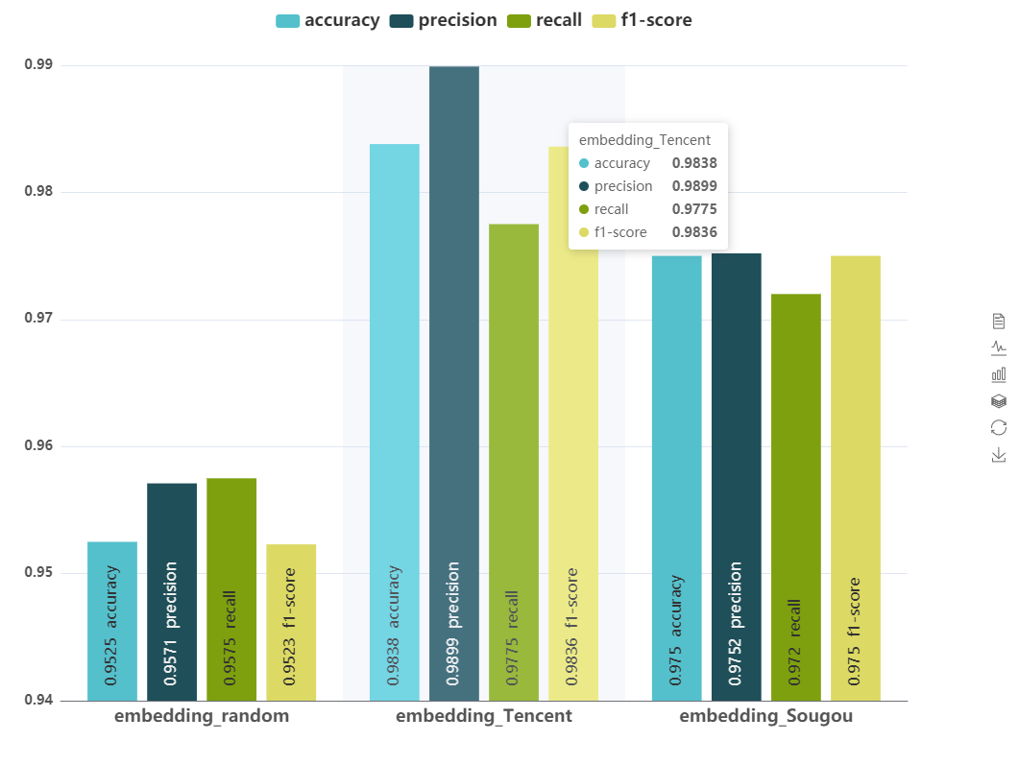

图 63 词嵌入对测试结果的影响

## 3.7 系统整体测试

为了测试系统的整体的检测性能，本项目在各个分立模块的基础上对系统进行了一个整体的评测，系统评测的思路如下，首先在数据集准备方面，考虑到在实际的微博中虚假新闻的比例并不是很高，因此我们在正常的新闻微博中手动添加了一定数量的各类虚假新闻微博，以期利用系统检测并提交举报。其次，每一条新闻微博都会以串行的顺序依次经过各个模块的检测，并测出其准确率以供最终的评估。

最终我们使用的数据集规模如下：

表 23 系统整体测试数据集规模

|  |  |  |  |  |  |  |
| --- | --- | --- | --- | --- | --- | --- |
|  | 无关话题微博 | 重点关注的新闻微博 | | | | |
| 正常新闻微博 | 虚假新闻微博 | | | |
| 已知虚假新闻 | 图片篡改检测 | 基于溯源的盗图新闻检测 | 评论语义分析 |
| 数目 | 4000 | 2000 | 400 | 90 | 800 | 800 |
| 总计 |  |  | 2090 | | | |

最终我们的各模块检测准确率与整体检测情况如下，可以看到各模块的准确率均达到了较高的水平。测试一共用时36.72s，平均4.54ms/条。最终系统也可以检测出绝大部分的虚假新闻微博，证明其均有运行的稳定性与高准确率。（每个模块的准确率、召回率都按照前一个模块处理完后的数据进行计算，系统整体是按照原总数据集计算）

表 24 系统整体测试结果

|  |  |  |  |  |  |  |
| --- | --- | --- | --- | --- | --- | --- |
|  | 无关微博过滤模块 | 已知虚假新闻检测模块 | 图片篡改检测模块 | 基于溯源的盗图新闻检测模块 | 评论语义分析模块 | 系统整体 |
| 检测到虚假微博数 |  | 398 | 83 | 832 | 788 | 2009 |
| 误判数 | 218 | 24 | 9 | 78 | 29 | 136 |
| 漏判数 | 193 | 18 | 11 | 31 | 27 | 269 |
| 准确率 | 94.55% | 93.97% | 89.16% | 90.63% | 96.32% | 93.24% |
| 召回率 | 95.27% | 95.48% | 86.75% | 96.27% | 96.57% | 87.13% |

## 3.8 测试总结

本团队根据测试方案顺利的完成了测试过程，并得到了一系列有效的数据，结合数据以及测试过程中的状况，通过分析数据，本课题得到如下结论：

（1）对原来的BERT_DPCNN网络的ReLU激活函数用Mish函数进行了替换，以及进行了Batch Normalization归一化操作之后，在自建的数据集上的测试准确率提升了将近0.6%，达到了95.93%。

（2）对原CARMN网络的参数和结构进行了调整之后，虽然在WeiboA数据集上效果一般，但是在WeiboB数据集上有显著的提升效果，达到了97.4%的准确率，达到预期。

（3）本项目通过自建数据集进行Simnet文本比对算法的测试，通过重新训练该模型，并且逐步调整了阈值lamda，发现将阈值从0.958调整到了0.9，并使用了训练之后的模型，可以将原先85%的准确率提升近10个百分点，提升到95.26%，满足要求。

（4）图片篡改检测模块选用对图像压缩具有鲁棒性的RGB-N算法，经过精心调参后，在公开数据集上的测试准确率可达96.71%，与其它算法相比表现良好。在模型最后嵌入ResNet模型识别标识后，在微博图片的自建数据集上的误报率大幅降低至11.39%，性能良好。

（5）选用在公开数据集上表现较好的文本分类算法进行训练、验证与测试，并根据实际情况对数据集内容进行调整与扩充，计算出测试集上的准确率、召回率与F1值。使用经过优化后的TextCNN深度学习网络训练之后，测试样本上的准确率可以达到98.38%，并且误识别率基本保持在1%左右，符合要求。

总的来说，本次测试的结果较为理想，符合最初的预期，说明本系统有着较为优秀的性能以及较高的鲁棒性。

# 创新性说明

## 4.1 系统架构创新

本项目创新性地利用多模态分析来判断微博所传播的信息是否虚假。本作品针对微博平台下特有的虚假新闻分布，将微博过滤模块，已有虚假新闻判别模块，图文匹配判断模块，图片篡改检测模块，评论语义分析模块五大模块有机结合起来，形成一套完整的微博虚假新闻辅助监测系统。本作品主要关注对国家安危与人民生活相关的新闻，实现了对已有虚假新闻二次传播、图文不符的微博信息，对图片进行传改的微博，大量评论内容判定为假信息的上述几类微博虚假新闻的甄别，同时具有良好的稳定性和准确率。本系统有效弥补了市场上此类功能产品的空缺与相关研究的不足，具有良好的发展前景。

本项目搭建了用户友好的网页界面，多操作系统兼容，界面美观，操作方便，功能完备。前端网页界面包括：可以显示每天检索出的当日虚假新闻的条数和类别的每日检测结果汇总版块，可以显示最近虚假新闻相关词的热词关联模块，以及虚假新闻详细信息展示结果。点入每条虚假新闻可以看到虚假新闻的详细内容以及检测流程与检测结果。前端界面使用方便，为人工二次筛查提供极大的便利。

本项目实现了虚假新闻举报智能化，每天全平台自动分类政治，民生相关新闻，对此类主要新闻进行虚假与否的判断。让微博平台的虚假新闻监督机制不再仅仅依靠人力，大大缩短了筛查时间，提高了虚假新闻的检索可靠性。

## 4.2 算法创新

（1）在无关微博过滤模块中，我们更换了模型的激活函数，以得到更高的准确率。原本的RELU激活函数输出都是非负值，而且当参数初始化方式不当时，可能导致训练过程中参数更新太大，越过最优值落入激活函数不敏感的区域，某些神经元可能永远不会被激活，相应的参数也永远不能被更新。我们采用mish激活函数代替RELU来获取更好的准确性和泛化能力。当网络层数增加时，ReLU激活函数的精度会迅速下降，而Mish激活函数仍然保持着良好的表现。另外，Mish激活函数以上无边界，即正值可以达到任意高度，避免了由于封顶而导致的饱和。其复杂度相对于ReLU只是稍微增加，但是其测试准确率得到了提高。

同时，我们在DPCNN部分中的每一个block中加入了一层Batch Normalization，使得向损失函数的最优值更快地靠近，进一步提升了模型的准确率。深层神经网络中随着层数的加深，经过非线性函数映射后，输入值会落入到激活函数不敏感的区域，神经网络的分布向取值区间向饱和区靠拢，出现梯度消失的问题，而BN能够把偏离的分布拉回到标准正态分布，避免了梯度消失。

（2)在已知虚假新闻判别模块，原先的CARMN网络只能对同时具有文本和图片的微博进行检测。但是我们构建图文一对一数据对的方法中，使用特定张量表示了空图片，用于无图片仅文本的微博。这使得我们现有的网络既可以测试图文多模态数据，又可以测试纯文本单模态数据，扩展了原网络功能。

同时，我们创新性地在微博图片与文本的联系中引用了图网络结构，在本项目中，我们给图网络结构中的边赋予分词在当前文本中的TF-IDF值，并利用TF-IDF值作为权值与分词相乘，最后再拼接同一文本中的所有分词，从而更有效地构造了文本向量。在测试中，发现这样构造对准确率有显著的效果，具体将在测试与分析中介绍。同时，鉴于此思路未来有更广阔的发展空间，我们已经为这个创意申请了专利。

最后，原网络针对短文本（仅单个句子），但是微博中的大部分文本都远不止一个句子。针对这个问题，首先，我们提高了初始文本特征的维度，将原先初始分词特征的维度从1*30维提高到了1*300维，使得能够保留更多更详细的特征。同时，经过大量数据测试，我们发现97%以上的微博少于80个分词，我们便设定一个文本最多有80个分词，舍弃多的分词，用0填充少的分词，使得最终的文本特征向量为80*300维。最后，在多头（multi-head）自注意力残差网络中，我们将head数目从4增加到10，从而更有效地提取文本中的特征。

（3）在图文相关检测模块，我们采用了以图搜文代替以文搜图，适用性有了极大的提高，由于图片总是与文本相对出现，因此搜索一张新闻图片往往可以返回出相应的新闻文本，这样的方式并没有对图片的内容做出限制，具有普适性。提升了系统的检测范围与鲁棒性。

（4）在图片篡改检测模块中，因为实际情况中微博图片往往都会带有微博可见标识，直接使用RGB-N算法会将标识误判为篡改。针对这类误判，我们引入ResNet网络识别标识，除去对于标识的篡改定位，提升了本模块的检测准确率。

（5）在评论语义分析模块中，我们逐步添加了数据集，最终将数据集的数量从2000条提高到了4000条，并且逐步调整了数据集的内容结构，同时选择了开源的腾讯词向量模型代替了原先算法的随机初始化词向量，最终模型的四项指标值都有了很大的提升。

## 4.3 应用创新

本项目创新性得将自然语言处理，图像识别等科技发展前沿技术应用于信息安全领域，用于检索新时代主流社交媒体之一——微博上的虚假新闻，从而营造健康，阳光的网络环境。

据 2021 年 3 月 12 日新浪微博发布的《2020 微博用户发展报告》①显示，微博 2020 年 9 月月活用户达到了 5.11 亿人次，日活用户高达 2.24 亿人次，是中国大陆访问量最大的网站之一。由于微博具有发布新闻简单，传播速度快等特点，虚假新闻一经传播，会造成难以估量的损失。习近平总书记曾在网络安全和信息化工作座谈会上的讲话中指出，“网络空间是亿万民众共同的精神家园。网络空间天朗气清、生态良好，符合人民利益。网络空间乌烟瘴气、生态恶化，不符合人民利益。 ”互联网不是法外之地，我们不应该让网络变成一个充满虚假的世界，尤其是当代青少年，互联网是他们主要的信息来源渠道，我们每一位信安人都有责任有义务，用社会主义核心价值观和人类优秀文明成果滋养人心、滋养社会，做到正能量充沛、主旋律高昂，营造一个风清气正的网络环境。

微博上现在的虚假新闻检测是基于用户之间自监督，相互举报，这种检测方式耗费大量人力和时间，且漏报率很高，本项目采用全平台检索的方式，对每一条微博进行分类筛查，对加强网络内容建设有着积极的意义。

# 总结

## 5.1 项目总结

随着互联网的普及和各类开放社交平台的兴起，微博正在逐渐成为各类新闻传播的主要网络途径，也为虚假新闻的蔓延提供了平台。以微博平台上的虚假新闻不仅传播速度快，传播力强大，容易造成错误的舆论导向，严重损害社会利益。因此我们需要对虚假新闻进行必要的排查和举报，净化网络舆论，维护社会稳定。

目前举报虚假新闻的途径主要依赖于“用户自主举报”，但是存在很多缺点，包括微博数量过多，检举缺乏客观性，缺乏必要的依据，费时费力等问题。本项目针对以上的困难的挑战，实现了一个微博虚假新闻自动化举报提交系统。

本系统将多模态分析，图卷积神经网络，语义分析，图片篡改检测与文本相似度比对五种深度学习领域相结合。共实现了“无关微博文本过滤”，“已知虚假新闻判别”，“图文匹配检测”，“图片篡改检测”，“评论语义分析”五大检测模块。对于待检测的微博，先通过“无关微博过滤模块”对无关主题的微博文本进行过滤，保留相关主题的微博数据。对于相关主题的微博，输入“已知虚假新闻判别模块”，利用谣言数据库判断是否为已知谣言，若为已知谣言则直接进行举报，略去后续的操作。而对于新传播的谣言，则输入“图文相关模块”和“图片篡改检测模块”对微博配图进行信息提取。若未检测到虚假新闻，则进入“评论语义分析模块”，利用自然语言处理中的语义分析、情感分析等技术对微博文本与评论进行信息提取，对疑似包含虚假新闻的微博自动上传到举报平台，并提供相应的检测结果作为举报证据，以供微博审核管理人员进行最终的审核判断。对于审核员判断的新谣言，系统会将其添加到已知谣言库，进行扩充。这样形成一个完整的检测、检测、举报、完善过程。

经本组成员细心测试和分析，本系统达到了设计要求，对算法进行整合优化，保证了系统的稳定性前提下，尽可能地提高了识别率；同时，对展示界面进行了美化，使用系统有较高的展示度；此外，本系统基于web搭建，具有较高的可移植性，在服务器上均可运行。综合而言，本系统具有较强的稳定性和较高的识别率，具有一定的应用前景。

## 5.2 项目展望

在深度学习技术高速发展的时代，对于微博谣言治理的问题解决方案有了从传统的人力劳动转化为计算机自动化智能化分析的可能。

总体而言，本项目对微博虚假新闻的检测具有谣言种类覆盖面全，智能化分析程度高，用户交互界面友好的优点。对于微博谣言检测管理员，可以通过我们的系统，对捕捉到的疑似虚假新闻进行进一步分析和判断，对微博谣言治理有较大的帮助。

本文提出的微博谣言治理系统对公开数据集与自建数据集的测试都获得了较高的平均识别率，但是在算法的实际应用中仍然存在一些问题。例如，在图片篡改检测中，本文的算法测试和性能对比都是基于经典数据集CASIA所进行的，而实际应用中，由于微博图像数据受分辨率、艺术字与可见标识等因素的影响，实际识别率与算法在CASIA数据集上的准确度差异较大，算法的效果不够理想。因此为了使算法能够更加准确的识别实际微博图像中的人为篡改，还需要进行深入的科学研究。

针对微博虚假新闻治理在实际测试中遇到的问题，本项目系统的后续研究工作主要包括以下几方面：

（1）对于图像篡改检测，还需要加强对于微博可见标识、艺术字等干扰项的研究，以提升算法在实际应用中的鲁棒性。

（2）受限于系统体系规模，本项目还未实现对含有视频的微博进行虚假新闻检测，在后续研究中应该以扩展系统的微博涵盖范围为目的继续在本方向进行探索。

# 参考文献

1. Ngiam, Jiquan K, et al. Multimodal Deep Learning. Proceedings of the 28th International Conference on Machine Learning[C], 2011: 689-696.
2. Yuanhang Fan, Kai B, Unsupervised Multi-modal Neural Machine Translation[C]. 2018:10474-10483
3. Wang X , Huang Q , Celikyilmaz A , et al. Reinforced Cross-Modal Matching and Self-Supervised Imitation Learning for Vision-Language Navigation[J]. 2018:6622-6631.
4. Yu G , Li Q , Wang J , et al. A multimodal generative and fusion framework for recognizing faculty homepages[J]. Information Sciences, 2020:205-220.
5. Zhang W , Yu J , Wang Y , et al. Multimodal deep fusion for image question answering[J]. Knowledge-Based Systems, 2021:212-239.
6. Chen Z M , Wei X S , Wang P , et al. Multi-Label Image Recognition With Graph Convolutional Networks[C]// 2019 IEEE/CVF Conference on Computer Vision and Pattern Recognition (CVPR). IEEE, 2019:5172-5181.
7. Wei Y , X Wang, Nie L , et al. MMGCN: Multi-modal Graph Convolution Network for Personalized Recommendation of Micro-video[C]// the 27th ACM International Conference. ACM, 2019:1437-1445.
8. Guang Y , Rozza A . Graph-Based Neural Network Models with Multiple Self-Supervised Auxiliary Tasks[J]. Pattern Recognition Letters, 2020:1752-1760.
9. Kim Y. Convolutional neural networks for sentence classification[C]. Doha: In Proceedings of EMNLP, 2014:1181-1190.
10. Kyunghyun Cho, Bart Van Merrienboer, Caglar Gulcehre, et al. Learning phrase representations using rnn encoder-decoder for statistical machine translation[C]. Doha: In Proceedings of EMNLP, 2014:1179-1183.
11. MIKOLOV T, SUTSKEVER I, CHEN K, et al. Distributed representations of words and phrases and their compositionality[C]//Proceedings of International Conference on Neural Information Processing Systems. New York, USA: ACM Press, 2013: 3111-3119.
12. Mikolov T, Chen K, Coraado G, et al. Efficient estimation of word representations in vector space[C]//Proceedings of International Conference on Intelligent Text Processing and Computational Linguistics. Berlin, Germany: Springer, 2013: 430-443.
13. Devlin J, Chang M W , Lee K , et al. BERT: Pre-training of deep bidirectional transformers for language understanding[J]. 2018:1301-1309.
14. Matthew Peters, Mark Neumann, Mohit Iyyer, et al. Deep contextualized word representations[C]. New Orleans: In Proceedings of NAACL, 2018:2227-2237.
15. Radford A, Narasimhan K, Salimans, et al. Improving language understanding by generative pre-training[OL]. 2018.
16. Vaswani, Ashish, et al. "Attention is all you need." Advances in neural information processing systems. 2017.
17. Fridrich J, Kodovsky J. Rich models for steganalysis of digital images [J]. IEEE Transactions on Information Forensics and Security, 2012, 7(3): 868-82.
18. Rao Y, Ni J. A deep learning approach to detection of splicing and copy-move forgeries in images[C]//proceedings of the 2016 IEEE International Workshop on Information Forensics and Security (WIFS) , 2016 : 1-7
19. Zhou P, Han X, Morariu V I, et al. Learning rich features for image manipulation detection [C]//proceedings of the Proceedings of the IEEE Conference on Computer Vision and Pattern Recognition, F, 2018:20-26.
20. Zhang Y, Goh J, Win L L, et al. Image Region Forgery Detection: A Deep Learning Approach; proceedings of the SG-CRC[J], F, 2016:032038-032048.
21. Bappy M J H, Roy A K, Bunk J, et al. Exploiting Spatial Structure for Localizing Manipulated Image Regions; proceedings of the IEEE International Conference on Computer Vision, F, 2017 [C].
22. Momammed T M, Bunk J, Nataraj L, et al. Boosting Image Forgery Detection using Resampling Features and Copy-move Analysis [J]. Electronic Imaging, 2018, 2018(7): 1-7.
23. Arora S , Liang Y , Ma T . A simple but tough-to-beat baseline for the Fake News Challenge stance detection task, 2017
24. Cs A , Nn A , Yz B , et al. A multimodal fake news detection model based on crossmodal attention residual and multichannel convolutional neural networks[J]. Information Processing & Management, 2020:58-68.
25. Johnson, Rie, Tong Zhang. Deep pyramid convolutional neural networks for text categorization[C]//In Proceedings of the 55th Annual Meeting of the Association for Computational Linguistics. 2017:562-570.
26. Misra, Diganta. Mish: A Self Regularized Non-Monotonic Neural Activation Function[J].2019:341-356.
27. Ioffe S, Szegedy C. Batch normalization: accelerating deep network training by reducing internal covariate shift [C]∥International Conference on Machine Learning. Lille, France: JMLR Org, 2015: 448-456.
28. Wang Y , Ma F , Jin Z , et al. EANN: Event Adversarial Neural Networks for Multi-Modal Fake News Detection[C]// Acm Sigkdd International Conference. ACM, 2018:849-857.
29. Dhruv Khattar, Jaipal Singh Goud, Manish Gupta, Vasudeva Varma. MVAE: Multimodal Variational Autoencoder for Fake News Detection. The World Wide Web Conference. 2019.
30. Mikolov T, Chen K, Corrado G, et al. Efficient estimation of word representations in vector space[J], 2013:1301-1308.
31. Li, S. , et al. "Analogical Reasoning on Chinese Morphological and Semantic Relations." Meeting of the Association for Computational Linguistics,2018.
32. Simonyan K , Zisserman A . Very Deep Convolutional Networks for Large-Scale Image Recognition[J]. Computer Science, 2014:1409-1421.
33. Tsai Y , Bai S , Liang P P , et al. Multimodal Transformer for Unaligned Multimodal Language Sequences[J]. 2019:6558-6569.
34. P. Zhou, X. Han, V. I. Morariu and L. S. Davis, "Learning Rich Features for Image Manipulation Detection," 2018 IEEE/CVF Conference on Computer Vision and Pattern Recognition[J], 2018:1053-1061.
35. K. He, X. Zhang, S. Ren, and J. Sun. Deep residual learning for image recognition. In CVPR[C], 2016:770-778.
36. J. Fridrich, J. Kodovsky. Rich models for steganalysis of digital images. TIFS[J], 2012:868-882.
37. E Müller-Budack, Theiner J , Diering S , et al. Multimodal Analytics for Real-world News using Measures of Cross-modal Entity Consistency. ICMR [J], 2020:16-25.
38. Goldberg Y , Levy O . word2vec Explained: deriving Mikolov et al.'s negative-sampling word-embedding method[J], 2014:78-85.
39. Pennington J , Socher R , Manning C . Glove: Global Vectors for Word Representation[C]// Conference on Empirical Methods in Natural Language Processing. 2014:1532-1543.
40. Jin, Z., Cao, J., Guo, H., Zhang, Y., & Luo, J. Multimodal fusion with recurrent neural networks for rumor detection on microblogs. Proceedings of the 25th acm international conference on multimedia [J] 2017:795-816.
41. Cao, J., Guo, J., Li, X., Jin, Z., Guo, H., & Li, J. Automatic rumor detection on microblogs: a survey[J]. 2018:125-134.